

43 (735) от 07 августа 2025 года
(Внеочередной)
П О С Т А Н О В Л Е Н И Е
01.08.2025 № 1804
О внесении изменений в постановление
Администрации муниципального района от 19.08.2024 № 2258
На основании ходатайства уполномоченного представителя общества с ограниченной ответственностью «Газпром газификация» (далее ООО «Газпром газификация») ИНН: 7813655197, ОГРН: 1217800107744 (юридический адрес: 194044, г.Санкт-Петербург, вн. тер. г. муниципальный округ Сампсониевское, пр-кт Большой Сампсониевский, д. 60, литера А), публикации на официальном сайте муниципального образования от 15.07.2025, Администрация Валдайского муниципального района ПОСТАНОВЛЯЕТ:
1. Внести изменения в постановление Администрации Валдайского муниципального района от 19.08.2024 № 2258 «Об установлении публичного сервитута»:
1.1. Приложение 1 постановления изложить в прилагаемой редакции.
1.2. Приложение 2 постановления изложить в прилагаемой редакции.
2. Направить настоящее постановление:
2.1. В публично-правовую компанию «Роскадастр» по Новгородской области;
2.2. ООО «Газпром газификация».
3. Опубликовать постановление в бюллетене «Валдайский Вестник» и разместить на официальном сайте Администрации Валдайского муниципального района в сети «Интернет».
Приложение 1
к постановлению Администрации
муниципального района
от 01.08.2025 № 1804
Перечень земельных участков и земель,
в отношении которых устанавливается публичный сервитут и его границы
№  п/п | Кадастровый номер земельного участка/ кадастрового квартала | Адрес или иное описание местоположения земельного участка
 | 53:03:0000000:13496 | Российская Федерация, Новгородская область, Валдайский муниципальный район, Семёновщинское сельское поселение, земельный участок 62
 | 53:03:0000000:13558 | Российская Федерация, Новгородская область, Валдайский муниципальный район, Семёновщинское сельское поселение, земельный участок 64
 | 53:03:0000000:13461 | Новгородская область, Валдайский муниципальный район, Семёновщинское сельское поселение, земельный участок 54
 | 53:03:1307001:52 | Новгородская область, Валдайский район, Семёновщинское сельское поселение, земельный участок расположен в юго-восточной части кадастрового квартала.
 | 53:03:1307001:51 | Новгородская область, Валдайский район, Семёновщинское сельское поселение, земельный участок расположен в юго-восточной части кадастрового квартала.
 | 53:03:1307001:50 | Новгородская область, Валдайский район, Семёновщинское сельское поселение, земельный участок расположен в юго-восточной части кадастрового квартала
 | 53:03:1019002:98 | Новгородская область, Валдайский район, на земельном участке расположено сооружение, автодорога общего пользования Подъезд к д.Любница
 | 53:03:0000000:192 | Новгородская область, Валдайский район, Любницкое сельское поселение, на земельном участке расположено сооружение, автомобильная дорога "Яжелбицы-Демянск-Залучье-Старая Русса-Сольцы"-Дубровка-Н. Удрицы
 | 53:03:0000000:13688 | Российская Федерация, Новгородская область, Валдайский муниципальный район, Любницкое сельское поселение, земельный участок 49
 | 53:03:1011001:28 | Новгородская обл, р-н Валдайский, Любницкое сельское поселение
 | 53:03:0000000:13588 | Российская Федерация, Новгородская область, Валдайский муниципальный район, Семёновщинское сельское поселение, земельный участок 64
 | ЕЗП 53:03:0000000:221  53:03:1307001:37 | Российская Федерация, Новгородская область, Валдайский муниципальный район
 | 53:03:0000000:13730 | Российская Федерация, Новгородская область, Валдайский муниципальный район, Любницкое сельское поселение, земельный участок 51
 | 53:03:0000000:130 | автомобильная дорога "Яжелбицы-Демянск-Залучье-Старая Русса-Сольцы"Яблонка"
 | 53:03:0000000:13851 | Российская Федерация, Новгородская область, Валдайский муниципальный район, Валдайское лесничество, Яжелбицкое участковое лесничество, квартал No 316 выделы 1,2,3, квартал No191 выдел 1, часть выдела 12, квартал No202 выделы 3,10, квартал 309 выдел 20
 | 53:03:1307001:169 | Российская Федерация, Новгородская область, Валдайский муниципальный район
 | 53:03:0000000:81 | Новгородская область, Валдайский район, Семёновщинское сельское поселение, на земельном участке расположено сооружение
 | 53:03:1331002 | Российская Федерация, Новгородская область, Валдайский муниципальный район
 | 53:03:1011001 | Российская Федерация, Новгородская область, Валдайский муниципальный район
 | 53:03:1332001 | Российская Федерация, Новгородская область, Валдайский муниципальный район
 | 53:03:1019002 | Российская Федерация, Новгородская область, Валдайский муниципальный район
 | 53:03:1008001 | Российская Федерация, Новгородская область, Валдайский муниципальный район
 | 53:03:1321001 | Российская Федерация, Новгородская область, Валдайский муниципальный район
 | 53:03:0833001 | Российская Федерация, Новгородская область, Валдайский муниципальный район
 | 53:03:1303001 | Российская Федерация, Новгородская область, Валдайский муниципальный район
 | 53:03:1005001 | Российская Федерация, Новгородская область, Валдайский муниципальный район
 | 53:03:0805001 | Российская Федерация, Новгородская область, Валдайский муниципальный район
 | 53:03:1019003 | Российская Федерация, Новгородская область, Валдайский муниципальный район
 | 53:03:1307001 | Российская Федерация, Новгородская область, Валдайский муниципальный район
 | 53:03:0827001 | Российская Федерация, Новгородская область, Валдайский муниципальный район
 | 53:03:0832001 | Российская Федерация, Новгородская область, Валдайский муниципальный район
Приложение 2
к постановлению Администрации
муниципального района
от 01.08.2025 № 1804

ГРАФИЧЕСКОЕ ОПИСАНИЕ
местоположения границ населенных пунктов, территориальных зон, особо охраняемых природных территорий, зон с особыми условиями использования территории
Публичный сервитут в отношении земель и земельных участков в целях складирования строительных и иных материалов, возведения некапитальных строений, сооружений (включая ограждения, бытовки, навесы) и размещения строительной техники, которые необходимы для обеспечения строительства линейного объекта системы газоснабжения местного значения «Газопровод межпоселковый д. Лутовёнка до д. Копейник с отводом к д. Семёновщина Валдайского района Новгородской области»
(наименование объекта, местоположение границ которого описано (далее - объект))
Раздел 1
Сведения об объекте
№ п/п | Характеристики объекта | Описание характеристик
1 | 2 | 3
1. | Местоположение объекта | Новгородская область, м.р-н Валдайский
2. | Площадь объекта +/- величина  погрешности определения площади (Р +/- Дельта Р) | 157541 +/- 139 м²
3. | Иные характеристики объекта | Публичный сервитут в отношении земель и земельных участков в целях складирования строительных и иных материалов, возведения некапитальных строений, сооружений (включая ограждения, бытовки, навесы) и размещения строительной техники, которые необходимы для обеспечения строительства линейного объекта системы газоснабжения местного значения «Газопровод межпоселковый д. Лутовёнка до д. Копейник с отводом к д. Семёновщина Валдайского района Новгородской области», в соответствии с п.2 ст. 39.37 Земельного кодекса РФ, сроком на 3 (три) года. Правообладатель публичного сервитута Общество с ограниченной ответственностью «Газпром Газификация», ИНН 7813655197, ОГРН 1217800107744, адрес: 194044, Санкт Петербург, вн. тер.г. Муниципальный округ Сампсониевское, пр-кт. Большой Сампсониевский, д. 60, литера А, электронная почта: info@eoggazprom.ru, телефон: +7 (812) 613-33-00
Раздел 2
Сведения о местоположении границ объекта
1. Система координат МСК 53 (Зона-2)
2. Сведения о характерных точках границ объекта
Обозначение характерных точек границ | Координаты, м |  | Метод определения координат характерной точки | Средняя квадратическая погрешность положения характерной точки (Мt), м | Описание обозначения точки на местности (при наличии)
 | X | Y
1 | 2 | 3 | 4 | 5 | 6
1 | 508697.11 | 2262723.41 | аналитический метод | 0.10 | закрепление отсутствует
2 | 508696.38 | 2262725.92 | аналитический метод | 0.10 | закрепление отсутствует
3 | 508696.32 | 2262728.55 | аналитический метод | 0.10 | закрепление отсутствует
4 | 508696.95 | 2262731.09 | аналитический метод | 0.10 | закрепление отсутствует
5 | 508698.21 | 2262733.39 | аналитический метод | 0.10 | закрепление отсутствует
6 | 508699.56 | 2262734.87 | аналитический метод | 0.10 | закрепление отсутствует
7 | 508699.13 | 2262735.82 | аналитический метод | 0.10 | закрепление отсутствует
8 | 508699.52 | 2262735.98 | аналитический метод | 0.10 | закрепление отсутствует
9 | 508697.97 | 2262739.51 | аналитический метод | 0.10 | закрепление отсутствует
10 | 508691.14 | 2262736.32 | аналитический метод | 0.10 | закрепление отсутствует
1 | 508697.11 | 2262723.41 | аналитический метод | 0.10 | закрепление отсутствует
11 | 508746.29 | 2262717.93 | аналитический метод | 0.10 | закрепление отсутствует
12 | 508730.12 | 2262754.43 | аналитический метод | 0.10 | закрепление отсутствует
13 | 508709.97 | 2262745.11 | аналитический метод | 0.10 | закрепление отсутствует
14 | 508705.81 | 2262754.53 | аналитический метод | 0.10 | закрепление отсутствует
15 | 508702.15 | 2262752.91 | аналитический метод | 0.10 | закрепление отсутствует
16 | 508706.34 | 2262743.43 | аналитический метод | 0.10 | закрепление отсутствует
17 | 508703.41 | 2262742.06 | аналитический метод | 0.10 | закрепление отсутствует
18 | 508705.08 | 2262738.24 | аналитический метод | 0.10 | закрепление отсутствует
19 | 508709.01 | 2262739.83 | аналитический метод | 0.10 | закрепление отсутствует
20 | 508703.67 | 2262752.01 | аналитический метод | 0.10 | закрепление отсутствует
21 | 508705.50 | 2262752.82 | аналитический метод | 0.10 | закрепление отсутствует

2. Сведения о характерных точках границ объекта
Обозначение характерных точек границ | Координаты, м |  | Метод определения координат характерной точки | Средняя квадратическая погрешность положения характерной точки (Мt), м | Описание обозначения точки на местности (при наличии)
 | X | Y
1 | 2 | 3 | 4 | 5 | 6
22 | 508710.87 | 2262740.58 | аналитический метод | 0.10 | закрепление отсутствует
23 | 508725.88 | 2262746.68 | аналитический метод | 0.10 | закрепление отсутствует
24 | 508737.42 | 2262725.43 | аналитический метод | 0.10 | закрепление отсутствует
25 | 508723.02 | 2262718.55 | аналитический метод | 0.10 | закрепление отсутствует
26 | 508728.75 | 2262705.80 | аналитический метод | 0.10 | закрепление отсутствует
27 | 508728.29 | 2262699.56 | аналитический метод | 0.10 | закрепление отсутствует
28 | 508726.31 | 2262693.45 | аналитический метод | 0.10 | закрепление отсутствует
11 | 508746.29 | 2262717.93 | аналитический метод | 0.10 | закрепление отсутствует
29 | 508713.34 | 2262718.05 | аналитический метод | 0.10 | закрепление отсутствует
30 | 508711.01 | 2262716.86 | аналитический метод | 0.10 | закрепление отсутствует
31 | 508708.50 | 2262716.11 | аналитический метод | 0.10 | закрепление отсутствует
32 | 508705.88 | 2262716.03 | аналитический метод | 0.10 | закрепление отсутствует
33 | 508703.33 | 2262716.64 | аналитический метод | 0.10 | закрепление отсутствует
34 | 508701.03 | 2262717.89 | аналитический метод | 0.10 | закрепление отсутствует
35 | 508699.13 | 2262719.70 | аналитический метод | 0.10 | закрепление отсутствует
36 | 508698.14 | 2262721.18 | аналитический метод | 0.10 | закрепление отсутствует
37 | 508712.07 | 2262691.04 | аналитический метод | 0.10 | закрепление отсутствует
38 | 508718.48 | 2262696.66 | аналитический метод | 0.10 | закрепление отсутствует
39 | 508721.73 | 2262703.54 | аналитический метод | 0.10 | закрепление отсутствует
40 | 508714.51 | 2262718.96 | аналитический метод | 0.10 | закрепление отсутствует
29 | 508713.34 | 2262718.05 | аналитический метод | 0.10 | закрепление отсутствует
41 | 509461.89 | 2262956.81 | аналитический метод | 0.10 | закрепление отсутствует
42 | 509427.75 | 2262967.19 | аналитический метод | 0.10 | закрепление отсутствует
43 | 509381.29 | 2262981.07 | аналитический метод | 0.10 | закрепление отсутствует
44 | 509323.18 | 2262994.23 | аналитический метод | 0.10 | закрепление отсутствует

2. Сведения о характерных точках границ объекта
Обозначение характерных точек границ | Координаты, м |  | Метод определения координат характерной точки | Средняя квадратическая погрешность положения характерной точки (Мt), м | Описание обозначения точки на местности (при наличии)
 | X | Y
1 | 2 | 3 | 4 | 5 | 6
45 | 509281.29 | 2263000.52 | аналитический метод | 0.10 | закрепление отсутствует
46 | 509248.68 | 2263003.22 | аналитический метод | 0.10 | закрепление отсутствует
47 | 509171.72 | 2262996.44 | аналитический метод | 0.10 | закрепление отсутствует
48 | 509070.28 | 2262971.99 | аналитический метод | 0.10 | закрепление отсутствует
49 | 508869.70 | 2262898.13 | аналитический метод | 0.10 | закрепление отсутствует
50 | 508734.14 | 2262828.50 | аналитический метод | 0.10 | закрепление отсутствует
51 | 508733.68 | 2262829.39 | аналитический метод | 0.10 | закрепление отсутствует
52 | 508719.30 | 2262822.00 | аналитический метод | 0.10 | закрепление отсутствует
53 | 508719.76 | 2262821.11 | аналитический метод | 0.10 | закрепление отсутствует
54 | 508678.11 | 2262799.72 | аналитический метод | 0.10 | закрепление отсутствует
55 | 508682.59 | 2262789.51 | аналитический метод | 0.10 | закрепление отсутствует
56 | 508684.42 | 2262790.31 | аналитический метод | 0.10 | закрепление отсутствует
57 | 508680.70 | 2262798.80 | аналитический метод | 0.10 | закрепление отсутствует
58 | 508870.55 | 2262896.32 | аналитический метод | 0.10 | закрепление отсутствует
59 | 509070.86 | 2262970.07 | аналитический метод | 0.10 | закрепление отсутствует
60 | 509172.04 | 2262994.46 | аналитический метод | 0.10 | закрепление отсутствует
61 | 509248.69 | 2263001.21 | аналитический метод | 0.10 | закрепление отсутствует
62 | 509281.06 | 2262998.53 | аналитический метод | 0.10 | закрепление отсутствует
63 | 509322.81 | 2262992.26 | аналитический метод | 0.10 | закрепление отсутствует
64 | 509380.79 | 2262979.14 | аналитический метод | 0.10 | закрепление отсутствует
65 | 509427.17 | 2262965.28 | аналитический метод | 0.10 | закрепление отсутствует
66 | 509460.01 | 2262955.29 | аналитический метод | 0.10 | закрепление отсутствует
41 | 509461.89 | 2262956.81 | аналитический метод | 0.10 | закрепление отсутствует
67 | 509474.06 | 2262966.69 | аналитический метод | 0.10 | закрепление отсутствует
68 | 509431.50 | 2262979.64 | аналитический метод | 0.10 | закрепление отсутствует

2. Сведения о характерных точках границ объекта
Обозначение характерных точек границ | Координаты, м |  | Метод определения координат характерной точки | Средняя квадратическая погрешность положения характерной точки (Мt), м | Описание обозначения точки на местности (при наличии)
 | X | Y
1 | 2 | 3 | 4 | 5 | 6
69 | 509384.59 | 2262993.66 | аналитический метод | 0.10 | закрепление отсутствует
70 | 509325.58 | 2263007.02 | аналитический метод | 0.10 | закрепление отсутствует
71 | 509282.79 | 2263013.44 | аналитический метод | 0.10 | закрепление отсутствует
72 | 509248.65 | 2263016.27 | аналитический метод | 0.10 | закрепление отсутствует
73 | 509169.62 | 2263009.31 | аналитический метод | 0.10 | закрепление отсутствует
74 | 509066.50 | 2262984.45 | аналитический метод | 0.10 | закрепление отсутствует
75 | 508864.51 | 2262910.08 | аналитический метод | 0.10 | закрепление отсутствует
76 | 508779.79 | 2262866.56 | аналитический метод | 0.10 | закрепление отсутствует
77 | 508772.94 | 2262879.91 | аналитический метод | 0.10 | закрепление отсутствует
78 | 508728.46 | 2262857.06 | аналитический метод | 0.10 | закрепление отсутствует
79 | 508735.32 | 2262843.72 | аналитический метод | 0.10 | закрепление отсутствует
80 | 508661.29 | 2262805.69 | аналитический метод | 0.10 | закрепление отсутствует
81 | 508670.61 | 2262784.27 | аналитический метод | 0.10 | закрепление отсутствует
82 | 508677.10 | 2262787.10 | аналитический метод | 0.10 | закрепление отсутствует
83 | 508670.35 | 2262802.48 | аналитический метод | 0.10 | закрепление отсутствует
84 | 508716.29 | 2262826.08 | аналитический метод | 0.10 | закрепление отсутствует
85 | 508716.80 | 2262825.21 | аналитический метод | 0.10 | закрепление отсутствует
86 | 508731.24 | 2262832.63 | аналитический метод | 0.10 | закрепление отсутствует
87 | 508730.63 | 2262833.44 | аналитический метод | 0.10 | закрепление отсутствует
88 | 508734.63 | 2262835.46 | аналитический метод | 0.10 | закрепление отсутствует
89 | 508735.32 | 2262834.73 | аналитический метод | 0.10 | закрепление отсутствует
90 | 508867.73 | 2262902.75 | аналитический метод | 0.10 | закрепление отсутствует
91 | 508899.36 | 2262914.39 | аналитический метод | 0.10 | закрепление отсутствует
92 | 508899.30 | 2262915.43 | аналитический метод | 0.10 | закрепление отсутствует
93 | 509036.58 | 2262965.98 | аналитический метод | 0.10 | закрепление отсутствует

2. Сведения о характерных точках границ объекта
Обозначение характерных точек границ | Координаты, м |  | Метод определения координат характерной точки | Средняя квадратическая погрешность положения характерной точки (Мt), м | Описание обозначения точки на местности (при наличии)
 | X | Y
1 | 2 | 3 | 4 | 5 | 6
94 | 509036.61 | 2262964.92 | аналитический метод | 0.10 | закрепление отсутствует
95 | 509068.82 | 2262976.78 | аналитический метод | 0.10 | закрепление отсутствует
96 | 509080.41 | 2262979.58 | аналитический метод | 0.10 | закрепление отсутствует
97 | 509081.79 | 2262980.94 | аналитический метод | 0.10 | закрепление отсутствует
98 | 509162.75 | 2263000.45 | аналитический метод | 0.10 | закрепление отсутствует
99 | 509162.90 | 2262999.46 | аналитический метод | 0.10 | закрепление отсутствует
100 | 509170.91 | 2263001.39 | аналитический метод | 0.10 | закрепление отсутствует
101 | 509248.67 | 2263008.24 | аналитический метод | 0.10 | закрепление отсутствует
102 | 509281.87 | 2263005.49 | аналитический метод | 0.10 | закрепление отсутствует
103 | 509324.10 | 2262999.15 | аналитический метод | 0.10 | закрепление отсутствует
104 | 509324.29 | 2263000.13 | аналитический метод | 0.10 | закрепление отсутствует
105 | 509382.82 | 2262986.88 | аналитический метод | 0.10 | закрепление отсутствует
106 | 509429.48 | 2262972.94 | аналитический метод | 0.10 | закрепление отсутствует
107 | 509467.51 | 2262961.37 | аналитический метод | 0.10 | закрепление отсутствует
67 | 509474.06 | 2262966.69 | аналитический метод | 0.10 | закрепление отсутствует
108 | 509520.19 | 2262939.08 | аналитический метод | 0.10 | закрепление отсутствует
109 | 509491.47 | 2262947.81 | аналитический метод | 0.10 | закрепление отсутствует
110 | 509489.05 | 2262945.68 | аналитический метод | 0.10 | закрепление отсутствует
111 | 509517.38 | 2262936.71 | аналитический метод | 0.10 | закрепление отсутствует
112 | 509514.02 | 2262925.75 | аналитический метод | 0.10 | закрепление отсутствует
113 | 509515.92 | 2262925.13 | аналитический метод | 0.10 | закрепление отсутствует
108 | 509520.19 | 2262939.08 | аналитический метод | 0.10 | закрепление отсутствует
114 | 509570.66 | 2262968.09 | аналитический метод | 0.10 | закрепление отсутствует
115 | 509561.40 | 2262979.95 | аналитический метод | 0.10 | закрепление отсутствует
116 | 509561.36 | 2262979.93 | аналитический метод | 0.10 | закрепление отсутствует

2. Сведения о характерных точках границ объекта
Обозначение характерных точек границ | Координаты, м |  | Метод определения координат характерной точки | Средняя квадратическая погрешность положения характерной точки (Мt), м | Описание обозначения точки на местности (при наличии)
 | X | Y
1 | 2 | 3 | 4 | 5 | 6
117 | 509559.35 | 2262978.59 | аналитический метод | 0.10 | закрепление отсутствует
118 | 509559.22 | 2262977.38 | аналитический метод | 0.10 | закрепление отсутствует
119 | 509558.46 | 2262974.88 | аналитический метод | 0.10 | закрепление отсутствует
120 | 509557.07 | 2262972.65 | аналитический метод | 0.10 | закрепление отсутствует
121 | 509555.15 | 2262970.87 | аналитический метод | 0.10 | закрепление отсутствует
122 | 509551.27 | 2262968.52 | аналитический метод | 0.10 | закрепление отсутствует
123 | 509548.73 | 2262967.94 | аналитический метод | 0.10 | закрепление отсутствует
124 | 509546.13 | 2262968.03 | аналитический метод | 0.10 | закрепление отсутствует
125 | 509544.30 | 2262968.51 | аналитический метод | 0.10 | закрепление отсутствует
126 | 509532.93 | 2262960.90 | аналитический метод | 0.10 | закрепление отсутствует
127 | 509530.61 | 2262963.95 | аналитический метод | 0.10 | закрепление отсутствует
128 | 509506.53 | 2262949.51 | аналитический метод | 0.10 | закрепление отсутствует
129 | 509527.69 | 2262943.07 | аналитический метод | 0.10 | закрепление отсутствует
130 | 509521.63 | 2262923.28 | аналитический метод | 0.10 | закрепление отсутствует
131 | 509543.12 | 2262916.19 | аналитический метод | 0.10 | закрепление отсутствует
132 | 509556.53 | 2262957.99 | аналитический метод | 0.10 | закрепление отсутствует
114 | 509570.66 | 2262968.09 | аналитический метод | 0.10 | закрепление отсутствует
133 | 509501.18 | 2262950.09 | аналитический метод | 0.10 | закрепление отсутствует
134 | 509501.94 | 2262952.58 | аналитический метод | 0.10 | закрепление отсутствует
135 | 509522.16 | 2262964.71 | аналитический метод | 0.10 | закрепление отсутствует
136 | 509517.04 | 2262963.97 | аналитический метод | 0.10 | закрепление отсутствует
137 | 509496.35 | 2262951.56 | аналитический метод | 0.10 | закрепление отсутствует
133 | 509501.18 | 2262950.09 | аналитический метод | 0.10 | закрепление отсутствует
138 | 510954.02 | 2262870.83 | аналитический метод | 0.10 | закрепление отсутствует
139 | 510949.19 | 2262872.03 | аналитический метод | 0.10 | закрепление отсутствует

2. Сведения о характерных точках границ объекта
Обозначение характерных точек границ | Координаты, м |  | Метод определения координат характерной точки | Средняя квадратическая погрешность положения характерной точки (Мt), м | Описание обозначения точки на местности (при наличии)
 | X | Y
1 | 2 | 3 | 4 | 5 | 6
140 | 510948.90 | 2262871.07 | аналитический метод | 0.10 | закрепление отсутствует
141 | 510915.20 | 2262879.44 | аналитический метод | 0.10 | закрепление отсутствует
142 | 510843.22 | 2262854.97 | аналитический метод | 0.10 | закрепление отсутствует
143 | 510631.82 | 2262782.93 | аналитический метод | 0.10 | закрепление отсутствует
144 | 510331.09 | 2262690.69 | аналитический метод | 0.10 | закрепление отсутствует
145 | 510252.30 | 2262676.58 | аналитический метод | 0.10 | закрепление отсутствует
146 | 510149.72 | 2262680.04 | аналитический метод | 0.10 | закрепление отсутствует
147 | 510080.32 | 2262692.12 | аналитический метод | 0.10 | закрепление отсутствует
148 | 509863.44 | 2262756.72 | аналитический метод | 0.10 | закрепление отсутствует
149 | 509862.87 | 2262754.80 | аналитический метод | 0.10 | закрепление отсутствует
150 | 509857.12 | 2262756.51 | аналитический метод | 0.10 | закрепление отсутствует
151 | 509857.69 | 2262758.43 | аналитический метод | 0.10 | закрепление отсутствует
152 | 509843.21 | 2262762.74 | аналитический метод | 0.10 | закрепление отсутствует
153 | 509843.60 | 2262763.67 | аналитический метод | 0.10 | закрепление отсутствует
154 | 509826.56 | 2262768.74 | аналитический метод | 0.10 | закрепление отсутствует
155 | 509826.28 | 2262767.78 | аналитический метод | 0.10 | закрепление отсутствует
156 | 509722.65 | 2262798.64 | аналитический метод | 0.10 | закрепление отсутствует
157 | 509626.94 | 2262824.50 | аналитический метод | 0.10 | закрепление отсутствует
158 | 509499.74 | 2262872.35 | аналитический метод | 0.10 | закрепление отсутствует
159 | 509505.20 | 2262890.17 | аналитический метод | 0.10 | закрепление отсутствует
160 | 509498.55 | 2262892.35 | аналитический метод | 0.10 | закрепление отсутствует
161 | 509487.73 | 2262857.06 | аналитический метод | 0.10 | закрепление отсутствует
162 | 509532.89 | 2262838.80 | аналитический метод | 0.10 | закрепление отсутствует
163 | 509537.66 | 2262850.61 | аналитический метод | 0.10 | закрепление отсутствует
164 | 509624.78 | 2262817.84 | аналитический метод | 0.10 | закрепление отсутствует

2. Сведения о характерных точках границ объекта
Обозначение характерных точек границ | Координаты, м |  | Метод определения координат характерной точки | Средняя квадратическая погрешность положения характерной точки (Мt), м | Описание обозначения точки на местности (при наличии)
 | X | Y
1 | 2 | 3 | 4 | 5 | 6
165 | 509720.74 | 2262791.91 | аналитический метод | 0.10 | закрепление отсутствует
166 | 509807.78 | 2262765.99 | аналитический метод | 0.10 | закрепление отсутствует
167 | 509825.02 | 2262745.16 | аналитический метод | 0.10 | закрепление отсутствует
168 | 509828.31 | 2262753.56 | аналитический метод | 0.10 | закрепление отсутствует
169 | 509830.15 | 2262759.33 | аналитический метод | 0.10 | закрепление отсутствует
170 | 509834.60 | 2262758.00 | аналитический метод | 0.10 | закрепление отсутствует
171 | 509832.22 | 2262752.09 | аналитический метод | 0.10 | закрепление отсутствует
172 | 509828.37 | 2262744.18 | аналитический метод | 0.10 | закрепление отсутствует
173 | 509861.37 | 2262750.03 | аналитический метод | 0.10 | закрепление отсутствует
174 | 510078.63 | 2262685.32 | аналитический метод | 0.10 | закрепление отсутствует
175 | 510149.00 | 2262673.06 | аналитический метод | 0.10 | закрепление отсутствует
176 | 510252.81 | 2262669.56 | аналитический метод | 0.10 | закрепление отсутствует
177 | 510332.74 | 2262683.88 | аналитический метод | 0.10 | закрепление отсутствует
178 | 510633.97 | 2262776.27 | аналитический метод | 0.10 | закрепление отсутствует
179 | 510845.47 | 2262848.34 | аналитический метод | 0.10 | закрепление отсутствует
180 | 510915.51 | 2262872.15 | аналитический метод | 0.10 | закрепление отсутствует
181 | 510952.09 | 2262863.07 | аналитический метод | 0.10 | закрепление отсутствует
138 | 510954.02 | 2262870.83 | аналитический метод | 0.10 | закрепление отсутствует
182 | 510961.75 | 2262903.71 | аналитический метод | 0.10 | закрепление отсутствует
183 | 510840.65 | 2262862.54 | аналитический метод | 0.10 | закрепление отсутствует
184 | 510652.00 | 2262798.26 | аналитический метод | 0.10 | закрепление отсутствует
185 | 510651.40 | 2262800.04 | аналитический метод | 0.10 | закрепление отсутствует
186 | 510646.19 | 2262798.30 | аналитический метод | 0.10 | закрепление отсутствует
187 | 510646.79 | 2262796.48 | аналитический метод | 0.10 | закрепление отсутствует
188 | 510629.35 | 2262790.54 | аналитический метод | 0.10 | закрепление отсутствует

2. Сведения о характерных точках границ объекта
Обозначение характерных точек границ | Координаты, м |  | Метод определения координат характерной точки | Средняя квадратическая погрешность положения характерной точки (Мt), м | Описание обозначения точки на местности (при наличии)
 | X | Y
1 | 2 | 3 | 4 | 5 | 6
189 | 510329.21 | 2262698.48 | аналитический метод | 0.10 | закрепление отсутствует
190 | 510251.73 | 2262684.61 | аналитический метод | 0.10 | закрепление отсутствует
191 | 510150.54 | 2262688.02 | аналитический метод | 0.10 | закрепление отсутствует
192 | 510082.07 | 2262699.95 | аналитический метод | 0.10 | закрепление отсутствует
193 | 509724.83 | 2262806.34 | аналитический метод | 0.10 | закрепление отсутствует
194 | 509629.39 | 2262832.13 | аналитический метод | 0.10 | закрепление отсутствует
195 | 509509.59 | 2262877.19 | аналитический метод | 0.10 | закрепление отсутствует
196 | 509512.80 | 2262887.68 | аналитический метод | 0.10 | закрепление отсутствует
197 | 509510.90 | 2262888.30 | аналитический метод | 0.10 | закрепление отсутствует
198 | 509507.12 | 2262875.98 | аналитический метод | 0.10 | закрепление отсутствует
199 | 509628.77 | 2262830.23 | аналитический метод | 0.10 | закрепление отсутствует
200 | 509724.29 | 2262804.42 | аналитический метод | 0.10 | закрепление отсутствует
201 | 509827.94 | 2262773.55 | аналитический метод | 0.10 | закрепление отсутствует
202 | 509827.67 | 2262772.59 | аналитический метод | 0.10 | закрепление отсутствует
203 | 509845.12 | 2262767.39 | аналитический метод | 0.10 | закрепление отсутствует
204 | 509845.37 | 2262768.36 | аналитический метод | 0.10 | закрепление отсутствует
205 | 510033.47 | 2262712.34 | аналитический метод | 0.10 | закрепление отсутствует
206 | 510034.30 | 2262711.05 | аналитический метод | 0.10 | закрепление отсутствует
207 | 510043.96 | 2262708.17 | аналитический метод | 0.10 | закрепление отсутствует
208 | 510043.56 | 2262709.34 | аналитический метод | 0.10 | закрепление отсутствует
209 | 510065.89 | 2262702.68 | аналитический метод | 0.10 | закрепление отсутствует
210 | 510066.32 | 2262701.51 | аналитический метод | 0.10 | закрепление отсутствует
211 | 510071.75 | 2262699.90 | аналитический метод | 0.10 | закрепление отсутствует
212 | 510071.17 | 2262701.11 | аналитический метод | 0.10 | закрепление отсутствует
213 | 510075.95 | 2262699.69 | аналитический метод | 0.10 | закрепление отсутствует

2. Сведения о характерных точках границ объекта
Обозначение характерных точек границ | Координаты, м |  | Метод определения координат характерной точки | Средняя квадратическая погрешность положения характерной точки (Мt), м | Описание обозначения точки на местности (при наличии)
 | X | Y
1 | 2 | 3 | 4 | 5 | 6
214 | 510075.91 | 2262698.66 | аналитический метод | 0.10 | закрепление отсутствует
215 | 510081.33 | 2262697.04 | аналитический метод | 0.10 | закрепление отсутствует
216 | 510112.08 | 2262691.68 | аналитический метод | 0.10 | закрепление отсутствует
217 | 510111.20 | 2262692.85 | аналитический метод | 0.10 | закрепление отсутствует
218 | 510150.34 | 2262686.02 | аналитический метод | 0.10 | закрепление отсутствует
219 | 510156.39 | 2262685.82 | аналитический метод | 0.10 | закрепление отсутствует
220 | 510154.27 | 2262684.89 | аналитический метод | 0.10 | закрепление отсутствует
221 | 510163.38 | 2262684.58 | аналитический метод | 0.10 | закрепление отсутствует
222 | 510162.29 | 2262685.62 | аналитический метод | 0.10 | закрепление отсутствует
223 | 510251.87 | 2262682.60 | аналитический метод | 0.10 | закрепление отсутствует
224 | 510329.68 | 2262696.53 | аналитический метод | 0.10 | закрепление отсутствует
225 | 510407.76 | 2262720.48 | аналитический метод | 0.10 | закрепление отсутствует
226 | 510407.29 | 2262719.29 | аналитический метод | 0.10 | закрепление отсутствует
227 | 510466.88 | 2262737.57 | аналитический метод | 0.10 | закрепление отсутствует
228 | 510466.57 | 2262738.52 | аналитический метод | 0.10 | закрепление отсутствует
229 | 510629.97 | 2262788.64 | аналитический метод | 0.10 | закрепление отсутствует
230 | 510644.18 | 2262793.48 | аналитический метод | 0.10 | закрепление отсутствует
231 | 510644.42 | 2262792.50 | аналитический метод | 0.10 | закрепление отсутствует
232 | 510677.96 | 2262803.93 | аналитический метод | 0.10 | закрепление отсутствует
233 | 510677.36 | 2262804.78 | аналитический метод | 0.10 | закрепление отсутствует
234 | 510725.94 | 2262821.34 | аналитический метод | 0.10 | закрепление отсутствует
235 | 510726.27 | 2262820.37 | аналитический метод | 0.10 | закрепление отсутствует
236 | 510745.04 | 2262826.79 | аналитический метод | 0.10 | закрепление отсутствует
237 | 510745.43 | 2262827.98 | аналитический метод | 0.10 | закрепление отсутствует
238 | 510759.05 | 2262832.62 | аналитический метод | 0.10 | закрепление отсутствует

2. Сведения о характерных точках границ объекта
Обозначение характерных точек границ | Координаты, м |  | Метод определения координат характерной точки | Средняя квадратическая погрешность положения характерной точки (Мt), м | Описание обозначения точки на местности (при наличии)
 | X | Y
1 | 2 | 3 | 4 | 5 | 6
239 | 510760.64 | 2262832.11 | аналитический метод | 0.10 | закрепление отсутствует
240 | 510820.65 | 2262852.56 | аналитический метод | 0.10 | закрепление отсутствует
241 | 510820.03 | 2262853.40 | аналитический метод | 0.10 | закрепление отсутствует
242 | 510842.39 | 2262861.02 | аналитический метод | 0.10 | закрепление отсутствует
243 | 510842.76 | 2262860.09 | аналитический метод | 0.10 | закрепление отсутствует
244 | 510895.98 | 2262878.18 | аналитический метод | 0.10 | закрепление отсутствует
245 | 510895.66 | 2262879.13 | аналитический метод | 0.10 | закрепление отсутствует
246 | 510914.94 | 2262885.68 | аналитический метод | 0.10 | закрепление отсутствует
247 | 510950.64 | 2262876.82 | аналитический метод | 0.10 | закрепление отсутствует
248 | 510950.35 | 2262875.86 | аналитический метод | 0.10 | закрепление отсутствует
249 | 510954.98 | 2262874.72 | аналитический метод | 0.10 | закрепление отсутствует
250 | 510959.71 | 2262893.78 | аналитический метод | 0.10 | закрепление отсутствует
182 | 510961.75 | 2262903.71 | аналитический метод | 0.10 | закрепление отсутствует
251 | 514812.89 | 2263547.76 | аналитический метод | 0.10 | закрепление отсутствует
252 | 514811.83 | 2263549.48 | аналитический метод | 0.10 | закрепление отсутствует
253 | 514784.47 | 2263526.26 | аналитический метод | 0.10 | закрепление отсутствует
254 | 514784.60 | 2263526.03 | аналитический метод | 0.10 | закрепление отсутствует
255 | 514784.16 | 2263526.00 | аналитический метод | 0.10 | закрепление отсутствует
256 | 514752.05 | 2263498.75 | аналитический метод | 0.10 | закрепление отсутствует
257 | 514649.66 | 2263427.11 | аналитический метод | 0.10 | закрепление отсутствует
258 | 514552.27 | 2263368.65 | аналитический метод | 0.10 | закрепление отсутствует
259 | 514344.96 | 2263263.11 | аналитический метод | 0.10 | закрепление отсутствует
260 | 514235.68 | 2263219.86 | аналитический метод | 0.10 | закрепление отсутствует
261 | 514136.68 | 2263187.94 | аналитический метод | 0.10 | закрепление отсутствует
262 | 514002.69 | 2263151.16 | аналитический метод | 0.10 | закрепление отсутствует

2. Сведения о характерных точках границ объекта
Обозначение характерных точек границ | Координаты, м |  | Метод определения координат характерной точки | Средняя квадратическая погрешность положения характерной точки (Мt), м | Описание обозначения точки на местности (при наличии)
 | X | Y
1 | 2 | 3 | 4 | 5 | 6
263 | 513893.18 | 2263126.07 | аналитический метод | 0.10 | закрепление отсутствует
264 | 513758.16 | 2263108.36 | аналитический метод | 0.10 | закрепление отсутствует
265 | 513613.53 | 2263097.38 | аналитический метод | 0.10 | закрепление отсутствует
266 | 513482.96 | 2263093.65 | аналитический метод | 0.10 | закрепление отсутствует
267 | 513349.95 | 2263104.18 | аналитический метод | 0.10 | закрепление отсутствует
268 | 513280.84 | 2263110.76 | аналитический метод | 0.10 | закрепление отсутствует
269 | 513109.87 | 2263126.19 | аналитический метод | 0.10 | закрепление отсутствует
270 | 512940.46 | 2263141.59 | аналитический метод | 0.10 | закрепление отсутствует
271 | 512928.52 | 2263142.31 | аналитический метод | 0.10 | закрепление отсутствует
272 | 512928.63 | 2263144.21 | аналитический метод | 0.10 | закрепление отсутствует
273 | 512923.14 | 2263144.54 | аналитический метод | 0.10 | закрепление отсутствует
274 | 512923.03 | 2263142.65 | аналитический метод | 0.10 | закрепление отсутствует
275 | 512826.08 | 2263148.53 | аналитический метод | 0.10 | закрепление отсутствует
276 | 512282.53 | 2263128.70 | аналитический метод | 0.10 | закрепление отсутствует
277 | 512260.08 | 2263135.13 | аналитический метод | 0.10 | закрепление отсутствует
278 | 512260.64 | 2263137.06 | аналитический метод | 0.10 | закрепление отсутствует
279 | 512255.36 | 2263138.60 | аналитический метод | 0.10 | закрепление отсутствует
280 | 512254.80 | 2263136.64 | аналитический метод | 0.10 | закрепление отсутствует
281 | 512038.73 | 2263198.54 | аналитический метод | 0.10 | закрепление отсутствует
282 | 511874.73 | 2263178.98 | аналитический метод | 0.10 | закрепление отсутствует
283 | 511318.76 | 2263017.43 | аналитический метод | 0.10 | закрепление отсутствует
284 | 511006.75 | 2262917.42 | аналитический метод | 0.10 | закрепление отсутствует
285 | 510968.47 | 2262903.61 | аналитический метод | 0.10 | закрепление отсутствует
286 | 510964.58 | 2262892.67 | аналитический метод | 0.10 | закрепление отсутствует
287 | 510958.96 | 2262873.73 | аналитический метод | 0.10 | закрепление отсутствует

2. Сведения о характерных точках границ объекта
Обозначение характерных точек границ | Координаты, м |  | Метод определения координат характерной точки | Средняя квадратическая погрешность положения характерной точки (Мt), м | Описание обозначения точки на местности (при наличии)
 | X | Y
1 | 2 | 3 | 4 | 5 | 6
288 | 510959.47 | 2262873.60 | аналитический метод | 0.10 | закрепление отсутствует
289 | 510959.76 | 2262874.56 | аналитический метод | 0.10 | закрепление отсутствует
290 | 510965.06 | 2262873.25 | аналитический метод | 0.10 | закрепление отсутствует
291 | 510965.77 | 2262872.04 | аналитический метод | 0.10 | закрепление отсутствует
292 | 510975.78 | 2262869.55 | аналитический метод | 0.10 | закрепление отсутствует
293 | 511008.60 | 2262914.87 | аналитический метод | 0.10 | закрепление отсутствует
294 | 511135.42 | 2262955.52 | аналитический метод | 0.10 | закрепление отсутствует
295 | 511135.12 | 2262956.47 | аналитический метод | 0.10 | закрепление отсутствует
296 | 511195.52 | 2262975.83 | аналитический метод | 0.10 | закрепление отсутствует
297 | 511195.73 | 2262974.85 | аналитический метод | 0.10 | закрепление отсутствует
298 | 511321.13 | 2263015.00 | аналитический метод | 0.10 | закрепление отсутствует
299 | 511320.20 | 2263015.77 | аналитический метод | 0.10 | закрепление отсутствует
300 | 511497.38 | 2263067.25 | аналитический метод | 0.10 | закрепление отсутствует
301 | 511497.17 | 2263066.15 | аналитический метод | 0.10 | закрепление отсутствует
302 | 511610.40 | 2263099.05 | аналитический метод | 0.10 | закрепление отсутствует
303 | 511610.08 | 2263100.00 | аналитический метод | 0.10 | закрепление отсутствует
304 | 511785.54 | 2263150.99 | аналитический метод | 0.10 | закрепление отсутствует
305 | 511785.44 | 2263149.92 | аналитический метод | 0.10 | закрепление отсутствует
306 | 511861.98 | 2263172.15 | аналитический метод | 0.10 | закрепление отсутствует
307 | 511862.33 | 2263173.30 | аналитический метод | 0.10 | закрепление отсутствует
308 | 511875.13 | 2263177.02 | аналитический метод | 0.10 | закрепление отсутствует
309 | 512038.57 | 2263196.50 | аналитический метод | 0.10 | закрепление отсутствует
310 | 512251.75 | 2263135.43 | аналитический метод | 0.10 | закрепление отсутствует
311 | 512251.30 | 2263134.52 | аналитический метод | 0.10 | закрепление отсутствует
312 | 512282.17 | 2263125.68 | аналитический метод | 0.10 | закрепление отсутствует

2. Сведения о характерных точках границ объекта
Обозначение характерных точек границ | Координаты, м |  | Метод определения координат характерной точки | Средняя квадратическая погрешность положения характерной точки (Мt), м | Описание обозначения точки на местности (при наличии)
 | X | Y
1 | 2 | 3 | 4 | 5 | 6
313 | 512295.13 | 2263126.15 | аналитический метод | 0.10 | закрепление отсутствует
314 | 512299.04 | 2263127.30 | аналитический метод | 0.10 | закрепление отсутствует
315 | 512310.35 | 2263127.71 | аналитический метод | 0.10 | закрепление отсутствует
316 | 512312.22 | 2263126.78 | аналитический метод | 0.10 | закрепление отсутствует
317 | 512344.50 | 2263127.96 | аналитический метод | 0.10 | закрепление отсутствует
318 | 512345.40 | 2263128.99 | аналитический метод | 0.10 | закрепление отсутствует
319 | 512583.91 | 2263137.69 | аналитический метод | 0.10 | закрепление отсутствует
320 | 512587.40 | 2263136.82 | аналитический метод | 0.10 | закрепление отсутствует
321 | 512658.38 | 2263139.41 | аналитический метод | 0.10 | закрепление отсутствует
322 | 512659.68 | 2263140.46 | аналитический метод | 0.10 | закрепление отсутствует
323 | 512763.49 | 2263144.24 | аналитический метод | 0.10 | закрепление отсутствует
324 | 512764.11 | 2263143.27 | аналитический метод | 0.10 | закрепление отсутствует
325 | 512786.33 | 2263144.08 | аналитический метод | 0.10 | закрепление отсутствует
326 | 512786.74 | 2263145.09 | аналитический метод | 0.10 | закрепление отсутствует
327 | 512826.01 | 2263146.53 | аналитический метод | 0.10 | закрепление отсутствует
328 | 512849.95 | 2263145.07 | аналитический метод | 0.10 | закрепление отсутствует
329 | 512849.89 | 2263144.08 | аналитический метод | 0.10 | закрепление отсутствует
330 | 512896.70 | 2263141.24 | аналитический метод | 0.10 | закрепление отсутствует
331 | 512896.81 | 2263142.23 | аналитический метод | 0.10 | закрепление отсутствует
332 | 512901.80 | 2263141.93 | аналитический метод | 0.10 | закрепление отсутствует
333 | 512901.82 | 2263140.93 | аналитический метод | 0.10 | закрепление отсутствует
334 | 512918.08 | 2263139.94 | аналитический метод | 0.10 | закрепление отсутствует
335 | 512918.14 | 2263140.94 | аналитический метод | 0.10 | закрепление отсутствует
336 | 512940.30 | 2263139.59 | аналитический метод | 0.10 | закрепление отсутствует
337 | 513109.69 | 2263124.19 | аналитический метод | 0.10 | закрепление отсутствует

2. Сведения о характерных точках границ объекта
Обозначение характерных точек границ | Координаты, м |  | Метод определения координат характерной точки | Средняя квадратическая погрешность положения характерной точки (Мt), м | Описание обозначения точки на местности (при наличии)
 | X | Y
1 | 2 | 3 | 4 | 5 | 6
338 | 513280.66 | 2263108.76 | аналитический метод | 0.10 | закрепление отсутствует
339 | 513349.77 | 2263102.19 | аналитический метод | 0.10 | закрепление отсутствует
340 | 513482.91 | 2263091.65 | аналитический метод | 0.10 | закрепление отсутствует
341 | 513613.63 | 2263095.38 | аналитический метод | 0.10 | закрепление отсутствует
342 | 513758.36 | 2263106.37 | аналитический метод | 0.10 | закрепление отсутствует
343 | 513893.54 | 2263124.10 | аналитический метод | 0.10 | закрепление отсутствует
344 | 514003.18 | 2263149.22 | аналитический метод | 0.10 | закрепление отсутствует
345 | 514137.25 | 2263186.02 | аналитический метод | 0.10 | закрепление отсутствует
346 | 514236.35 | 2263217.98 | аналитический метод | 0.10 | закрепление отсутствует
347 | 514345.78 | 2263261.29 | аналитический метод | 0.10 | закрепление отсутствует
348 | 514553.24 | 2263366.90 | аналитический метод | 0.10 | закрепление отсутствует
349 | 514650.75 | 2263425.43 | аналитический метод | 0.10 | закрепление отсутствует
350 | 514753.32 | 2263497.21 | аналитический метод | 0.10 | закрепление отсутствует
251 | 514812.89 | 2263547.76 | аналитический метод | 0.10 | закрепление отсутствует
351 | 514841.83 | 2263518.95 | аналитический метод | 0.10 | закрепление отсутствует
352 | 514822.66 | 2263547.09 | аналитический метод | 0.10 | закрепление отсутствует
353 | 514821.72 | 2263548.69 | аналитический метод | 0.10 | закрепление отсутствует
354 | 514818.69 | 2263546.12 | аналитический метод | 0.10 | закрепление отсутствует
355 | 514819.34 | 2263545.36 | аналитический метод | 0.10 | закрепление отсутствует
356 | 514756.89 | 2263492.37 | аналитический метод | 0.10 | закрепление отсутствует
357 | 514654.02 | 2263420.39 | аналитический метод | 0.10 | закрепление отсутствует
358 | 514556.15 | 2263361.65 | аналитический метод | 0.10 | закрепление отсутствует
359 | 514348.25 | 2263255.81 | аналитический метод | 0.10 | закрепление отсутствует
360 | 514238.38 | 2263212.33 | аналитический метод | 0.10 | закрепление отсутствует
361 | 514138.97 | 2263180.27 | аналитический метод | 0.10 | закрепление отсутствует

2. Сведения о характерных точках границ объекта
Обозначение характерных точек границ | Координаты, м |  | Метод определения координат характерной точки | Средняя квадратическая погрешность положения характерной точки (Мt), м | Описание обозначения точки на местности (при наличии)
 | X | Y
1 | 2 | 3 | 4 | 5 | 6
362 | 514004.65 | 2263143.40 | аналитический метод | 0.10 | закрепление отсутствует
363 | 513894.60 | 2263118.19 | аналитический метод | 0.10 | закрепление отсутствует
364 | 513758.98 | 2263100.40 | аналитический метод | 0.10 | закрепление отсутствует
365 | 513613.94 | 2263089.39 | аналитический метод | 0.10 | закрепление отсутствует
366 | 513482.76 | 2263085.64 | аналитический метод | 0.10 | закрепление отсутствует
367 | 513349.25 | 2263096.21 | аналитический метод | 0.10 | закрепление отсутствует
368 | 513280.10 | 2263102.79 | аналитический метод | 0.10 | закрепление отсутствует
369 | 513109.15 | 2263118.22 | аналитический метод | 0.10 | закрепление отсутствует
370 | 512940.77 | 2263133.53 | аналитический метод | 0.10 | закрепление отсутствует
371 | 512917.77 | 2263134.95 | аналитический метод | 0.10 | закрепление отсутствует
372 | 512917.83 | 2263135.95 | аналитический метод | 0.10 | закрепление отсутствует
373 | 512901.89 | 2263136.92 | аналитический метод | 0.10 | закрепление отсутствует
374 | 512901.91 | 2263135.89 | аналитический метод | 0.10 | закрепление отсутствует
375 | 512896.14 | 2263136.25 | аналитический метод | 0.10 | закрепление отсутствует
376 | 512896.25 | 2263137.26 | аналитический метод | 0.10 | закрепление отсутствует
377 | 512849.65 | 2263140.09 | аналитический метод | 0.10 | закрепление отсутствует
378 | 512849.59 | 2263139.09 | аналитический метод | 0.10 | закрепление отсутствует
379 | 512826.02 | 2263140.52 | аналитический метод | 0.10 | закрепление отсутствует
380 | 512281.54 | 2263120.66 | аналитический метод | 0.10 | закрепление отсутствует
381 | 512038.08 | 2263190.40 | аналитический метод | 0.10 | закрепление отсутствует
382 | 511876.33 | 2263171.12 | аналитический метод | 0.10 | закрепление отсутствует
383 | 511322.56 | 2263010.21 | аналитический метод | 0.10 | закрепление отсутствует
384 | 511011.69 | 2262910.61 | аналитический метод | 0.10 | закрепление отсутствует
385 | 510977.85 | 2262863.89 | аналитический метод | 0.10 | закрепление отсутствует
386 | 510975.92 | 2262864.37 | аналитический метод | 0.10 | закрепление отсутствует

2. Сведения о характерных точках границ объекта
Обозначение характерных точек границ | Координаты, м |  | Метод определения координат характерной точки | Средняя квадратическая погрешность положения характерной точки (Мt), м | Описание обозначения точки на местности (при наличии)
 | X | Y
1 | 2 | 3 | 4 | 5 | 6
387 | 510976.14 | 2262865.36 | аналитический метод | 0.10 | закрепление отсутствует
388 | 510963.99 | 2262868.37 | аналитический метод | 0.10 | закрепление отсутствует
389 | 510963.67 | 2262867.41 | аналитический метод | 0.10 | закрепление отсутствует
390 | 510958.11 | 2262868.79 | аналитический метод | 0.10 | закрепление отсутствует
391 | 510958.39 | 2262869.75 | аналитический метод | 0.10 | закрепление отсутствует
392 | 510957.81 | 2262869.89 | аналитический метод | 0.10 | закрепление отсутствует
393 | 510955.54 | 2262862.21 | аналитический метод | 0.10 | закрепление отсутствует
394 | 510980.75 | 2262855.96 | аналитический метод | 0.10 | закрепление отсутствует
395 | 511016.01 | 2262904.64 | аналитический метод | 0.10 | закрепление отсутствует
396 | 511323.14 | 2263003.09 | аналитический метод | 0.10 | закрепление отсутствует
397 | 511513.44 | 2263058.38 | аналитический метод | 0.10 | закрепление отсутствует
398 | 511517.57 | 2263044.09 | аналитический метод | 0.10 | закрепление отсутствует
399 | 511584.82 | 2263063.50 | аналитический метод | 0.10 | закрепление отсутствует
400 | 511580.68 | 2263077.92 | аналитический метод | 0.10 | закрепление отсутствует
401 | 511877.73 | 2263164.23 | аналитический метод | 0.10 | закрепление отсутствует
402 | 512037.50 | 2263183.28 | аналитический метод | 0.10 | закрепление отсутствует
403 | 512280.69 | 2263113.62 | аналитический метод | 0.10 | закрепление отсутствует
404 | 512825.89 | 2263133.51 | аналитический метод | 0.10 | закрепление отсутствует
405 | 512939.32 | 2263126.63 | аналитический метод | 0.10 | закрепление отсутствует
406 | 513108.53 | 2263111.25 | аналитический метод | 0.10 | закрепление отсутствует
407 | 513160.35 | 2263106.57 | аналитический метод | 0.10 | закрепление отсутствует
408 | 513159.03 | 2263091.63 | аналитический метод | 0.10 | закрепление отсутствует
409 | 513228.72 | 2263085.34 | аналитический метод | 0.10 | закрепление отсутствует
410 | 513230.06 | 2263100.28 | аналитический метод | 0.10 | закрепление отсутствует
411 | 513279.46 | 2263095.82 | аналитический метод | 0.10 | закрепление отсутствует

2. Сведения о характерных точках границ объекта
Обозначение характерных точек границ | Координаты, м |  | Метод определения координат характерной точки | Средняя квадратическая погрешность положения характерной точки (Мt), м | Описание обозначения точки на местности (при наличии)
 | X | Y
1 | 2 | 3 | 4 | 5 | 6
412 | 513348.65 | 2263089.23 | аналитический метод | 0.10 | закрепление отсутствует
413 | 513482.58 | 2263078.64 | аналитический метод | 0.10 | закрепление отсутствует
414 | 513614.31 | 2263082.39 | аналитический метод | 0.10 | закрепление отсутствует
415 | 513759.70 | 2263093.44 | аналитический метод | 0.10 | закрепление отсутствует
416 | 513895.84 | 2263111.29 | аналитический метод | 0.10 | закрепление отсутствует
417 | 514006.36 | 2263136.61 | аналитический метод | 0.10 | закрепление отсутствует
418 | 514140.97 | 2263173.56 | аналитический метод | 0.10 | закрепление отсутствует
419 | 514240.75 | 2263205.74 | аналитический метод | 0.10 | закрепление отсутствует
420 | 514351.14 | 2263249.43 | аналитический метод | 0.10 | закрепление отсутствует
421 | 514559.54 | 2263355.52 | аналитический метод | 0.10 | закрепление отсутствует
422 | 514657.83 | 2263414.52 | аналитический метод | 0.10 | закрепление отсутствует
423 | 514761.22 | 2263486.87 | аналитический метод | 0.10 | закрепление отсутствует
424 | 514781.23 | 2263503.84 | аналитический метод | 0.10 | закрепление отсутствует
425 | 514790.93 | 2263492.40 | аналитический метод | 0.10 | закрепление отсутствует
426 | 514825.91 | 2263522.08 | аналитический метод | 0.10 | закрепление отсутствует
351 | 514841.83 | 2263518.95 | аналитический метод | 0.10 | закрепление отсутствует
427 | 515033.28 | 2263299.13 | аналитический метод | 0.10 | закрепление отсутствует
428 | 514837.44 | 2263560.71 | аналитический метод | 0.10 | закрепление отсутствует
429 | 514832.18 | 2263556.25 | аналитический метод | 0.10 | закрепление отсутствует
430 | 514833.26 | 2263554.55 | аналитический метод | 0.10 | закрепление отсутствует
431 | 514837.11 | 2263557.81 | аналитический метод | 0.10 | закрепление отсутствует
432 | 514916.41 | 2263451.90 | аналитический метод | 0.10 | закрепление отсутствует
433 | 514895.37 | 2263454.43 | аналитический метод | 0.10 | закрепление отсутствует
434 | 514914.41 | 2263428.34 | аналитический метод | 0.10 | закрепление отсутствует
435 | 514915.97 | 2263426.29 | аналитический метод | 0.10 | закрепление отсутствует

2. Сведения о характерных точках границ объекта
Обозначение характерных точек границ | Координаты, м |  | Метод определения координат характерной точки | Средняя квадратическая погрешность положения характерной точки (Мt), м | Описание обозначения точки на местности (при наличии)
 | X | Y
1 | 2 | 3 | 4 | 5 | 6
436 | 514920.00 | 2263447.09 | аналитический метод | 0.10 | закрепление отсутствует
437 | 515031.95 | 2263297.56 | аналитический метод | 0.10 | закрепление отсутствует
438 | 515219.91 | 2263202.07 | аналитический метод | 0.10 | закрепление отсутствует
439 | 515214.57 | 2263191.14 | аналитический метод | 0.10 | закрепление отсутствует
440 | 515241.32 | 2263177.55 | аналитический метод | 0.10 | закрепление отсутствует
441 | 515247.75 | 2263190.71 | аналитический метод | 0.10 | закрепление отсутствует
427 | 515033.28 | 2263299.13 | аналитический метод | 0.10 | закрепление отсутствует
442 | 515250.39 | 2263196.11 | аналитический метод | 0.10 | закрепление отсутствует
443 | 515253.24 | 2263201.96 | аналитический метод | 0.10 | закрепление отсутствует
444 | 515041.86 | 2263309.35 | аналитический метод | 0.10 | закрепление отсутствует
445 | 514857.57 | 2263555.51 | аналитический метод | 0.10 | закрепление отсутствует
446 | 514869.02 | 2263565.22 | аналитический метод | 0.10 | закрепление отсутствует
447 | 514851.02 | 2263589.29 | аналитический метод | 0.10 | закрепление отсутствует
448 | 514825.16 | 2263567.34 | аналитический метод | 0.10 | закрепление отсутствует
449 | 514829.48 | 2263560.52 | аналитический метод | 0.10 | закрепление отсутствует
450 | 514829.51 | 2263560.54 | аналитический метод | 0.10 | закрепление отсутствует
451 | 514829.14 | 2263561.55 | аналитический метод | 0.10 | закрепление отсутствует
452 | 514838.42 | 2263569.42 | аналитический метод | 0.10 | закрепление отсутствует
453 | 514847.39 | 2263557.43 | аналитический метод | 0.10 | закрепление отсутствует
454 | 514846.59 | 2263556.83 | аналитический метод | 0.10 | закрепление отсутствует
455 | 515036.58 | 2263303.07 | аналитический метод | 0.10 | закрепление отсутствует
456 | 515202.94 | 2263218.97 | аналитический метод | 0.10 | закрепление отсутствует
457 | 515203.71 | 2263219.70 | аналитический метод | 0.10 | закрепление отсутствует
442 | 515250.39 | 2263196.11 | аналитический метод | 0.10 | закрепление отсутствует
458 | 516789.23 | 2263179.79 | аналитический метод | 0.10 | закрепление отсутствует

2. Сведения о характерных точках границ объекта
Обозначение характерных точек границ | Координаты, м |  | Метод определения координат характерной точки | Средняя квадратическая погрешность положения характерной точки (Мt), м | Описание обозначения точки на местности (при наличии)
 | X | Y
1 | 2 | 3 | 4 | 5 | 6
459 | 516778.53 | 2263181.34 | аналитический метод | 0.10 | закрепление отсутствует
460 | 516500.70 | 2262828.46 | аналитический метод | 0.10 | закрепление отсутствует
461 | 516447.54 | 2262780.95 | аналитический метод | 0.10 | закрепление отсутствует
462 | 516446.38 | 2262779.59 | аналитический метод | 0.10 | закрепление отсутствует
463 | 516442.30 | 2262775.08 | аналитический метод | 0.10 | закрепление отсутствует
464 | 516435.06 | 2262767.08 | аналитический метод | 0.10 | закрепление отсутствует
465 | 516427.68 | 2262757.75 | аналитический метод | 0.10 | закрепление отсутствует
466 | 516416.13 | 2262762.26 | аналитический метод | 0.10 | закрепление отсутствует
467 | 516391.48 | 2262756.67 | аналитический метод | 0.10 | закрепление отсутствует
468 | 516333.43 | 2262751.81 | аналитический метод | 0.10 | закрепление отсутствует
469 | 516299.08 | 2262756.16 | аналитический метод | 0.10 | закрепление отсутствует
470 | 516260.05 | 2262739.77 | аналитический метод | 0.10 | закрепление отсутствует
471 | 516248.72 | 2262735.91 | аналитический метод | 0.10 | закрепление отсутствует
472 | 516072.60 | 2262770.83 | аналитический метод | 0.10 | закрепление отсутствует
473 | 516033.04 | 2262887.13 | аналитический метод | 0.10 | закрепление отсутствует
474 | 515966.63 | 2262887.21 | аналитический метод | 0.10 | закрепление отсутствует
475 | 515964.94 | 2262899.13 | аналитический метод | 0.10 | закрепление отсутствует
476 | 515966.83 | 2262899.40 | аналитический метод | 0.10 | закрепление отсутствует
477 | 515966.06 | 2262904.84 | аналитический метод | 0.10 | закрепление отсутствует
478 | 515964.18 | 2262904.58 | аналитический метод | 0.10 | закрепление отсутствует
479 | 515959.80 | 2262935.63 | аналитический метод | 0.10 | закрепление отсутствует
480 | 515831.18 | 2262927.12 | аналитический метод | 0.10 | закрепление отсутствует
481 | 515740.02 | 2262948.53 | аналитический метод | 0.10 | закрепление отсутствует
482 | 515729.28 | 2262954.05 | аналитический метод | 0.10 | закрепление отсутствует
483 | 515730.15 | 2262955.74 | аналитический метод | 0.10 | закрепление отсутствует

2. Сведения о характерных точках границ объекта
Обозначение характерных точек границ | Координаты, м |  | Метод определения координат характерной точки | Средняя квадратическая погрешность положения характерной точки (Мt), м | Описание обозначения точки на местности (при наличии)
 | X | Y
1 | 2 | 3 | 4 | 5 | 6
484 | 515725.26 | 2262958.25 | аналитический метод | 0.10 | закрепление отсутствует
485 | 515724.39 | 2262956.56 | аналитический метод | 0.10 | закрепление отсутствует
486 | 515705.58 | 2262966.24 | аналитический метод | 0.10 | закрепление отсутствует
487 | 515684.69 | 2262985.19 | аналитический метод | 0.10 | закрепление отсутствует
488 | 515603.10 | 2263024.30 | аналитический метод | 0.10 | закрепление отсутствует
489 | 515603.92 | 2263026.01 | аналитический метод | 0.10 | закрепление отсутствует
490 | 515598.96 | 2263028.39 | аналитический метод | 0.10 | закрепление отсутствует
491 | 515598.14 | 2263026.68 | аналитический метод | 0.10 | закрепление отсутствует
492 | 515468.49 | 2263088.82 | аналитический метод | 0.10 | закрепление отсутствует
493 | 515469.31 | 2263090.53 | аналитический метод | 0.10 | закрепление отсутствует
494 | 515464.35 | 2263092.91 | аналитический метод | 0.10 | закрепление отсутствует
495 | 515463.53 | 2263091.19 | аналитический метод | 0.10 | закрепление отсутствует
496 | 515441.01 | 2263101.99 | аналитический метод | 0.10 | закрепление отсутствует
497 | 515430.61 | 2263107.25 | аналитический метод | 0.10 | закрепление отсутствует
498 | 515436.99 | 2263119.82 | аналитический метод | 0.10 | закрепление отсутствует
499 | 515392.42 | 2263142.47 | аналитический метод | 0.10 | закрепление отсутствует
500 | 515385.98 | 2263129.81 | аналитический метод | 0.10 | закрепление отсутствует
501 | 515349.24 | 2263148.37 | аналитический метод | 0.10 | закрепление отсутствует
502 | 515348.36 | 2263146.58 | аналитический метод | 0.10 | закрепление отсутствует
503 | 515379.89 | 2263130.64 | аналитический метод | 0.10 | закрепление отсутствует
504 | 515379.59 | 2263129.68 | аналитический метод | 0.10 | закрепление отсутствует
505 | 515439.68 | 2263099.30 | аналитический метод | 0.10 | закрепление отсутствует
506 | 515589.56 | 2263027.46 | аналитический метод | 0.10 | закрепление отсутствует
507 | 515589.46 | 2263028.61 | аналитический метод | 0.10 | закрепление отсутствует
508 | 515601.45 | 2263022.87 | аналитический метод | 0.10 | закрепление отсутствует

2. Сведения о характерных точках границ объекта
Обозначение характерных точек границ | Координаты, м |  | Метод определения координат характерной точки | Средняя квадратическая погрешность положения характерной точки (Мt), м | Описание обозначения точки на местности (при наличии)
 | X | Y
1 | 2 | 3 | 4 | 5 | 6
509 | 515600.63 | 2263022.15 | аналитический метод | 0.10 | закрепление отсутствует
510 | 515624.63 | 2263010.65 | аналитический метод | 0.10 | закрепление отсутствует
511 | 515624.53 | 2263011.81 | аналитический метод | 0.10 | закрепление отсутствует
512 | 515636.44 | 2263006.10 | аналитический метод | 0.10 | закрепление отсутствует
513 | 515635.54 | 2263005.42 | аналитический метод | 0.10 | закрепление отсутствует
514 | 515652.99 | 2262997.06 | аналитический метод | 0.10 | закрепление отсутствует
515 | 515649.44 | 2262999.87 | аналитический метод | 0.10 | закрепление отсутствует
516 | 515657.20 | 2262996.15 | аналитический метод | 0.10 | закрепление отсутствует
517 | 515655.64 | 2262995.79 | аналитический метод | 0.10 | закрепление отсутствует
518 | 515683.00 | 2262982.67 | аналитический метод | 0.10 | закрепление отсутствует
519 | 515703.86 | 2262963.75 | аналитический метод | 0.10 | закрепление отсутствует
520 | 515738.98 | 2262945.69 | аналитический метод | 0.10 | закрепление отсутствует
521 | 515814.59 | 2262927.93 | аналитический метод | 0.10 | закрепление отсутствует
522 | 515815.74 | 2262928.69 | аналитический метод | 0.10 | закрепление отсутствует
523 | 515831.02 | 2262925.11 | аналитический метод | 0.10 | закрепление отсутствует
524 | 515863.04 | 2262927.22 | аналитический метод | 0.10 | закрепление отсутствует
525 | 515863.87 | 2262926.28 | аналитический метод | 0.10 | закрепление отсутствует
526 | 515883.10 | 2262927.55 | аналитический метод | 0.10 | закрепление отсутствует
527 | 515884.63 | 2262928.65 | аналитический метод | 0.10 | закрепление отсутствует
528 | 515951.57 | 2262933.08 | аналитический метод | 0.10 | закрепление отсутствует
529 | 515952.54 | 2262932.15 | аналитический метод | 0.10 | закрепление отсутствует
530 | 515957.22 | 2262932.45 | аналитический метод | 0.10 | закрепление отсутствует
531 | 515957.66 | 2262929.27 | аналитический метод | 0.10 | закрепление отсутствует
532 | 515958.66 | 2262929.39 | аналитический метод | 0.10 | закрепление отсутствует
533 | 515960.36 | 2262917.29 | аналитический метод | 0.10 | закрепление отсутствует

2. Сведения о характерных точках границ объекта
Обозначение характерных точек границ | Координаты, м |  | Метод определения координат характерной точки | Средняя квадратическая погрешность положения характерной точки (Мt), м | Описание обозначения точки на местности (при наличии)
 | X | Y
1 | 2 | 3 | 4 | 5 | 6
534 | 515959.36 | 2262917.26 | аналитический метод | 0.10 | закрепление отсутствует
535 | 515963.39 | 2262888.70 | аналитический метод | 0.10 | закрепление отсутствует
536 | 515964.48 | 2262888.08 | аналитический метод | 0.10 | закрепление отсутствует
537 | 515965.59 | 2262880.21 | аналитический метод | 0.10 | закрепление отсутствует
538 | 515966.26 | 2262880.21 | аналитический метод | 0.10 | закрепление отсутствует
539 | 515966.31 | 2262879.21 | аналитический метод | 0.10 | закрепление отсутствует
540 | 515991.94 | 2262879.17 | аналитический метод | 0.10 | закрепление отсутствует
541 | 515991.94 | 2262880.17 | аналитический метод | 0.10 | закрепление отсутствует
542 | 516002.02 | 2262880.16 | аналитический метод | 0.10 | закрепление отсутствует
543 | 516002.02 | 2262879.16 | аналитический метод | 0.10 | закрепление отсутствует
544 | 516027.31 | 2262879.13 | аналитический метод | 0.10 | закрепление отсутствует
545 | 516066.51 | 2262763.88 | аналитический метод | 0.10 | закрепление отсутствует
546 | 516130.22 | 2262751.25 | аналитический метод | 0.10 | закрепление отсутствует
547 | 516130.17 | 2262752.28 | аналитический метод | 0.10 | закрепление отсутствует
548 | 516152.68 | 2262747.81 | аналитический метод | 0.10 | закрепление отсутствует
549 | 516152.59 | 2262746.81 | аналитический метод | 0.10 | закрепление отсутствует
550 | 516249.26 | 2262727.65 | аналитический метод | 0.10 | закрепление отсутствует
551 | 516262.89 | 2262732.28 | аналитический метод | 0.10 | закрепление отсутствует
552 | 516300.20 | 2262747.95 | аналитический метод | 0.10 | закрепление отсутствует
553 | 516333.26 | 2262743.77 | аналитический метод | 0.10 | закрепление отсутствует
554 | 516392.70 | 2262748.75 | аналитический метод | 0.10 | закрепление отсутствует
555 | 516434.00 | 2262758.12 | аналитический метод | 0.10 | закрепление отсутствует
556 | 516506.55 | 2262822.96 | аналитический метод | 0.10 | закрепление отсутствует
557 | 516517.22 | 2262836.64 | аналитический метод | 0.10 | закрепление отсутствует
558 | 516516.59 | 2262837.47 | аналитический метод | 0.10 | закрепление отсутствует

2. Сведения о характерных точках границ объекта
Обозначение характерных точек границ | Координаты, м |  | Метод определения координат характерной точки | Средняя квадратическая погрешность положения характерной точки (Мt), м | Описание обозначения точки на местности (при наличии)
 | X | Y
1 | 2 | 3 | 4 | 5 | 6
559 | 516782.55 | 2263178.74 | аналитический метод | 0.10 | закрепление отсутствует
560 | 516788.94 | 2263177.81 | аналитический метод | 0.10 | закрепление отсутствует
561 | 516788.48 | 2263176.87 | аналитический метод | 0.10 | закрепление отсутствует
562 | 516788.81 | 2263176.82 | аналитический метод | 0.10 | закрепление отсутствует
458 | 516789.23 | 2263179.79 | аналитический метод | 0.10 | закрепление отсутствует
563 | 516786.65 | 2263173.09 | аналитический метод | 0.10 | закрепление отсутствует
564 | 516786.20 | 2263172.15 | аналитический метод | 0.10 | закрепление отсутствует
565 | 516785.14 | 2263172.30 | аналитический метод | 0.10 | закрепление отсутствует
566 | 516510.21 | 2262819.52 | аналитический метод | 0.10 | закрепление отсутствует
567 | 516436.36 | 2262753.53 | аналитический метод | 0.10 | закрепление отсутствует
568 | 516393.47 | 2262743.79 | аналитический метод | 0.10 | закрепление отсутствует
569 | 516333.15 | 2262738.74 | аналитический метод | 0.10 | закрепление отсутствует
570 | 516300.90 | 2262742.83 | аналитический метод | 0.10 | закрепление отсутствует
571 | 516264.67 | 2262727.60 | аналитический метод | 0.10 | закрепление отсутствует
572 | 516249.61 | 2262722.48 | аналитический метод | 0.10 | закрепление отсутствует
573 | 516062.71 | 2262759.53 | аналитический метод | 0.10 | закрепление отсутствует
574 | 516023.72 | 2262874.14 | аналитический метод | 0.10 | закрепление отсутствует
575 | 515960.38 | 2262874.21 | аналитический метод | 0.10 | закрепление отсутствует
576 | 515952.91 | 2262927.16 | аналитический метод | 0.10 | закрепление отсутствует
577 | 515830.52 | 2262919.06 | аналитический метод | 0.10 | закрепление отсутствует
578 | 515737.24 | 2262940.96 | аналитический метод | 0.10 | закрепление отсутствует
579 | 515700.99 | 2262959.60 | аналитический метод | 0.10 | закрепление отсутствует
580 | 515680.19 | 2262978.47 | аналитический метод | 0.10 | закрепление отсутствует
581 | 515437.47 | 2263094.81 | аналитический метод | 0.10 | закрепление отсутствует
582 | 515345.71 | 2263141.20 | аналитический метод | 0.10 | закрепление отсутствует

2. Сведения о характерных точках границ объекта
Обозначение характерных точек границ | Координаты, м |  | Метод определения координат характерной точки | Средняя квадратическая погрешность положения характерной точки (Мt), м | Описание обозначения точки на местности (при наличии)
 | X | Y
1 | 2 | 3 | 4 | 5 | 6
583 | 515342.61 | 2263134.92 | аналитический метод | 0.10 | закрепление отсутствует
584 | 515434.38 | 2263088.53 | аналитический метод | 0.10 | закрепление отсутствует
585 | 515676.23 | 2262972.61 | аналитический метод | 0.10 | закрепление отсутствует
586 | 515696.97 | 2262953.80 | аналитический метод | 0.10 | закрепление отсутствует
587 | 515734.80 | 2262934.34 | аналитический метод | 0.10 | закрепление отсутствует
588 | 515829.94 | 2262912.01 | аналитический метод | 0.10 | закрепление отсутствует
589 | 515946.89 | 2262919.75 | аналитический метод | 0.10 | закрепление отсутствует
590 | 515953.59 | 2262872.22 | аналитический метод | 0.10 | закрепление отсутствует
591 | 516022.29 | 2262872.14 | аналитический метод | 0.10 | закрепление отсутствует
592 | 516048.46 | 2262795.22 | аналитический метод | 0.10 | закрепление отсутствует
593 | 516046.66 | 2262794.61 | аналитический метод | 0.10 | закрепление отсутствует
594 | 516048.43 | 2262789.40 | аналитический метод | 0.10 | закрепление отсутствует
595 | 516050.23 | 2262790.01 | аналитический метод | 0.10 | закрепление отсутствует
596 | 516061.19 | 2262757.80 | аналитический метод | 0.10 | закрепление отсутствует
597 | 516150.39 | 2262740.11 | аналитический метод | 0.10 | закрепление отсутствует
598 | 516150.02 | 2262738.25 | аналитический метод | 0.10 | закрепление отсутствует
599 | 516155.42 | 2262737.18 | аналитический метод | 0.10 | закрепление отсутствует
600 | 516155.79 | 2262739.04 | аналитический метод | 0.10 | закрепление отсутствует
601 | 516214.39 | 2262727.42 | аналитический метод | 0.10 | закрепление отсутствует
602 | 516214.02 | 2262725.56 | аналитический метод | 0.10 | закрепление отсутствует
603 | 516219.41 | 2262724.49 | аналитический метод | 0.10 | закрепление отсутствует
604 | 516219.78 | 2262726.35 | аналитический метод | 0.10 | закрепление отсутствует
605 | 516249.74 | 2262720.41 | аналитический метод | 0.10 | закрепление отсутствует
606 | 516265.38 | 2262725.73 | аналитический метод | 0.10 | закрепление отсутствует
607 | 516301.18 | 2262740.77 | аналитический метод | 0.10 | закрепление отсутствует

2. Сведения о характерных точках границ объекта
Обозначение характерных точек границ | Координаты, м |  | Метод определения координат характерной точки | Средняя квадратическая погрешность положения характерной точки (Мt), м | Описание обозначения точки на местности (при наличии)
 | X | Y
1 | 2 | 3 | 4 | 5 | 6
608 | 516333.11 | 2262736.73 | аналитический метод | 0.10 | закрепление отсутствует
609 | 516377.91 | 2262740.48 | аналитический метод | 0.10 | закрепление отсутствует
610 | 516377.95 | 2262740.59 | аналитический метод | 0.10 | закрепление отсутствует
611 | 516378.00 | 2262740.49 | аналитический метод | 0.10 | закрепление отсутствует
612 | 516393.78 | 2262741.81 | аналитический метод | 0.10 | закрепление отсутствует
613 | 516437.31 | 2262751.69 | аналитический метод | 0.10 | закрепление отсутствует
614 | 516511.67 | 2262818.15 | аналитический метод | 0.10 | закрепление отсутствует
615 | 516784.96 | 2263165.25 | аналитический метод | 0.10 | закрепление отсутствует
616 | 516786.02 | 2263165.10 | аналитический метод | 0.10 | закрепление отсутствует
617 | 516787.60 | 2263168.54 | аналитический метод | 0.10 | закрепление отсутствует
618 | 516788.24 | 2263172.86 | аналитический метод | 0.10 | закрепление отсутствует
563 | 516786.65 | 2263173.09 | аналитический метод | 0.10 | закрепление отсутствует
619 | 519375.78 | 2267000.55 | аналитический метод | 0.10 | закрепление отсутствует
620 | 519341.29 | 2267030.76 | аналитический метод | 0.10 | закрепление отсутствует
621 | 519339.35 | 2267028.46 | аналитический метод | 0.10 | закрепление отсутствует
622 | 519371.55 | 2267000.27 | аналитический метод | 0.10 | закрепление отсутствует
623 | 519354.87 | 2266981.23 | аналитический метод | 0.10 | закрепление отсутствует
624 | 518961.73 | 2266403.04 | аналитический метод | 0.10 | закрепление отсутствует
625 | 517450.69 | 2265502.77 | аналитический метод | 0.10 | закрепление отсутствует
626 | 517491.64 | 2265434.05 | аналитический метод | 0.10 | закрепление отсутствует
627 | 517487.08 | 2265431.33 | аналитический метод | 0.10 | закрепление отсутствует
628 | 517248.69 | 2265246.51 | аналитический метод | 0.10 | закрепление отсутствует
629 | 517185.00 | 2265064.23 | аналитический метод | 0.10 | закрепление отсутствует
630 | 516987.19 | 2264462.82 | аналитический метод | 0.10 | закрепление отсутствует
631 | 516959.63 | 2264347.30 | аналитический метод | 0.10 | закрепление отсутствует

2. Сведения о характерных точках границ объекта
Обозначение характерных точек границ | Координаты, м |  | Метод определения координат характерной точки | Средняя квадратическая погрешность положения характерной точки (Мt), м | Описание обозначения точки на местности (при наличии)
 | X | Y
1 | 2 | 3 | 4 | 5 | 6
632 | 516944.58 | 2264011.13 | аналитический метод | 0.10 | закрепление отсутствует
633 | 516929.24 | 2263853.92 | аналитический метод | 0.10 | закрепление отсутствует
634 | 516879.78 | 2263511.30 | аналитический метод | 0.10 | закрепление отсутствует
635 | 516868.27 | 2263504.87 | аналитический метод | 0.10 | закрепление отсутствует
636 | 516816.38 | 2263172.84 | аналитический метод | 0.10 | закрепление отсутствует
637 | 516819.35 | 2263172.41 | аналитический метод | 0.10 | закрепление отсутствует
638 | 516825.75 | 2263213.31 | аналитический метод | 0.10 | закрепление отсутствует
639 | 516824.30 | 2263210.55 | аналитический метод | 0.10 | закрепление отсутствует
640 | 516870.10 | 2263503.60 | аналитический метод | 0.10 | закрепление отсутствует
641 | 516886.30 | 2263512.65 | аналитический метод | 0.10 | закрепление отсутствует
642 | 516886.19 | 2263511.44 | аналитический метод | 0.10 | закрепление отсутствует
643 | 516888.03 | 2263512.48 | аналитический метод | 0.10 | закрепление отсутствует
644 | 516926.06 | 2263775.89 | аналитический метод | 0.10 | закрепление отсутствует
645 | 516924.21 | 2263770.13 | аналитический метод | 0.10 | закрепление отсутствует
646 | 516932.01 | 2263824.17 | аналитический метод | 0.10 | закрепление отсутствует
647 | 516932.44 | 2263820.15 | аналитический метод | 0.10 | закрепление отсутствует
648 | 516937.17 | 2263852.92 | аналитический метод | 0.10 | закрепление отсутствует
649 | 516940.44 | 2263886.36 | аналитический метод | 0.10 | закрепление отсутствует
650 | 516939.19 | 2263883.81 | аналитический метод | 0.10 | закрепление отсутствует
651 | 516951.56 | 2264010.63 | аналитический метод | 0.10 | закрепление отсутствует
652 | 516954.20 | 2264069.64 | аналитический метод | 0.10 | закрепление отсутствует
653 | 516955.17 | 2264068.88 | аналитический метод | 0.10 | закрепление отсутствует
654 | 516960.71 | 2264192.58 | аналитический метод | 0.10 | закрепление отсутствует
655 | 516959.71 | 2264192.53 | аналитический метод | 0.10 | закрепление отсутствует
656 | 516961.27 | 2264227.37 | аналитический метод | 0.10 | закрепление отсутствует

2. Сведения о характерных точках границ объекта
Обозначение характерных точек границ | Координаты, м |  | Метод определения координат характерной точки | Средняя квадратическая погрешность положения характерной точки (Мt), м | Описание обозначения точки на местности (при наличии)
 | X | Y
1 | 2 | 3 | 4 | 5 | 6
657 | 516962.27 | 2264227.55 | аналитический метод | 0.10 | закрепление отсутствует
658 | 516964.00 | 2264266.03 | аналитический метод | 0.10 | закрепление отсутствует
659 | 516963.03 | 2264266.69 | аналитический метод | 0.10 | закрепление отсутствует
660 | 516965.30 | 2264317.57 | аналитический метод | 0.10 | закрепление отсутствует
661 | 516966.47 | 2264321.26 | аналитический метод | 0.10 | закрепление отсутствует
662 | 516967.59 | 2264346.18 | аналитический метод | 0.10 | закрепление отсутствует
663 | 516994.89 | 2264460.64 | аналитический метод | 0.10 | закрепление отсутствует
664 | 517021.67 | 2264542.05 | аналитический метод | 0.10 | закрепление отсутствует
665 | 517020.56 | 2264541.87 | аналитический метод | 0.10 | закрепление отсутствует
666 | 517025.26 | 2264556.18 | аналитический метод | 0.10 | закрепление отсутствует
667 | 517026.01 | 2264555.24 | аналитический метод | 0.10 | закрепление отсутствует
668 | 517153.85 | 2264943.92 | аналитический метод | 0.10 | закрепление отсутствует
669 | 517152.95 | 2264944.37 | аналитический метод | 0.10 | закрепление отсутствует
670 | 517164.08 | 2264978.23 | аналитический метод | 0.10 | закрепление отсутствует
671 | 517165.10 | 2264978.11 | аналитический метод | 0.10 | закрепление отсутствует
672 | 517171.11 | 2264996.38 | аналитический метод | 0.10 | закрепление отсутствует
673 | 517170.28 | 2264997.06 | аналитический метод | 0.10 | закрепление отсутствует
674 | 517191.63 | 2265061.98 | аналитический метод | 0.10 | закрепление отсутствует
675 | 517254.13 | 2265241.31 | аналитический метод | 0.10 | закрепление отсутствует
676 | 517258.24 | 2265251.38 | аналитический метод | 0.10 | закрепление отсутствует
677 | 517268.06 | 2265259.00 | аналитический метод | 0.10 | закрепление отсутствует
678 | 517267.59 | 2265257.37 | аналитический метод | 0.10 | закрепление отсутствует
679 | 517295.82 | 2265279.25 | аналитический метод | 0.10 | закрепление отсутствует
680 | 517294.62 | 2265279.59 | аналитический метод | 0.10 | закрепление отсутствует
681 | 517354.06 | 2265325.67 | аналитический метод | 0.10 | закрепление отсутствует

2. Сведения о характерных точках границ объекта
Обозначение характерных точек границ | Координаты, м |  | Метод определения координат характерной точки | Средняя квадратическая погрешность положения характерной точки (Мt), м | Описание обозначения точки на местности (при наличии)
 | X | Y
1 | 2 | 3 | 4 | 5 | 6
682 | 517354.08 | 2265324.42 | аналитический метод | 0.10 | закрепление отсутствует
683 | 517369.80 | 2265336.60 | аналитический метод | 0.10 | закрепление отсутствует
684 | 517368.88 | 2265337.16 | аналитический метод | 0.10 | закрепление отсутствует
685 | 517439.76 | 2265392.11 | аналитический метод | 0.10 | закрепление отсутствует
686 | 517439.96 | 2265391.00 | аналитический метод | 0.10 | закрепление отсутствует
687 | 517488.78 | 2265428.85 | аналитический метод | 0.10 | закрепление отсутствует
688 | 517495.75 | 2265433.00 | аналитический метод | 0.10 | закрепление отсутствует
689 | 517494.57 | 2265434.99 | аналитический метод | 0.10 | закрепление отсутствует
690 | 517493.71 | 2265434.49 | аналитический метод | 0.10 | закрепление отсутствует
691 | 517466.26 | 2265480.55 | аналитический метод | 0.10 | закрепление отсутствует
692 | 517467.10 | 2265481.09 | аналитический метод | 0.10 | закрепление отсутствует
693 | 517454.81 | 2265501.73 | аналитический метод | 0.10 | закрепление отсутствует
694 | 517753.57 | 2265679.73 | аналитический метод | 0.10 | закрепление отсутствует
695 | 517754.46 | 2265681.42 | аналитический метод | 0.10 | закрепление отсутствует
696 | 517868.05 | 2265749.10 | аналитический метод | 0.10 | закрепление отсутствует
697 | 517868.56 | 2265748.24 | аналитический метод | 0.10 | закрепление отсутствует
698 | 518150.53 | 2265916.24 | аналитический метод | 0.10 | закрепление отсутствует
699 | 518151.08 | 2265917.73 | аналитический метод | 0.10 | закрепление отсутствует
700 | 518297.22 | 2266004.80 | аналитический метод | 0.10 | закрепление отсутствует
701 | 518299.49 | 2266004.99 | аналитический метод | 0.10 | закрепление отсутствует
702 | 518519.78 | 2266136.24 | аналитический метод | 0.10 | закрепление отсутствует
703 | 518515.23 | 2266134.69 | аналитический метод | 0.10 | закрепление отсутствует
704 | 518913.37 | 2266371.90 | аналитический метод | 0.10 | закрепление отсутствует
705 | 518913.01 | 2266370.52 | аналитический метод | 0.10 | закрепление отсутствует
706 | 518963.84 | 2266400.80 | аналитический метод | 0.10 | закрепление отсутствует

2. Сведения о характерных точках границ объекта
Обозначение характерных точек границ | Координаты, м |  | Метод определения координат характерной точки | Средняя квадратическая погрешность положения характерной точки (Мt), м | Описание обозначения точки на местности (при наличии)
 | X | Y
1 | 2 | 3 | 4 | 5 | 6
707 | 519010.30 | 2266469.13 | аналитический метод | 0.10 | закрепление отсутствует
708 | 519009.47 | 2266469.70 | аналитический метод | 0.10 | закрепление отсутствует
709 | 519246.97 | 2266818.98 | аналитический метод | 0.10 | закрепление отсутствует
710 | 519247.08 | 2266817.37 | аналитический метод | 0.10 | закрепление отсутствует
711 | 519327.45 | 2266935.56 | аналитический метод | 0.10 | закрепление отсутствует
712 | 519326.62 | 2266936.12 | аналитический метод | 0.10 | закрепление отсутствует
713 | 519356.46 | 2266980.01 | аналитический метод | 0.10 | закрепление отсутствует
714 | 519362.07 | 2266986.41 | аналитический метод | 0.10 | закрепление отсутствует
715 | 519362.77 | 2266985.70 | аналитический метод | 0.10 | закрепление отсутствует
619 | 519375.78 | 2267000.55 | аналитический метод | 0.10 | закрепление отсутствует
716 | 519402.60 | 2267012.95 | аналитический метод | 0.10 | закрепление отсутствует
717 | 519358.73 | 2267051.37 | аналитический метод | 0.10 | закрепление отсутствует
718 | 519343.89 | 2267033.84 | аналитический метод | 0.10 | закрепление отсутствует
719 | 519356.25 | 2267023.02 | аналитический метод | 0.10 | закрепление отсутствует
720 | 519356.88 | 2267023.75 | аналитический метод | 0.10 | закрепление отсутствует
721 | 519382.84 | 2267001.02 | аналитический метод | 0.10 | закрепление отсутствует
722 | 519361.22 | 2266976.33 | аналитический метод | 0.10 | закрепление отсутствует
723 | 518967.35 | 2266397.07 | аналитический метод | 0.10 | закрепление отсутствует
724 | 517461.66 | 2265499.99 | аналитический метод | 0.10 | закрепление отсутствует
725 | 517502.61 | 2265431.27 | аналитический метод | 0.10 | закрепление отсутствует
726 | 517491.60 | 2265424.71 | аналитический метод | 0.10 | закрепление отсутствует
727 | 517263.19 | 2265247.62 | аналитический метод | 0.10 | закрепление отсутствует
728 | 517259.74 | 2265239.18 | аналитический метод | 0.10 | закрепление отсутствует
729 | 517197.32 | 2265060.06 | аналитический метод | 0.10 | закрепление отсутствует
730 | 516999.71 | 2264459.28 | аналитический метод | 0.10 | закрепление отсутствует

2. Сведения о характерных точках границ объекта
Обозначение характерных точек границ | Координаты, м |  | Метод определения координат характерной точки | Средняя квадратическая погрешность положения характерной точки (Мt), м | Описание обозначения точки на местности (при наличии)
 | X | Y
1 | 2 | 3 | 4 | 5 | 6
731 | 516972.56 | 2264345.48 | аналитический метод | 0.10 | закрепление отсутствует
732 | 516957.55 | 2264010.21 | аналитический метод | 0.10 | закрепление отсутствует
733 | 516942.15 | 2263852.42 | аналитический метод | 0.10 | закрепление отсутствует
734 | 516892.63 | 2263509.32 | аналитический метод | 0.10 | закрепление отсутствует
735 | 516875.58 | 2263499.79 | аналитический метод | 0.10 | закрепление отсутствует
736 | 516823.53 | 2263166.76 | аналитический метод | 0.10 | закрепление отсутствует
737 | 516817.88 | 2263167.57 | аналитический метод | 0.10 | закрепление отсутствует
738 | 516818.03 | 2263168.56 | аналитический метод | 0.10 | закрепление отсутствует
739 | 516815.76 | 2263168.89 | аналитический метод | 0.10 | закрепление отсутствует
740 | 516814.53 | 2263160.99 | аналитический метод | 0.10 | закрепление отсутствует
741 | 516829.38 | 2263158.84 | аналитический метод | 0.10 | закрепление отсутствует
742 | 516881.96 | 2263495.34 | аналитический метод | 0.10 | закрепление отсутствует
743 | 516893.57 | 2263501.82 | аналитический метод | 0.10 | закрепление отсутствует
744 | 516944.13 | 2263852.12 | аналитический метод | 0.10 | закрепление отсутствует
745 | 516959.54 | 2264010.07 | аналитический метод | 0.10 | закрепление отсутствует
746 | 516974.55 | 2264345.21 | аналитический метод | 0.10 | закрепление отсутствует
747 | 517001.63 | 2264458.73 | аналитический метод | 0.10 | закрепление отсутствует
748 | 517199.21 | 2265059.42 | аналитический метод | 0.10 | закрепление отсутствует
749 | 517261.17 | 2265237.20 | аналитический метод | 0.10 | закрепление отсутствует
750 | 517495.55 | 2265418.91 | аналитический метод | 0.10 | закрепление отсутствует
751 | 517512.20 | 2265428.84 | аналитический метод | 0.10 | закрепление отсутствует
752 | 517478.94 | 2265484.68 | аналитический метод | 0.10 | закрепление отсутствует
753 | 517521.89 | 2265510.27 | аналитический метод | 0.10 | закрепление отсутствует
754 | 517514.21 | 2265523.16 | аналитический метод | 0.10 | закрепление отсутствует
755 | 518972.26 | 2266391.85 | аналитический метод | 0.10 | закрепление отсутствует

2. Сведения о характерных точках границ объекта
Обозначение характерных точек границ | Координаты, м |  | Метод определения координат характерной точки | Средняя квадратическая погрешность положения характерной точки (Мt), м | Описание обозначения точки на местности (при наличии)
 | X | Y
1 | 2 | 3 | 4 | 5 | 6
756 | 519366.76 | 2266972.04 | аналитический метод | 0.10 | закрепление отсутствует
716 | 519402.60 | 2267012.95 | аналитический метод | 0.10 | закрепление отсутствует
757 | 520004.80 | 2267850.69 | аналитический метод | 0.10 | закрепление отсутствует
758 | 519994.51 | 2267861.60 | аналитический метод | 0.10 | закрепление отсутствует
759 | 519917.75 | 2267789.20 | аналитический метод | 0.10 | закрепление отсутствует
760 | 519796.44 | 2267785.42 | аналитический метод | 0.10 | закрепление отсутствует
761 | 519758.73 | 2267821.68 | аналитический метод | 0.10 | закрепление отсутствует
762 | 519689.27 | 2267796.55 | аналитический метод | 0.10 | закрепление отсутствует
763 | 519650.97 | 2267798.70 | аналитический метод | 0.10 | закрепление отсутствует
764 | 519601.02 | 2267807.70 | аналитический метод | 0.10 | закрепление отсутствует
765 | 519530.70 | 2267790.45 | аналитический метод | 0.10 | закрепление отсутствует
766 | 519441.02 | 2267704.49 | аналитический метод | 0.10 | закрепление отсутствует
767 | 519443.83 | 2267693.05 | аналитический метод | 0.10 | закрепление отсутствует
768 | 519397.40 | 2267458.89 | аналитический метод | 0.10 | закрепление отсутствует
769 | 519305.46 | 2267120.79 | аналитический метод | 0.10 | закрепление отсутствует
770 | 519300.19 | 2267062.77 | аналитический метод | 0.10 | закрепление отсутствует
771 | 519318.72 | 2267046.54 | аналитический метод | 0.10 | закрепление отсутствует
772 | 519320.61 | 2267048.87 | аналитический метод | 0.10 | закрепление отсутствует
773 | 519303.32 | 2267064.02 | аналитический метод | 0.10 | закрепление отсутствует
774 | 519308.43 | 2267120.28 | аналитический метод | 0.10 | закрепление отсутствует
775 | 519356.47 | 2267296.94 | аналитический метод | 0.10 | закрепление отсутствует
776 | 519355.59 | 2267297.52 | аналитический метод | 0.10 | закрепление отсутствует
777 | 519366.28 | 2267336.82 | аналитический метод | 0.10 | закрепление отсутствует
778 | 519367.38 | 2267337.07 | аналитический метод | 0.10 | закрепление отсутствует
779 | 519400.33 | 2267458.20 | аналитический метод | 0.10 | закрепление отсутствует

2. Сведения о характерных точках границ объекта
Обозначение характерных точек границ | Координаты, м |  | Метод определения координат характерной точки | Средняя квадратическая погрешность положения характерной точки (Мt), м | Описание обозначения точки на местности (при наличии)
 | X | Y
1 | 2 | 3 | 4 | 5 | 6
780 | 519442.64 | 2267671.64 | аналитический метод | 0.10 | закрепление отсутствует
781 | 519441.68 | 2267671.93 | аналитический метод | 0.10 | закрепление отсутствует
782 | 519445.88 | 2267693.10 | аналитический метод | 0.10 | закрепление отсутствует
783 | 519443.24 | 2267703.84 | аналитический метод | 0.10 | закрепление отсутствует
784 | 519531.70 | 2267788.64 | аналитический метод | 0.10 | закрепление отсутствует
785 | 519551.49 | 2267793.48 | аналитический метод | 0.10 | закрепление отсутствует
786 | 519547.51 | 2267791.48 | аналитический метод | 0.10 | закрепление отсутствует
787 | 519586.44 | 2267801.04 | аналитический метод | 0.10 | закрепление отсутствует
788 | 519583.77 | 2267801.40 | аналитический метод | 0.10 | закрепление отсутствует
789 | 519601.08 | 2267805.66 | аналитический метод | 0.10 | закрепление отсутствует
790 | 519612.41 | 2267803.62 | аналитический метод | 0.10 | закрепление отсутствует
791 | 519612.04 | 2267802.67 | аналитический метод | 0.10 | закрепление отсутствует
792 | 519650.62 | 2267795.72 | аналитический метод | 0.10 | закрепление отсутствует
793 | 519689.47 | 2267793.54 | аналитический метод | 0.10 | закрепление отсутствует
794 | 519688.98 | 2267794.57 | аналитический метод | 0.10 | закрепление отсутствует
795 | 519689.88 | 2267794.52 | аналитический метод | 0.10 | закрепление отсутствует
796 | 519705.76 | 2267800.29 | аналитический метод | 0.10 | закрепление отсутствует
797 | 519705.03 | 2267798.96 | аналитический метод | 0.10 | закрепление отсутствует
798 | 519752.75 | 2267816.32 | аналитический метод | 0.10 | закрепление отсутствует
799 | 519790.88 | 2267779.67 | аналитический метод | 0.10 | закрепление отсутствует
800 | 519791.95 | 2267780.03 | аналитический метод | 0.10 | закрепление отсутствует
801 | 519793.72 | 2267778.33 | аналитический метод | 0.10 | закрепление отсутствует
802 | 519854.53 | 2267780.23 | аналитический метод | 0.10 | закрепление отсутствует
803 | 519855.59 | 2267779.26 | аналитический метод | 0.10 | закрепление отсутствует
804 | 519878.07 | 2267779.96 | аналитический метод | 0.10 | закрепление отсутствует

2. Сведения о характерных точках границ объекта
Обозначение характерных точек границ | Координаты, м |  | Метод определения координат характерной точки | Средняя квадратическая погрешность положения характерной точки (Мt), м | Описание обозначения точки на местности (при наличии)
 | X | Y
1 | 2 | 3 | 4 | 5 | 6
805 | 519877.16 | 2267780.93 | аналитический метод | 0.10 | закрепление отсутствует
806 | 519920.62 | 2267782.29 | аналитический метод | 0.10 | закрепление отсутствует
807 | 519930.73 | 2267791.82 | аналитический метод | 0.10 | закрепление отсутствует
808 | 519932.09 | 2267791.74 | аналитический метод | 0.10 | закрепление отсутствует
809 | 519953.02 | 2267811.48 | аналитический метод | 0.10 | закрепление отсутствует
810 | 519952.44 | 2267812.30 | аналитический метод | 0.10 | закрепление отсутствует
811 | 519995.67 | 2267853.08 | аналитический метод | 0.10 | закрепление отсутствует
812 | 519999.79 | 2267848.71 | аналитический метод | 0.10 | закрепление отсутствует
813 | 519923.08 | 2267776.36 | аналитический метод | 0.10 | закрепление отсутствует
814 | 519791.38 | 2267772.26 | аналитический метод | 0.10 | закрепление отсутствует
815 | 519751.53 | 2267810.56 | аналитический метод | 0.10 | закрепление отсутствует
816 | 519690.77 | 2267788.46 | аналитический метод | 0.10 | закрепление отсутствует
817 | 519650.04 | 2267790.74 | аналитический метод | 0.10 | закрепление отсутствует
818 | 519601.27 | 2267799.53 | аналитический метод | 0.10 | закрепление отсутствует
819 | 519534.69 | 2267783.19 | аналитический метод | 0.10 | закрепление отсутствует
820 | 519449.89 | 2267701.91 | аналитический метод | 0.10 | закрепление отсутствует
821 | 519452.02 | 2267693.23 | аналитический метод | 0.10 | закрепление отсутствует
822 | 519405.20 | 2267457.06 | аналитический метод | 0.10 | закрепление отсутствует
823 | 519313.43 | 2267119.61 | аналитический метод | 0.10 | закрепление отсутствует
824 | 519308.53 | 2267066.10 | аналитический метод | 0.10 | закрепление отсутствует
825 | 519312.50 | 2267062.63 | аналитический метод | 0.10 | закрепление отсутствует
826 | 519311.84 | 2267061.87 | аналитический метод | 0.10 | закрепление отсутствует
827 | 519323.13 | 2267051.99 | аналитический метод | 0.10 | закрепление отсутствует
828 | 519337.61 | 2267069.89 | аналитический метод | 0.10 | закрепление отсутствует
829 | 519335.25 | 2267071.94 | аналитический метод | 0.10 | закрепление отсутствует

2. Сведения о характерных точках границ объекта
Обозначение характерных точек границ | Координаты, м |  | Метод определения координат характерной точки | Средняя квадратическая погрешность положения характерной точки (Мt), м | Описание обозначения точки на местности (при наличии)
 | X | Y
1 | 2 | 3 | 4 | 5 | 6
830 | 519335.41 | 2267116.63 | аналитический метод | 0.10 | закрепление отсутствует
831 | 519338.78 | 2267129.00 | аналитический метод | 0.10 | закрепление отсутствует
832 | 519324.31 | 2267132.94 | аналитический метод | 0.10 | закрепление отсутствует
833 | 519412.02 | 2267455.46 | аналитический метод | 0.10 | закрепление отсутствует
834 | 519459.19 | 2267693.39 | аналитический метод | 0.10 | закрепление отсутствует
835 | 519457.65 | 2267699.65 | аналитический метод | 0.10 | закрепление отсутствует
836 | 519538.18 | 2267776.84 | аналитический метод | 0.10 | закрепление отсутствует
837 | 519601.50 | 2267792.38 | аналитический метод | 0.10 | закрепление отсутствует
838 | 519649.22 | 2267783.78 | аналитический метод | 0.10 | закрепление отсутствует
839 | 519692.44 | 2267781.35 | аналитический метод | 0.10 | закрепление отсутствует
840 | 519734.07 | 2267796.69 | аналитический метод | 0.10 | закрепление отсутствует
841 | 519736.63 | 2267791.07 | аналитический метод | 0.10 | закрепление отсутствует
842 | 519741.08 | 2267783.60 | аналитический метод | 0.10 | закрепление отсутствует
843 | 519747.34 | 2267801.57 | аналитический метод | 0.10 | закрепление отсутствует
844 | 519755.03 | 2267804.41 | аналитический метод | 0.10 | закрепление отсутствует
845 | 519790.60 | 2267770.23 | аналитический метод | 0.10 | закрепление отсутствует
846 | 519923.90 | 2267774.39 | аналитический метод | 0.10 | закрепление отсутствует
757 | 520004.80 | 2267850.69 | аналитический метод | 0.10 | закрепление отсутствует
3. Сведения о характерных точках части (частей) границы объекта
Обозначение характерных точек части границы | Координаты, м |  | Метод определения координат характерной точки | Средняя квадратическая погрешность положения характерной точки (Мt), м | Описание обозначения точки на местности (при наличии)
 | X | Y
1 | 2 | 3 | 4 | 5 | 6
- | - | - | - | - | -

Раздел 3
Сведения о местоположении измененных (уточненных) границ объекта
1. Система координат -
2. Сведения о характерных точках границ объекта
Обозначение характерных точек границ | Существующие координаты, м |  | Измененные (уточненные) координаты, м |  | Метод определения координат характерной точки | Средняя квадратическая погрешность положения характерной точки (Мt), м | Описание обозначения точки на местности (при наличии)
 | X | Y | X | Y
1 | 2 | 3 | 4 | 5 | 6 | 7 | 8
- | - | - | - | - | - | -
3. Сведения о характерных точках части (частей) границы объекта
Обозначение характерных точек части границы | Существующие координаты, м |  | Измененные (уточненные) координаты, м |  | Метод определения координат характерной точки | Средняя квадратическая погрешность положения характерной точки (Мt), м | Описание обозначения точки на местности (при наличии)
 | X | Y | X | Y
1 | 2 | 3 | 4 | 5 | 6 | 78
- | - | - | - | - | - | -
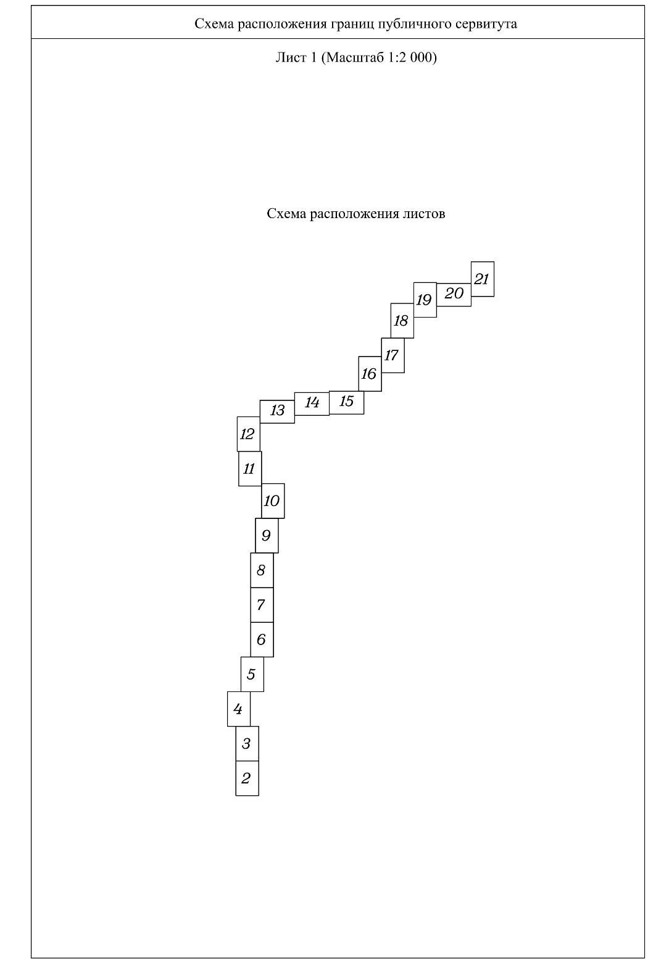

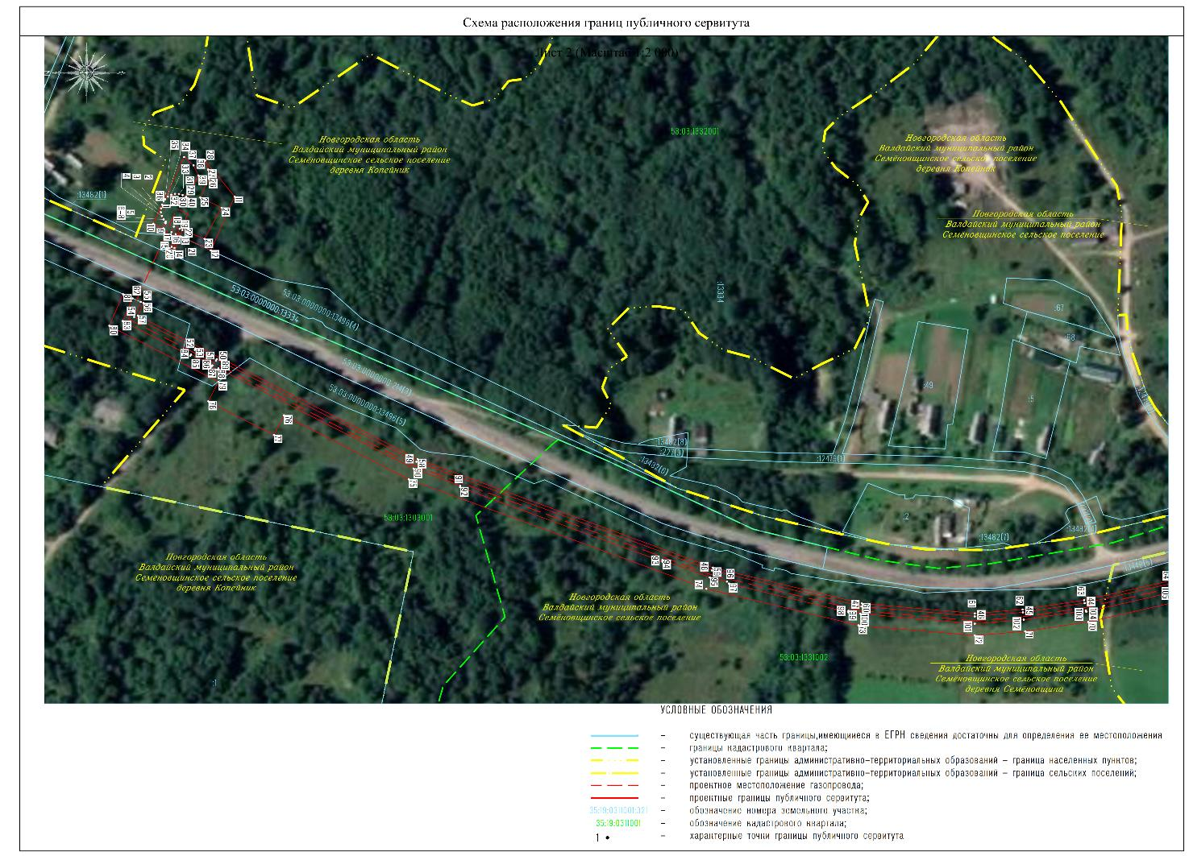

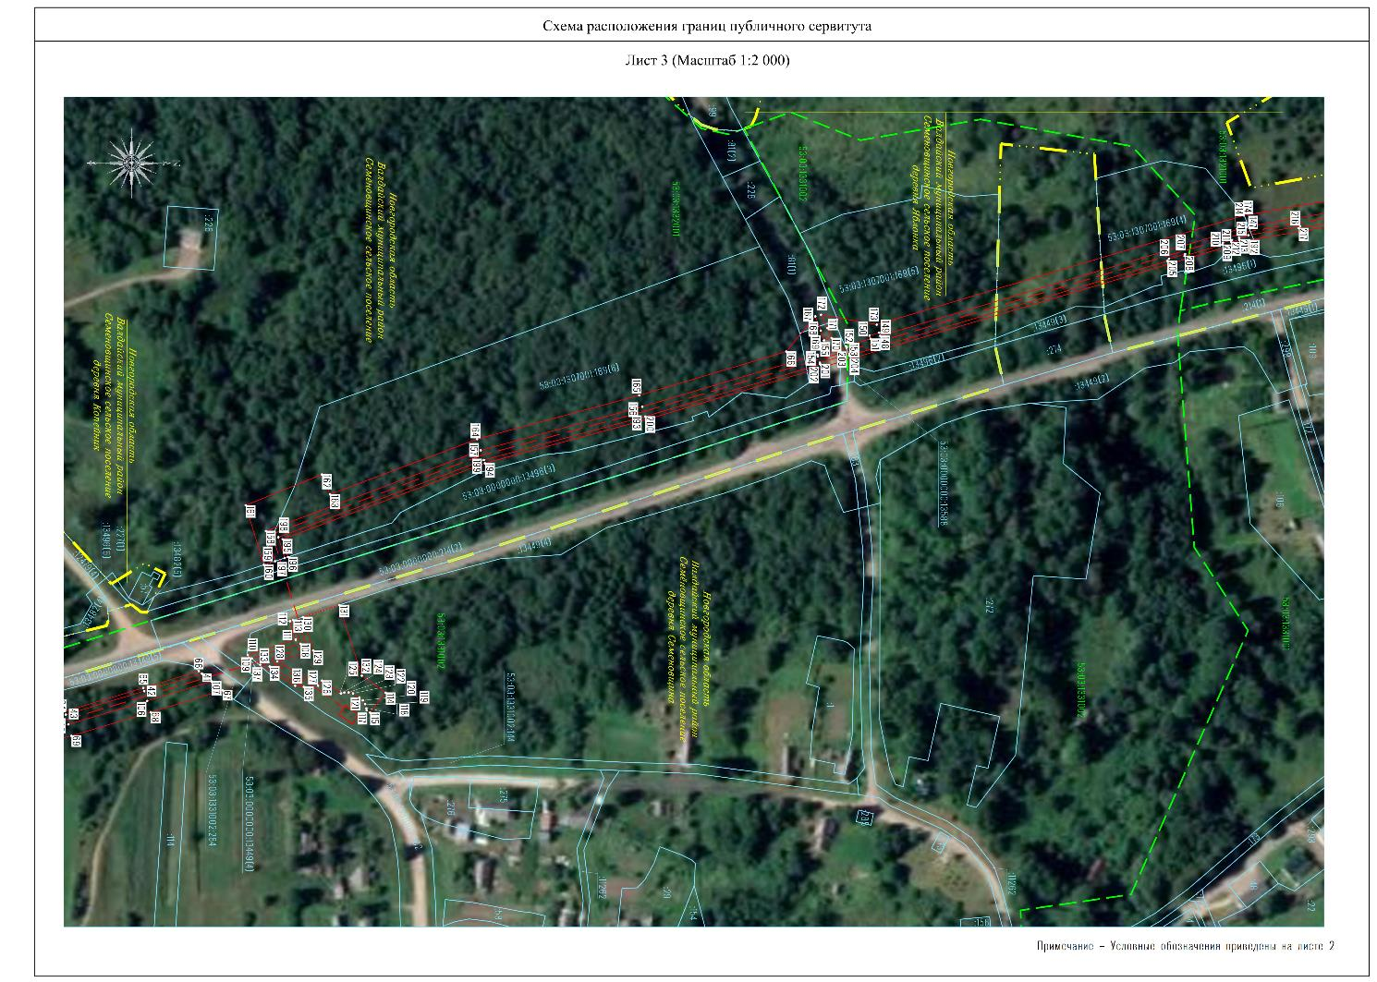

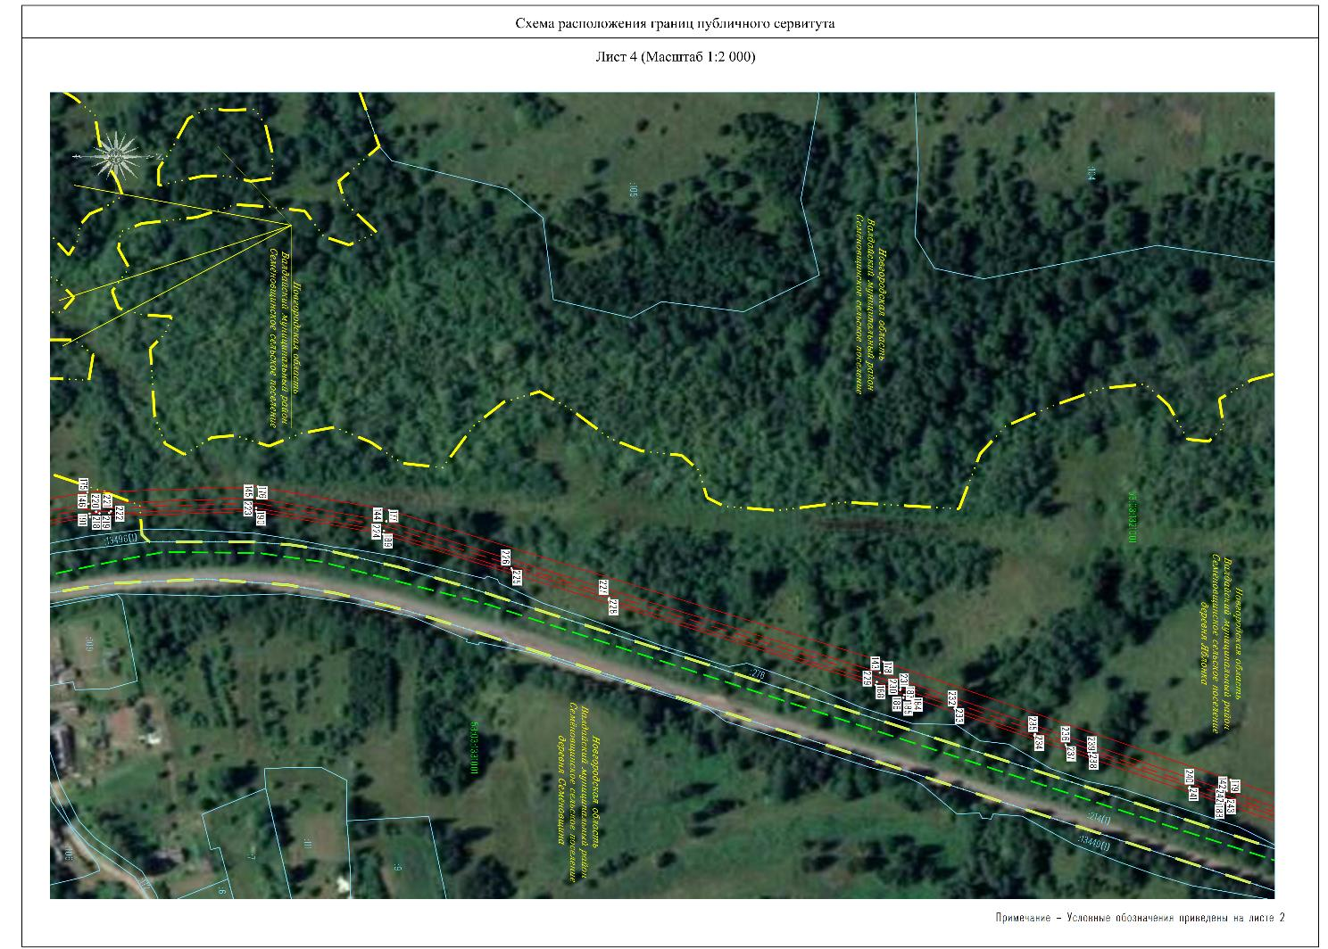
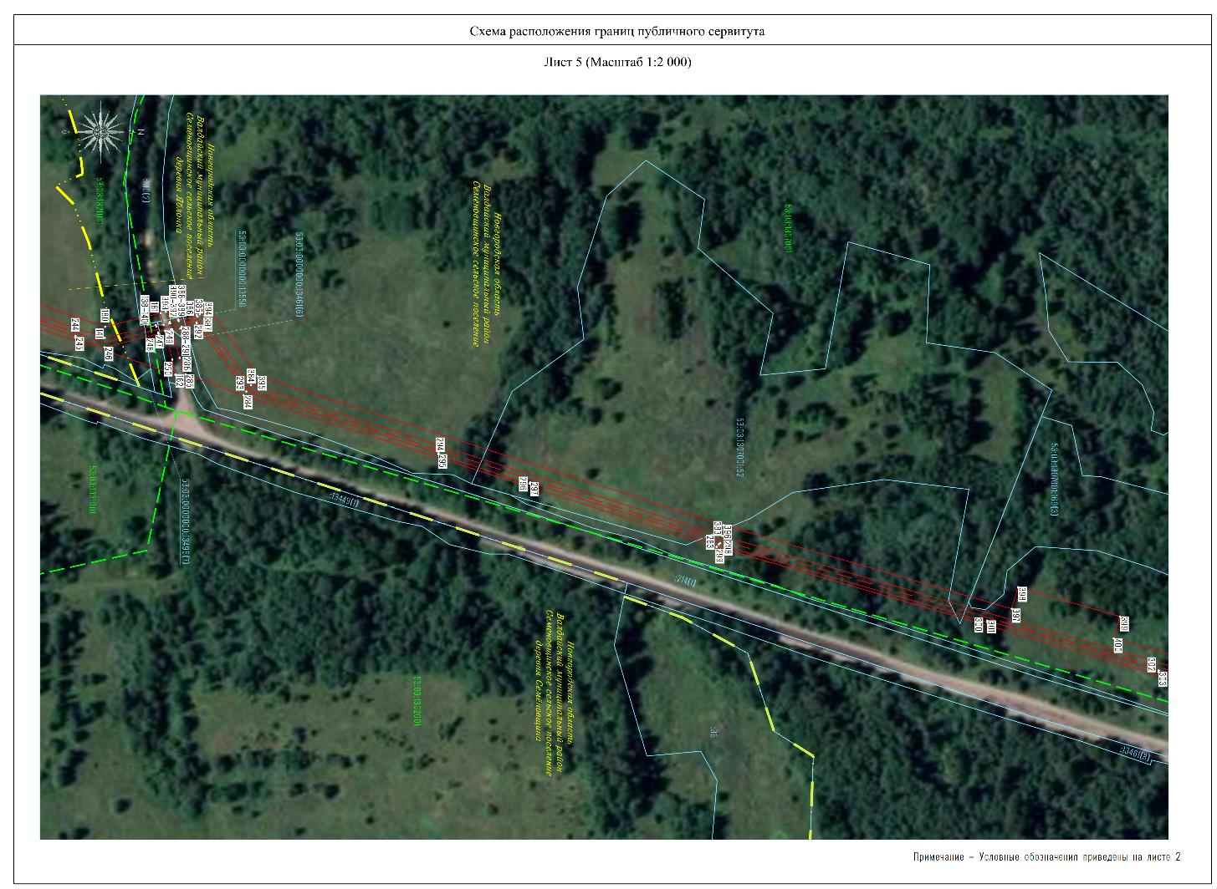
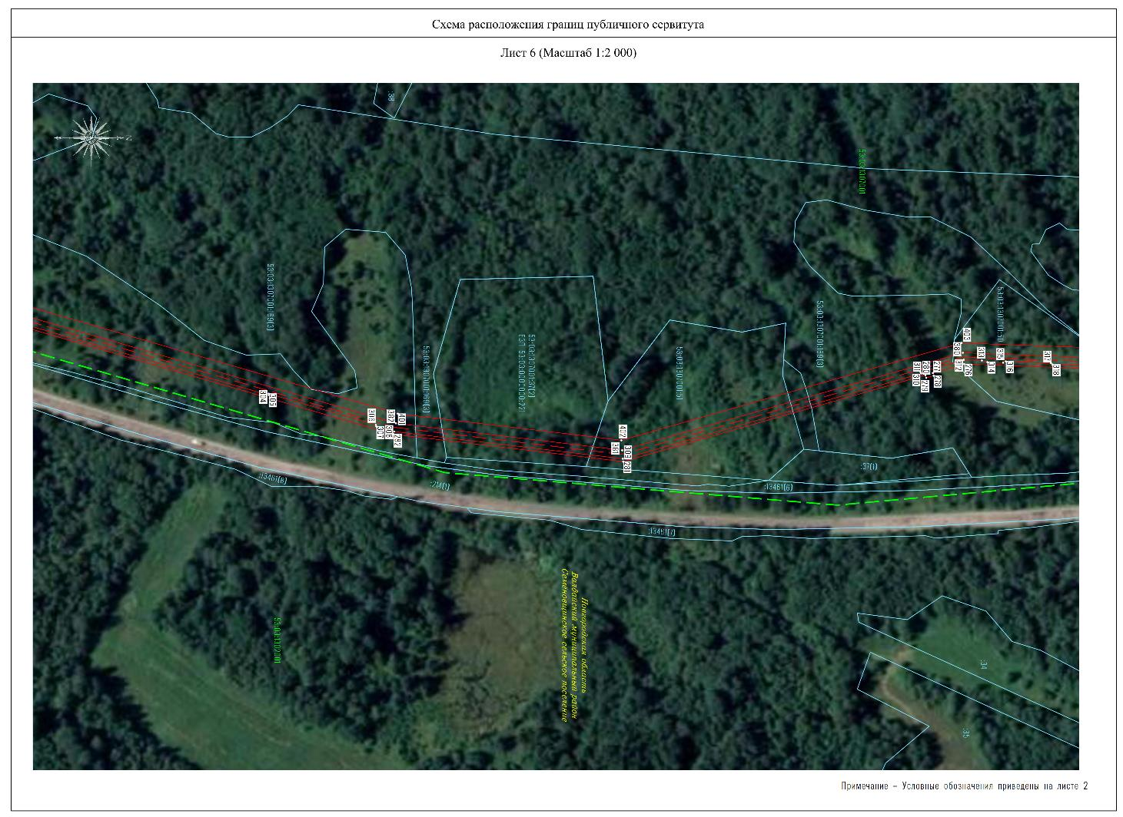
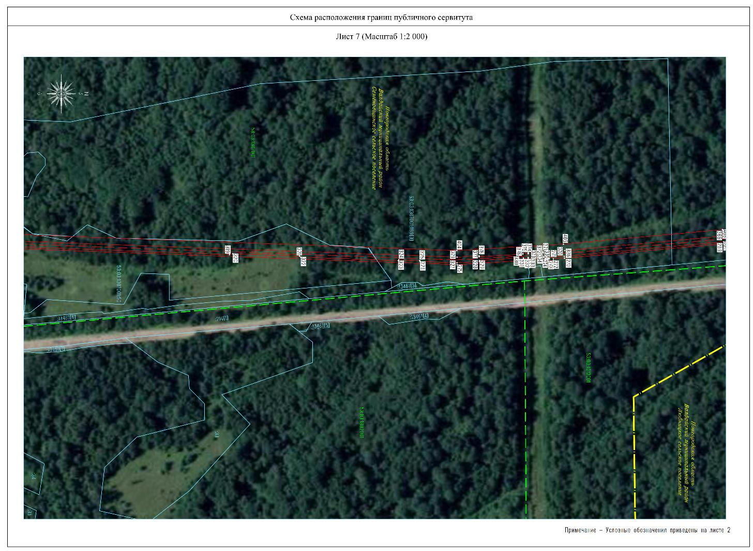
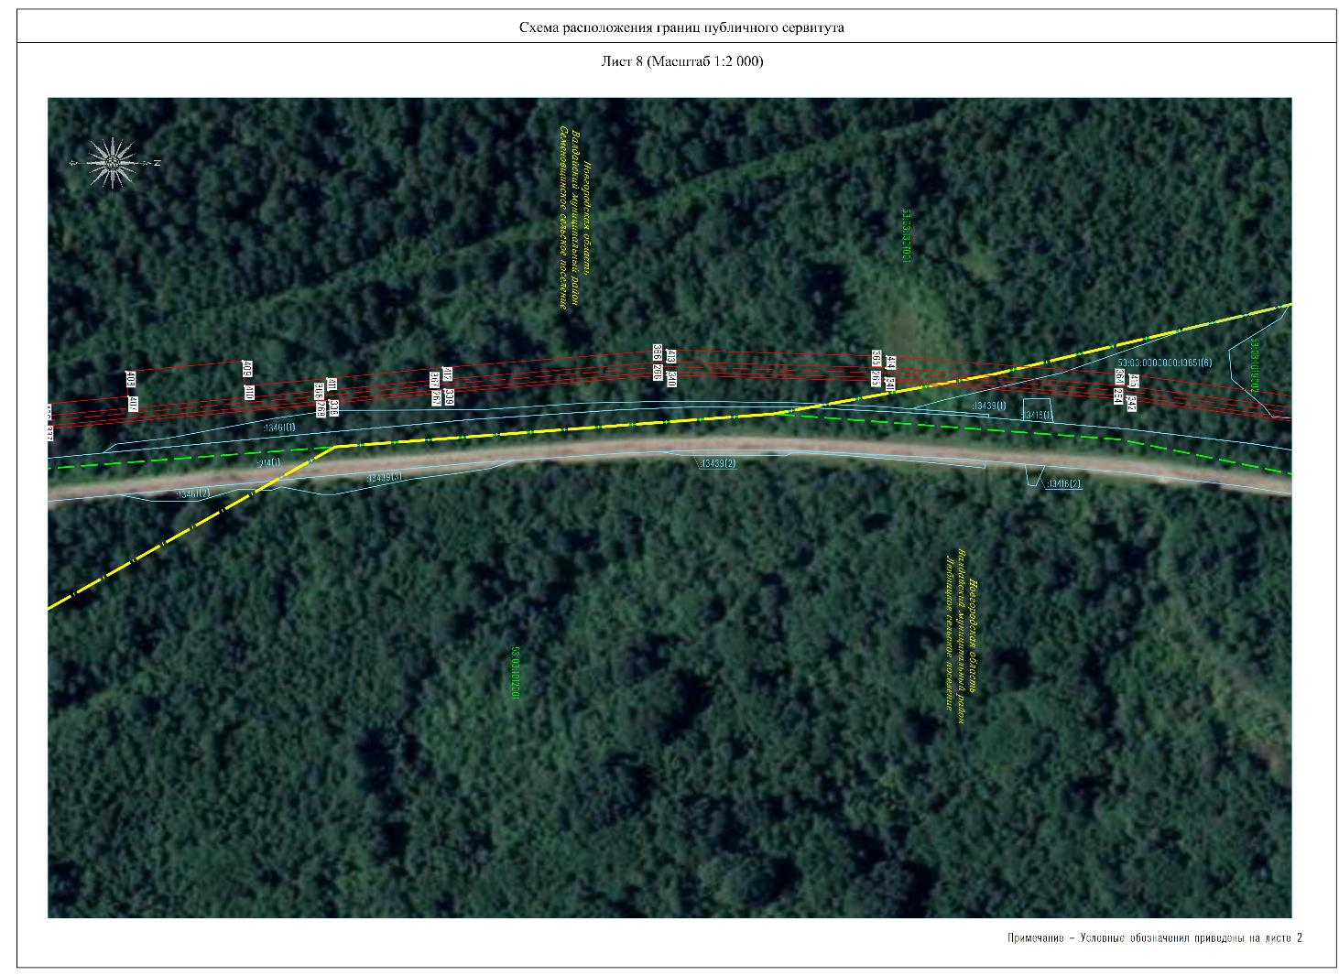
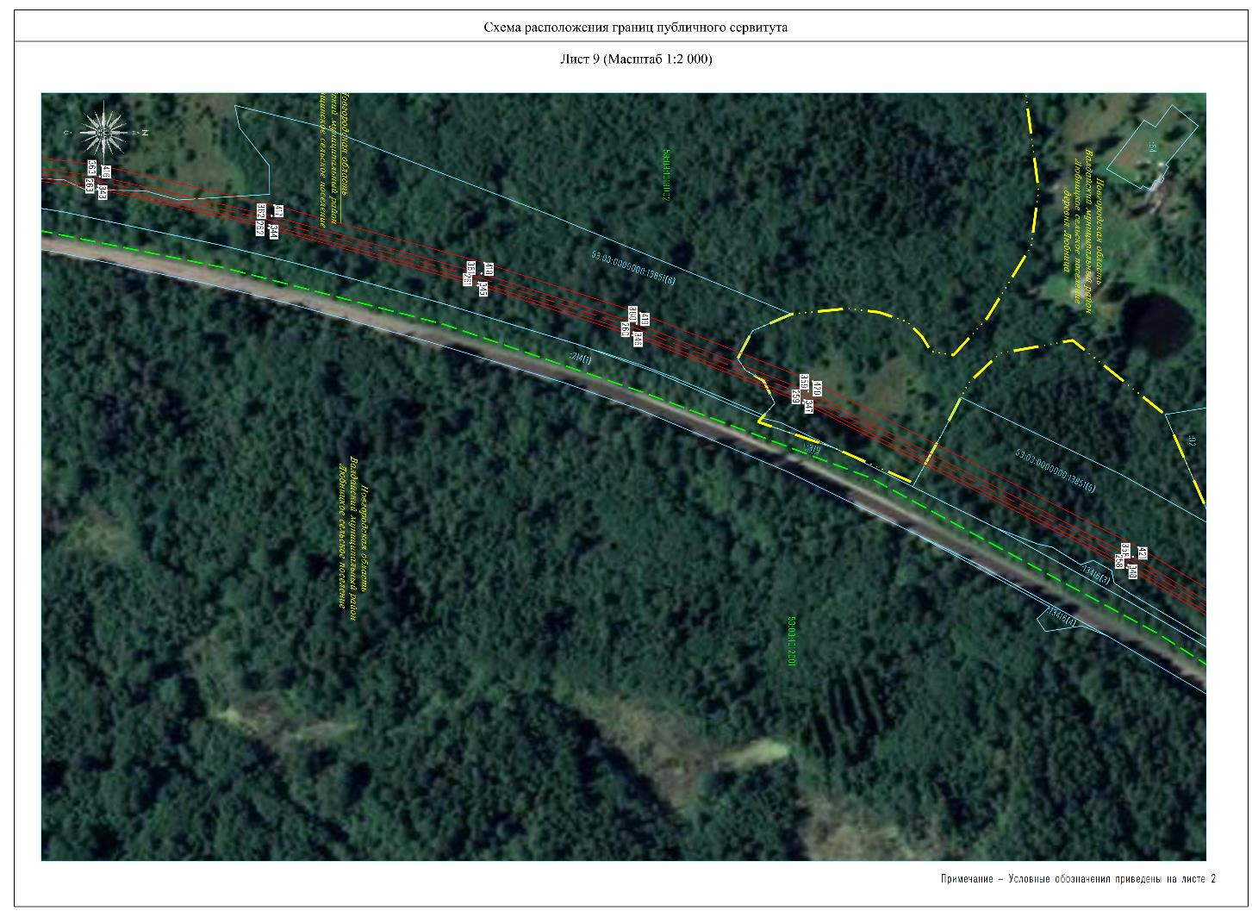
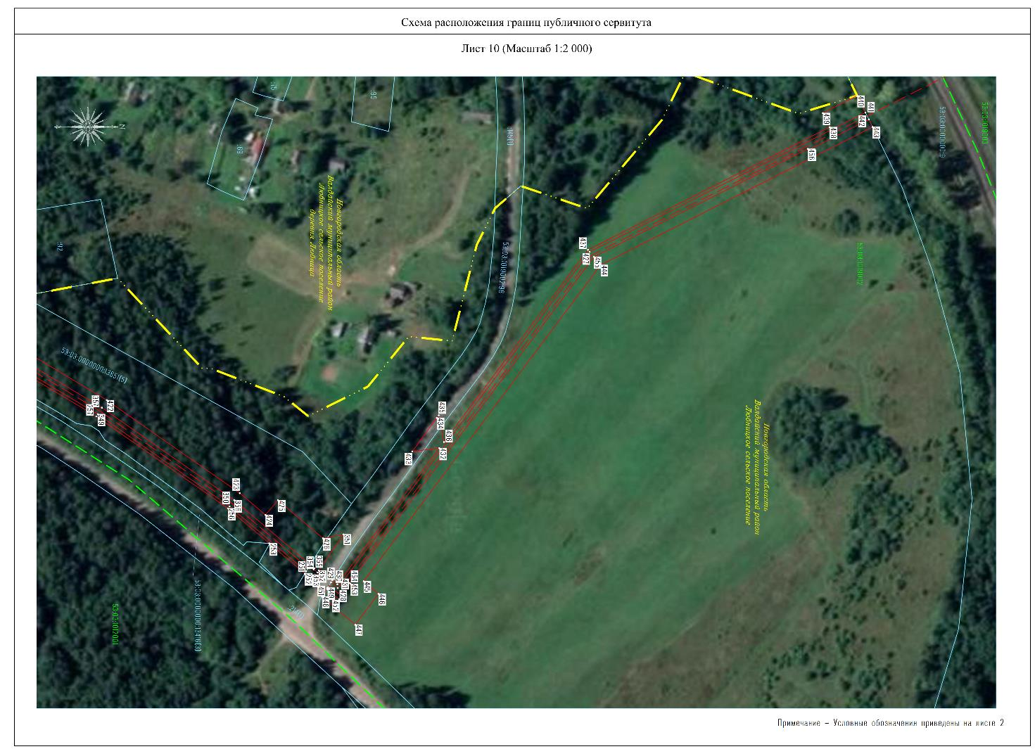
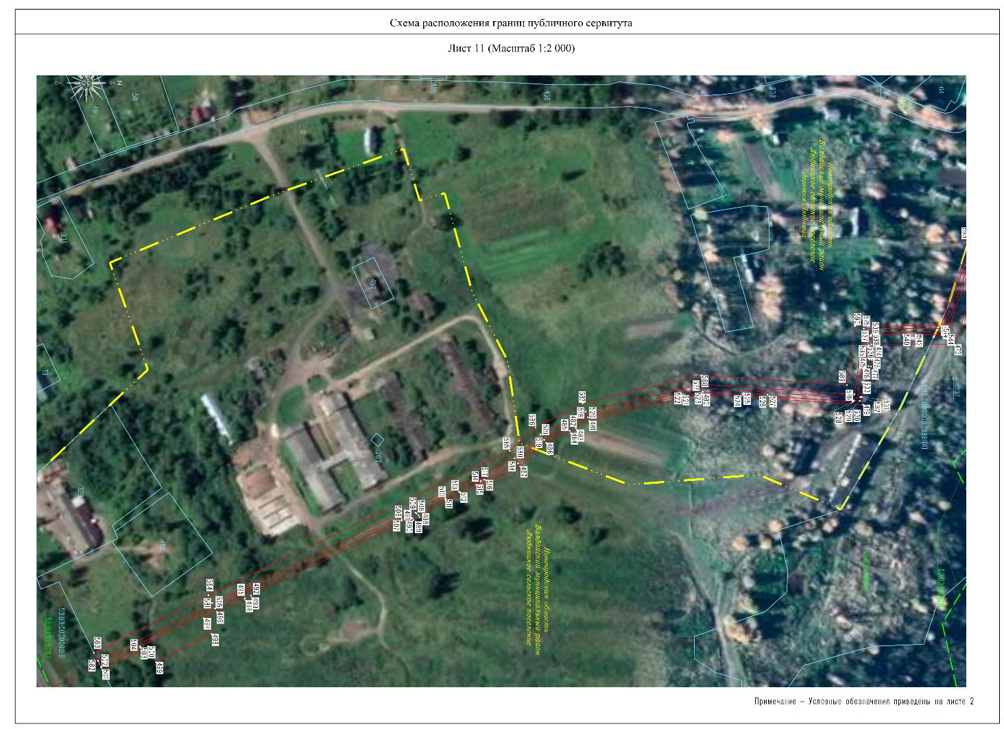
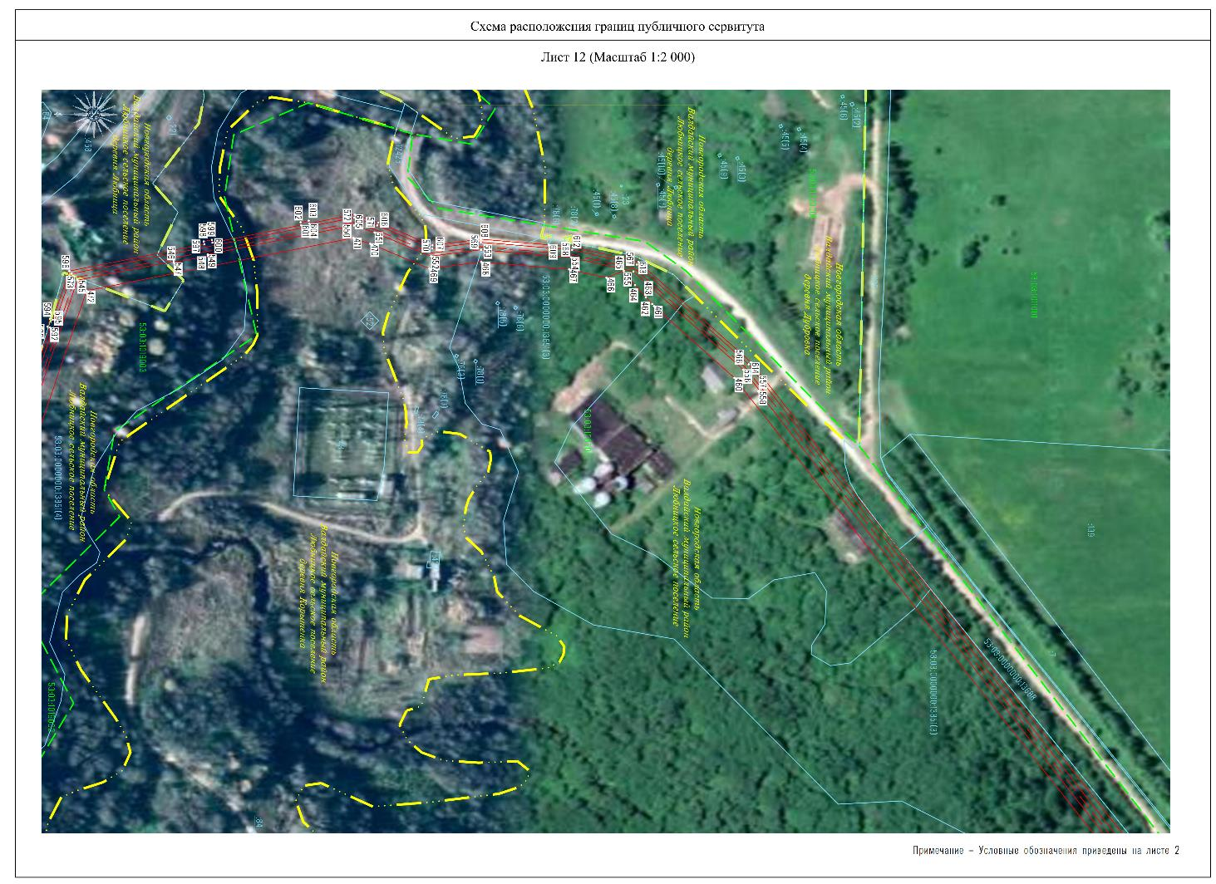
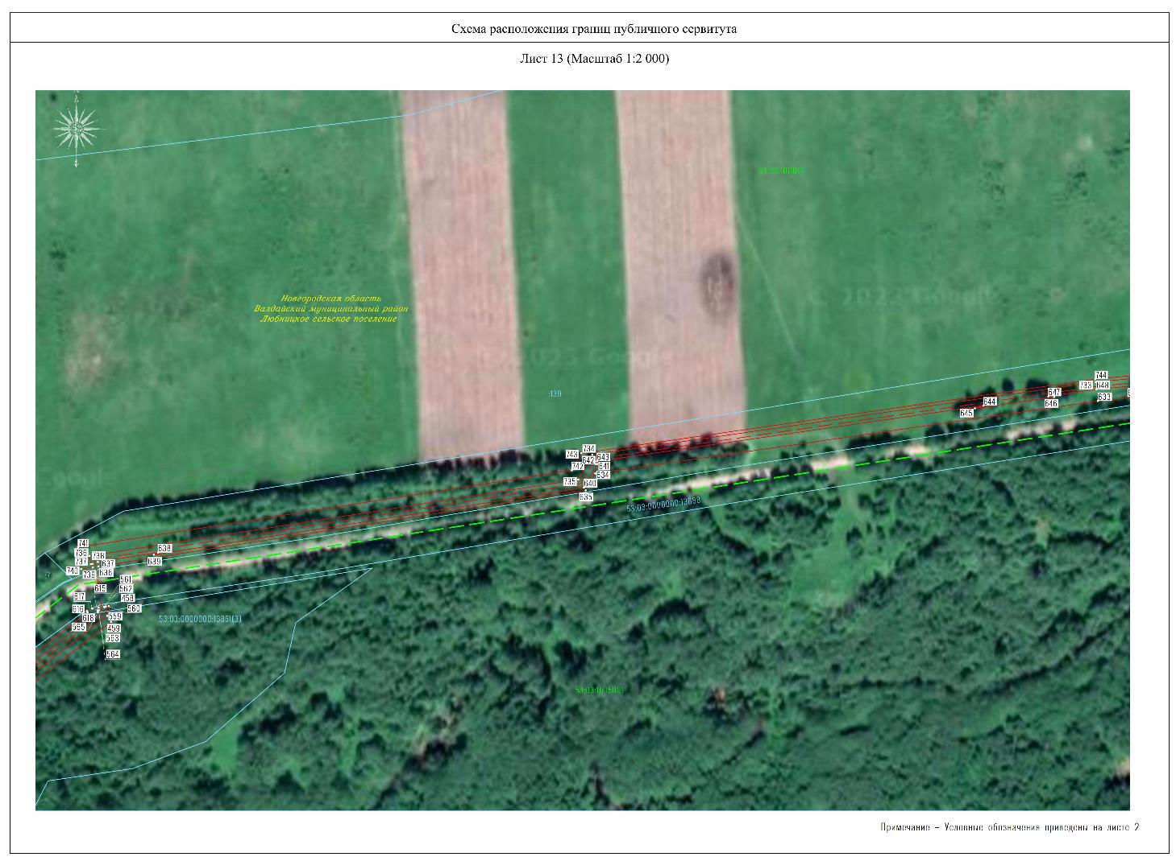
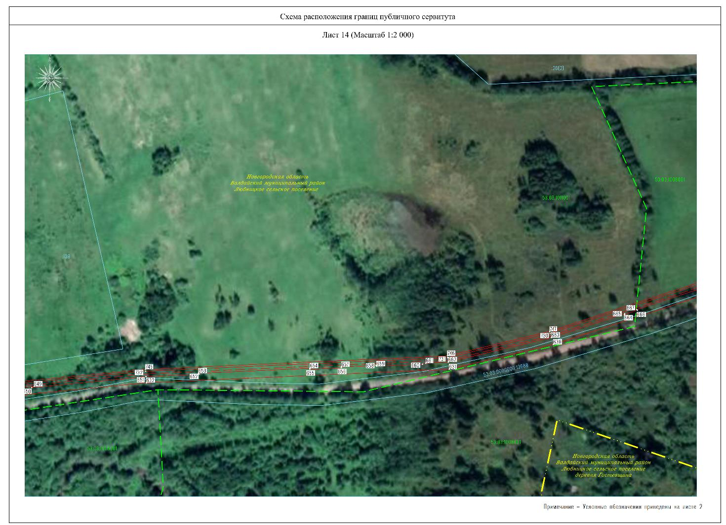
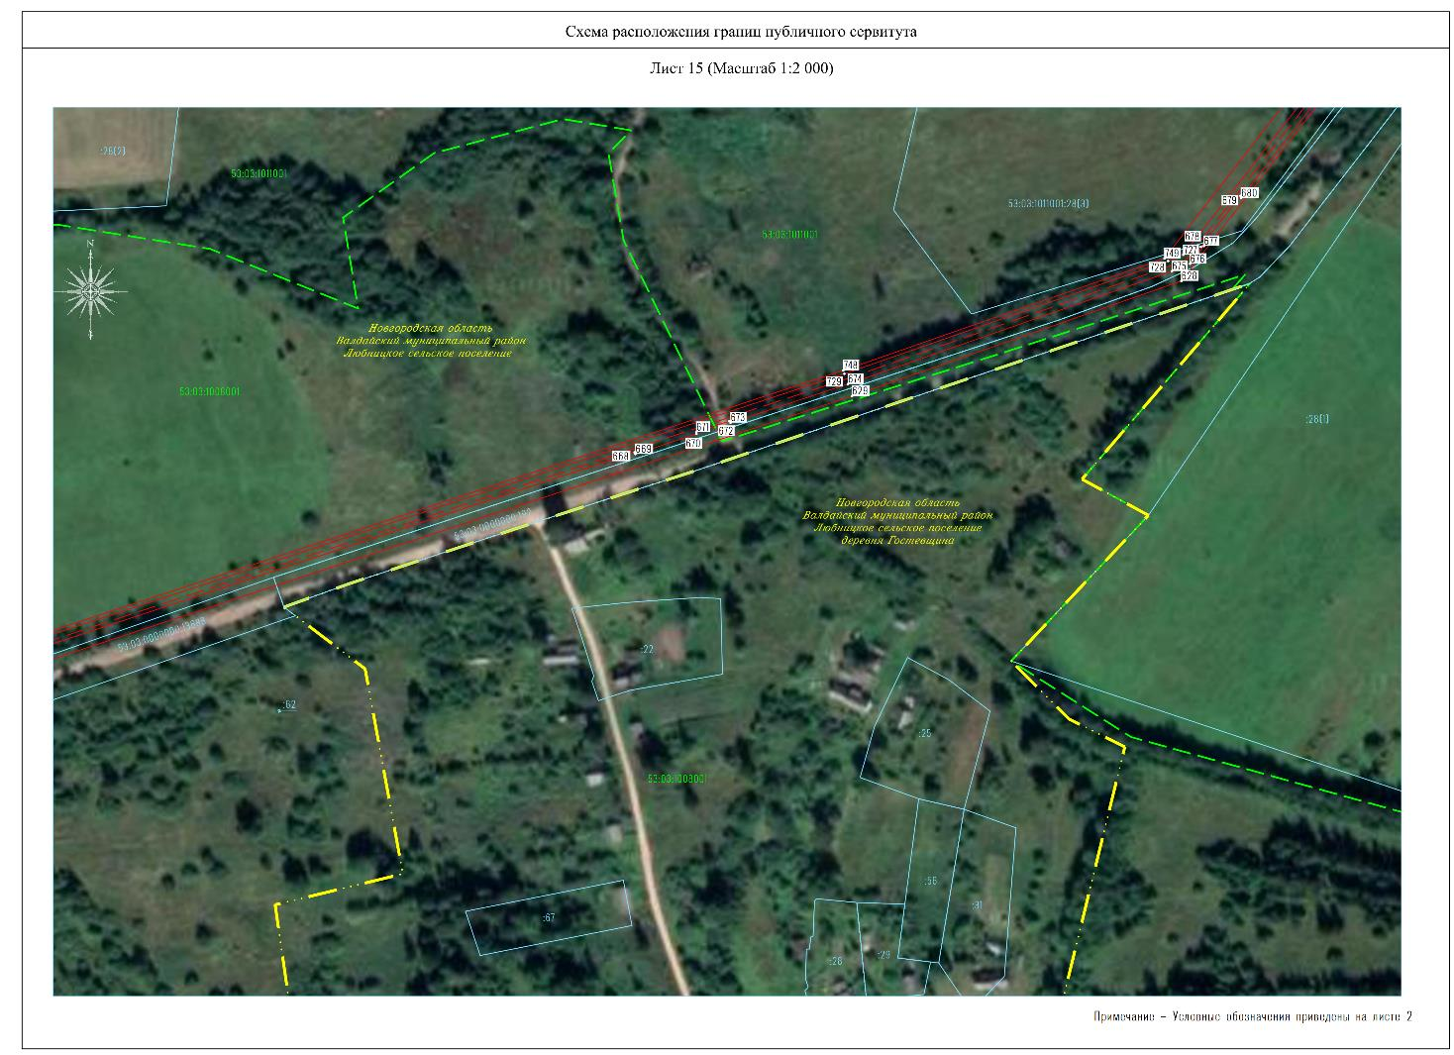
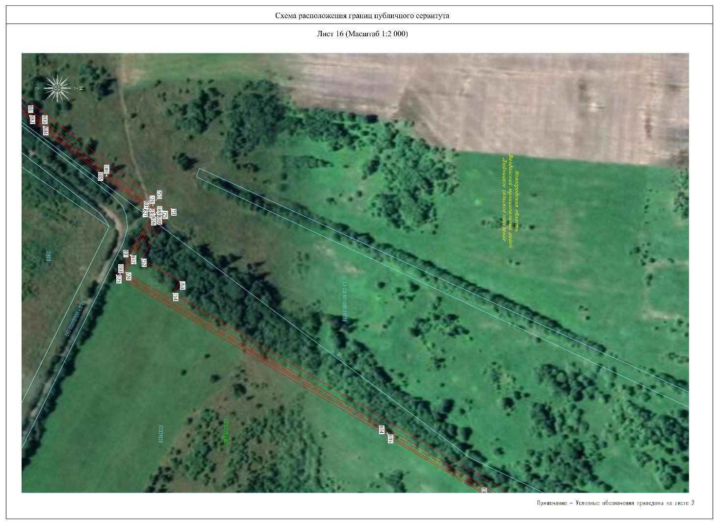
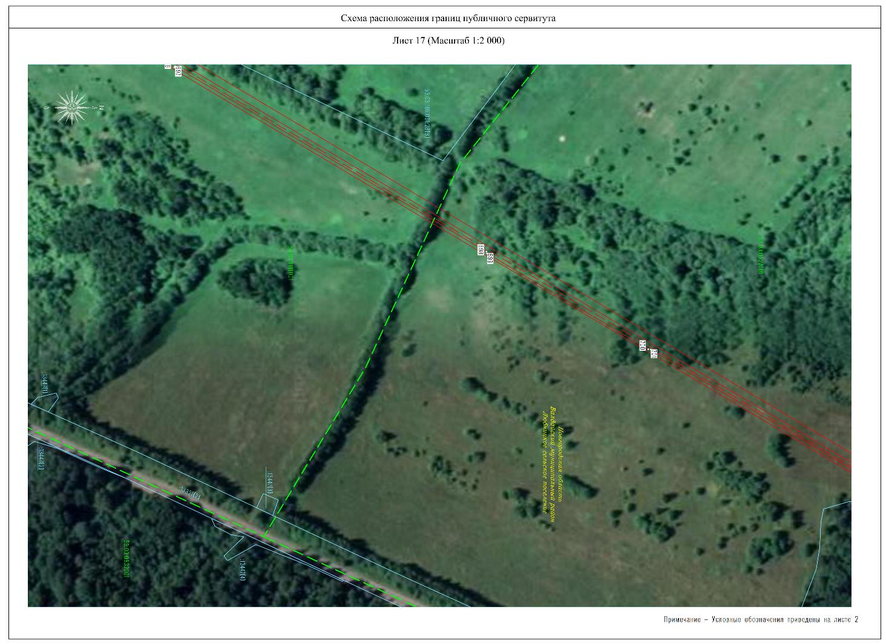
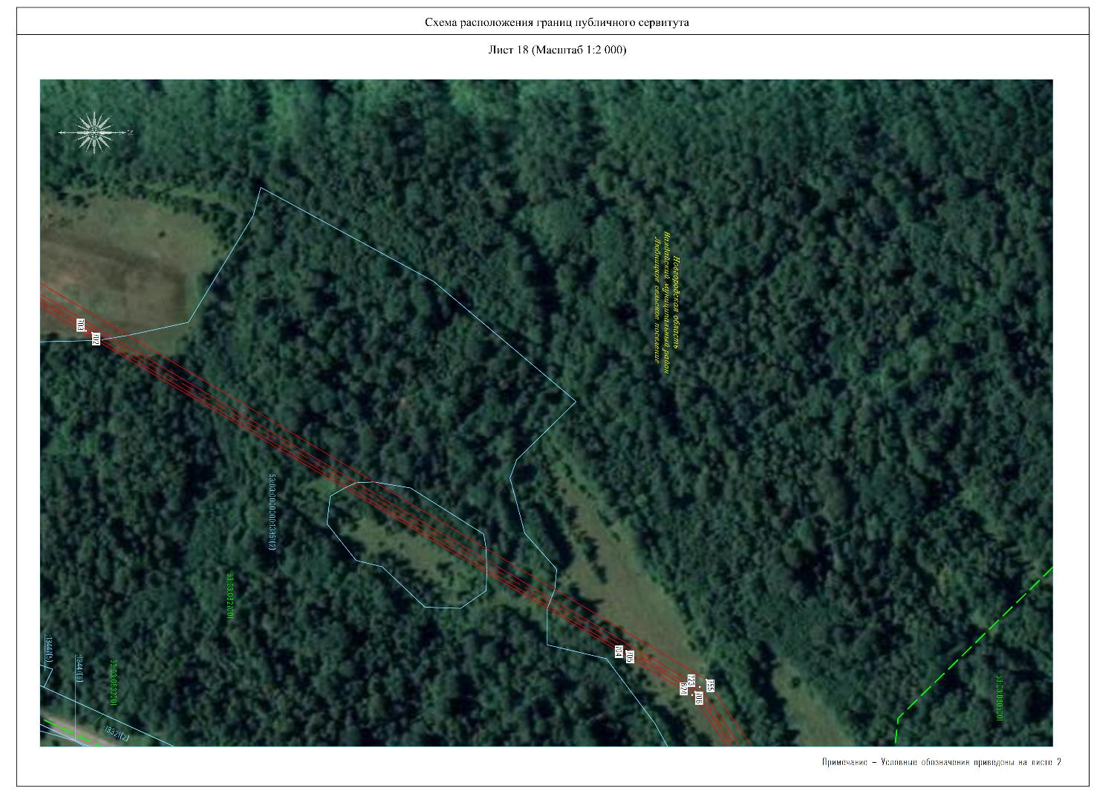
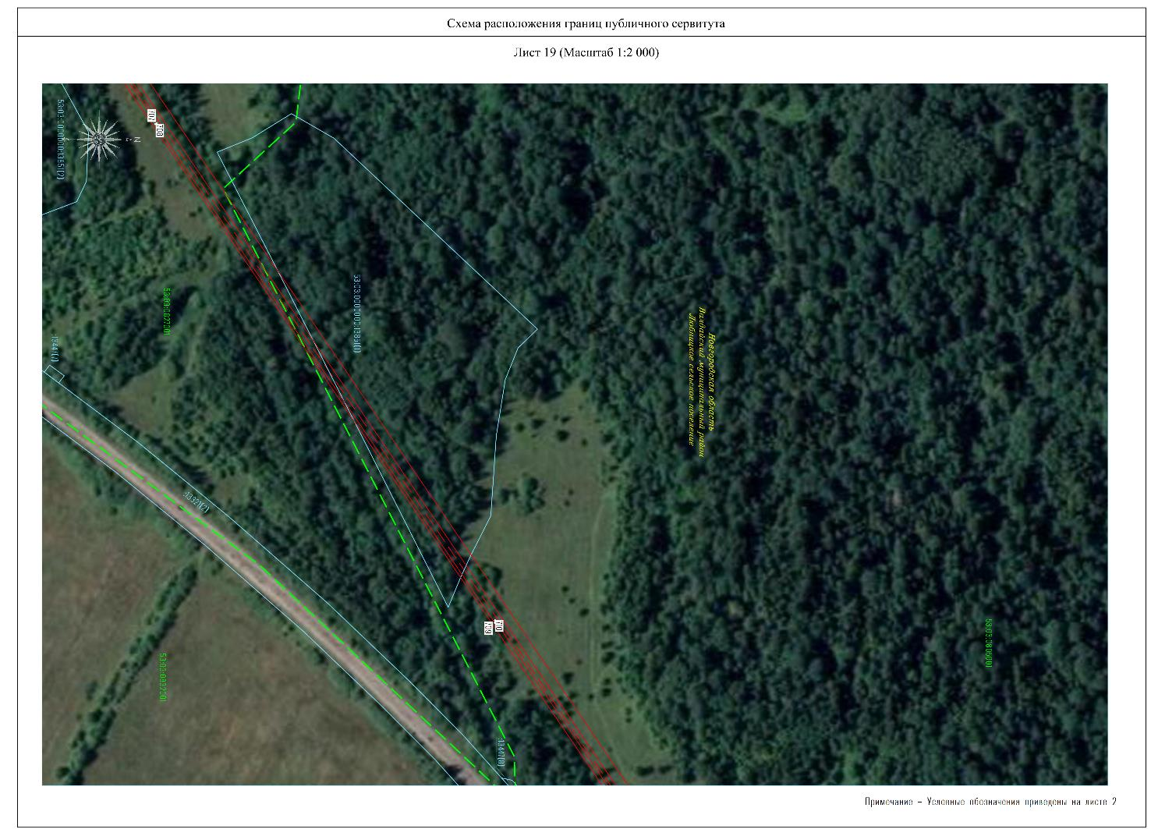
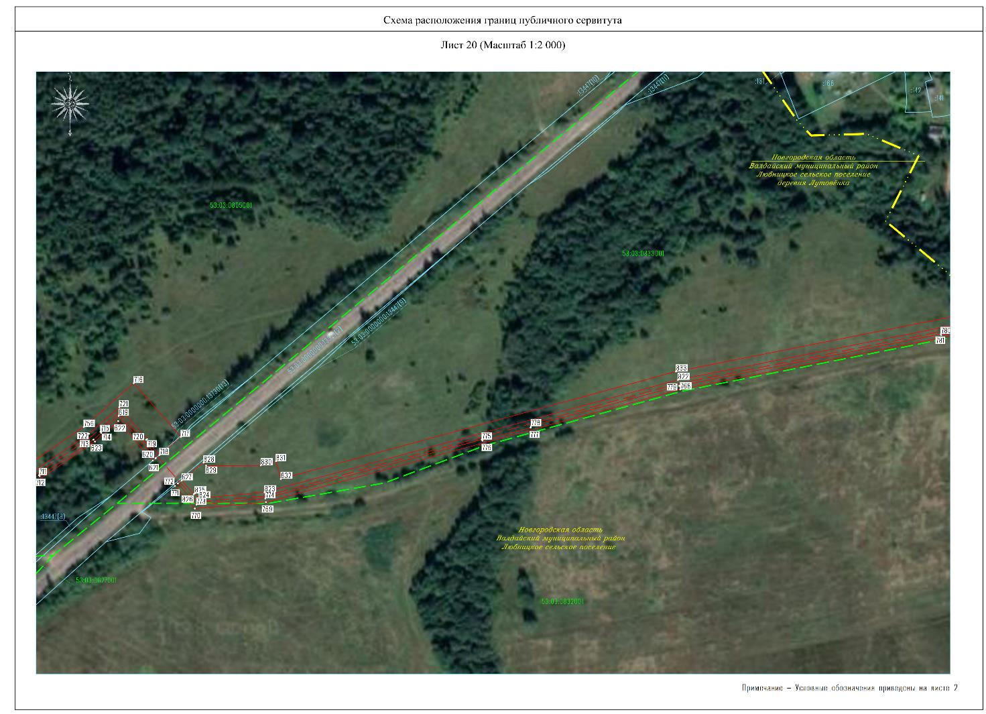

П О С Т А Н О В Л Е Н И Е
01.08.2025 № 1805
О внесении изменений в постановление
Администрации муниципального районаот 19.08.2024 № 2259
На основании ходатайства уполномоченного представителя общества с ограниченной ответственностью «Газпром газификация» (далее ООО «Газпром газификация») ИНН: 7813655197, ОГРН: 1217800107744 (юридический адрес: 194044, г.Санкт-Петербург, вн. тер. г. муниципальный округ Сампсониевское, пр-кт Большой Сампсониевский, д. 60, литера А), публикации на официальном сайте муниципального образования
от 15.07.2025, Администрация Валдайского муниципального района ПОСТАНОВЛЯЕТ:
1. Внести изменения в постановление Администрации Валдайского муниципального района от 19.08.2024 № 2259 «Об установлении публичного сервитута»:
1.1. Приложение 1 постановления изложить в прилагаемой редакции.
1.2. Приложение 2 постановления изложить в прилагаемой редакции.
2. Направить настоящее постановление:
2.1. В публично-правовую компанию «Роскадастр» по Новгородской области;
2.2. ООО «Газпром газификация».
3. Опубликовать постановление в бюллетене «Валдайский Вестник» и разместить на официальном сайте Администрации Валдайского муниципального района в информационно-телекоммуникационной сети «Интернет».
Приложение1
к постановлению Администрации
муниципального района
от 01.08.2025 № 1805

Перечень земельных участков и земель, в отношении которых устанавливается публичный сервитут и его границы
№  п/п | Кадастровый номер земельного участка/ кадастрового квартала | Адрес или иное описание местоположения земельного участка
 | 53:03:0000000:13496 | Российская Федерация, Новгородская область, Валдайский муниципальный район, Семёновщинское сельское поселение, земельный участок 62
 | 53:03:0000000:13334 | Российская Федерация, Новгородская область, Валдайский муниципальный район, Семёновщинское сельское поселение, д. Копейник, земельный участок 45
 | 53:03:0000000:13449 | Новгородская область, Валдайский муниципальный район, Семёновщинское сельское поселение, деревня Семёновщина, земельный участок 117
 | 53:03:1331002:284 | Российская Федерация, Новгородская область, муниципальный район Валдайский, сельское поселение Семёновщинское, деревня Семёновщина, земельный участок 120
 | 53:03:1331002:282 | Российская Федерация, Новгородская область, Валдайский муниципальный район, Семёновщинское сельское поселение, деревня Семёновщина, земельный участок 118
 | 53:03:0000000:13558 | Российская Федерация, Новгородская область, Валдайский муниципальный район, Семёновщинское сельское поселение, земельный участок 64
 | 53:03:0000000:13461 | Новгородская область, Валдайский муниципальный район, Семёновщинское сельское поселение, земельный участок 54
 | 53:03:1307001:52 | Новгородская область, Валдайский муниципальный район, Семёновщинское сельское поселение, земельный участок расположен в юго-восточной части кадастрового квартала.
 | 53:03:1307001:51 | Новгородская область, Валдайский муниципальный район, Семёновщинское сельское поселение, земельный участок расположен в юго-восточной части кадастрового квартала.
 | 53:03:1307001:50 | Новгородская область, Валдайский муниципальный район, Семёновщинское сельское поселение, земельный участок расположен в юго-восточной части кадастрового квартала
 | 53:03:1019002:98 | Новгородская область, Валдайский район, на земельном участке расположено сооружение, автодорога общего пользования подъезд к д. Любница
 | 53:03:0000000:13688 | Российская Федерация, Новгородская область, Валдайский муниципальный район, Любницкое сельское поселение, земельный участок 49
 | 53:03:1011001:28 | Новгородская область, Валдайский район, Любницкое сельское поселение
 | 53:03:0000000:13588 | Российская Федерация, Новгородская область, Валдайский муниципальный район, Семёновщинское сельское поселение, земельный участок 64
 | ЕЗП 53:03:0000000:221  53:03:1307001:37 | Российская Федерация, Новгородская область, Валдайский муниципальный район
 | 53:03:0000000:13851 | Российская Федерация, Новгородская область, Валдайский муниципальный район, Валдайское лесничество, Яжелбицкое участковое лесничество, квартал No 316 выделы 1,2,3, квартал No191 выдел 1, часть выдела 12, квартал No202 выделы 3,10, квартал 309 выдел 20
 | 53:03:1307001:169 | Российская Федерация, Новгородская область, Валдайский муниципальный район
 | 53:03:0000000:214 | Новгородская область, Валдайский район, на земельном участке расположено сооружение, автомобильная дорога Яжелбицы-Демянск-Залучье-Старая Русса-Сольцы
 | 53:03:0000000:9 | Российская Федерация, Новгородская область, Валдайский муниципальный район
 | 53:03:0000000:13321 | Российская Федерация, Новгородская область, Валдайский муниципальный район, Любницкое сельское поселение, земельный участок 22
 | 53:03:0000000:13447 | Новгородская область, Валдайский муниципальный район, Любницкое сельское поселение, земельный участок 31
 | 53:03:1331002 | Российская Федерация, Новгородская область, Валдайский муниципальный район
 | 53:03:1011001 | Российская Федерация, Новгородская область, Валдайский муниципальный район
 | 53:03:1332001 | Российская Федерация, Новгородская область, Валдайский муниципальный район
 | 53:03:1019002 | Российская Федерация, Новгородская область, Валдайский муниципальный район
 | 53:03:1008001 | Российская Федерация, Новгородская область, Валдайский муниципальный район
 | 53:03:1321001 | Российская Федерация, Новгородская область, Валдайский муниципальный район
 | 53:03:0833001 | Российская Федерация, Новгородская область, Валдайский муниципальный район
 | 53:03:1303001 | Российская Федерация, Новгородская область, Валдайский муниципальный район
 | 53:03:1005001 | Российская Федерация, Новгородская область, Валдайский муниципальный район
 | 53:03:0805001 | Российская Федерация, Новгородская область, Валдайский муниципальный район
 | 53:03:1019003 | Российская Федерация, Новгородская область, Валдайский муниципальный район
 | 53:03:1307001 | Российская Федерация, Новгородская область, Валдайский муниципальный район
 | 53:03:0827001 | Российская Федерация, Новгородская область, Валдайский муниципальный район
 | 53:03:0832001 | Российская Федерация, Новгородская область, Валдайский муниципальный район

Приложение 2
к постановлению Администрации
муниципального района
от 01.08.2025 № 1805
ГРАФИЧЕСКОЕ ОПИСАНИЕ
местоположения границ населенных пунктов, территориальных зон, особо охраняемых природных территорий, зон с особыми условиями использования территории
Публичный сервитут в отношении земель и земельных участков в целях строительства и эксплуатации линейного объекта системы газоснабжения местного значения и его неотъемлемых технологических частей «Газопровод межпоселковый д. Лутовёнка до д. Копейник с отводом к д. Семёновщина Валдайского района Новгородской области»
(наименование объекта, местоположение границ которого описано (далее - объект))
Раздел 1
Сведения об объекте
№ п/п | Характеристики объекта | Описание характеристик
1 | 2 | 3
1. | Местоположение объекта | Новгородская область, м.р-н Валдайский
2. | Площадь объекта +/- величина  погрешности определения площади (Р +/- Дельта Р) | 89467 +/- 105 м²
. | Иные характеристики объекта | Публичный сервитут в отношении земель и земельных участков в целях строительства и эксплуатации линейного объекта системы газоснабжения местного значения и его неотъемлемых технологических частей «Газопровод межпоселковый д. Лутовёнка до д. Копейник с отводом к д. Семёновщина Валдайского района Новгородской области», в соответствии с п.1 ст. 39.37 Земельного кодекса РФ, на срок 49 (сорок девять) лет. Правообладатель публичного сервитута Общество с ограниченной ответственностью «Газпром Газификация», ИНН 7813655197, ОГРН 1217800107744, адрес: 194044, Санкт Петербург, вн. тер.г. Муниципальный округ Сампсониевское, пр-кт. Большой Сампсониевский, д. 60, литера А, электронная почта: info@eoggazprom.ru, телефон: +7 (812) 613-33-00
Раздел 2
Сведения о местоположении границ объекта
1. Система координат МСК 53 (Зона-2)
2. Сведения о характерных точках границ объекта
Обозначение характерных точек границ | Координаты, м |  | Метод определения координат характерной точки | Средняя квадратическая погрешность положения характерной точки (Мt), м | Описание обозначения точки на местности (при наличии)
 | X | Y
1 | 2 | 3 | 4 | 5 | 6
1 | 519923.08 | 2267776.36 | аналитический метод | 0.10 | закрепление отсутствует
2 | 519791.38 | 2267772.26 | аналитический метод | 0.10 | закрепление отсутствует
3 | 519751.53 | 2267810.56 | аналитический метод | 0.10 | закрепление отсутствует
4 | 519690.77 | 2267788.46 | аналитический метод | 0.10 | закрепление отсутствует
5 | 519650.04 | 2267790.74 | аналитический метод | 0.10 | закрепление отсутствует
6 | 519601.27 | 2267799.53 | аналитический метод | 0.10 | закрепление отсутствует
7 | 519534.69 | 2267783.19 | аналитический метод | 0.10 | закрепление отсутствует
8 | 519449.89 | 2267701.91 | аналитический метод | 0.10 | закрепление отсутствует
9 | 519452.02 | 2267693.23 | аналитический метод | 0.10 | закрепление отсутствует
10 | 519405.20 | 2267457.06 | аналитический метод | 0.10 | закрепление отсутствует
11 | 519313.43 | 2267119.61 | аналитический метод | 0.10 | закрепление отсутствует
12 | 519308.53 | 2267066.10 | аналитический метод | 0.10 | закрепление отсутствует
13 | 519312.50 | 2267062.63 | аналитический метод | 0.10 | закрепление отсутствует
14 | 519311.84 | 2267061.87 | аналитический метод | 0.10 | закрепление отсутствует
15 | 519356.25 | 2267023.02 | аналитический метод | 0.10 | закрепление отсутствует
16 | 519356.88 | 2267023.75 | аналитический метод | 0.10 | закрепление отсутствует
17 | 519382.84 | 2267001.02 | аналитический метод | 0.10 | закрепление отсутствует
18 | 519361.22 | 2266976.33 | аналитический метод | 0.10 | закрепление отсутствует
19 | 518967.35 | 2266397.07 | аналитический метод | 0.10 | закрепление отсутствует
20 | 517461.66 | 2265499.99 | аналитический метод | 0.10 | закрепление отсутствует
21 | 517502.61 | 2265431.27 | аналитический метод | 0.10 | закрепление отсутствует
22 | 517491.60 | 2265424.71 | аналитический метод | 0.10 | закрепление отсутствует

2. Сведения о характерных точках границ объекта
Обозначение характерных точек границ | Координаты, м |  | Метод определения координат характерной точки | Средняя квадратическая погрешность положения характерной точки (Мt), м | Описание обозначения точки на местности (при наличии)
 | X | Y
1 | 2 | 3 | 4 | 5 | 6
23 | 517263.19 | 2265247.62 | аналитический метод | 0.10 | закрепление отсутствует
24 | 517259.74 | 2265239.18 | аналитический метод | 0.10 | закрепление отсутствует
25 | 517197.32 | 2265060.06 | аналитический метод | 0.10 | закрепление отсутствует
26 | 516999.71 | 2264459.28 | аналитический метод | 0.10 | закрепление отсутствует
27 | 516972.56 | 2264345.48 | аналитический метод | 0.10 | закрепление отсутствует
28 | 516957.55 | 2264010.21 | аналитический метод | 0.10 | закрепление отсутствует
29 | 516942.15 | 2263852.42 | аналитический метод | 0.10 | закрепление отсутствует
30 | 516892.63 | 2263509.32 | аналитический метод | 0.10 | закрепление отсутствует
31 | 516875.58 | 2263499.79 | аналитический метод | 0.10 | закрепление отсутствует
32 | 516823.53 | 2263166.76 | аналитический метод | 0.10 | закрепление отсутствует
33 | 516817.88 | 2263167.57 | аналитический метод | 0.10 | закрепление отсутствует
34 | 516818.03 | 2263168.56 | аналитический метод | 0.10 | закрепление отсутствует
35 | 516786.65 | 2263173.09 | аналитический метод | 0.10 | закрепление отсутствует
36 | 516786.20 | 2263172.15 | аналитический метод | 0.10 | закрепление отсутствует
37 | 516785.14 | 2263172.30 | аналитический метод | 0.10 | закрепление отсутствует
38 | 516510.21 | 2262819.52 | аналитический метод | 0.10 | закрепление отсутствует
39 | 516436.36 | 2262753.53 | аналитический метод | 0.10 | закрепление отсутствует
40 | 516393.47 | 2262743.79 | аналитический метод | 0.10 | закрепление отсутствует
41 | 516333.15 | 2262738.74 | аналитический метод | 0.10 | закрепление отсутствует
42 | 516300.90 | 2262742.83 | аналитический метод | 0.10 | закрепление отсутствует
43 | 516264.67 | 2262727.60 | аналитический метод | 0.10 | закрепление отсутствует
44 | 516249.61 | 2262722.48 | аналитический метод | 0.10 | закрепление отсутствует
45 | 516062.71 | 2262759.53 | аналитический метод | 0.10 | закрепление отсутствует
46 | 516023.72 | 2262874.14 | аналитический метод | 0.10 | закрепление отсутствует
47 | 515960.38 | 2262874.21 | аналитический метод | 0.10 | закрепление отсутствует

2. Сведения о характерных точках границ объекта
Обозначение характерных точек границ | Координаты, м |  | Метод определения координат характерной точки | Средняя квадратическая погрешность положения характерной точки (Мt), м | Описание обозначения точки на местности (при наличии)
 | X | Y
1 | 2 | 3 | 4 | 5 | 6
48 | 515952.91 | 2262927.16 | аналитический метод | 0.10 | закрепление отсутствует
49 | 515830.52 | 2262919.06 | аналитический метод | 0.10 | закрепление отсутствует
50 | 515737.24 | 2262940.96 | аналитический метод | 0.10 | закрепление отсутствует
51 | 515700.99 | 2262959.60 | аналитический метод | 0.10 | закрепление отсутствует
52 | 515680.19 | 2262978.47 | аналитический метод | 0.10 | закрепление отсутствует
53 | 515437.47 | 2263094.81 | аналитический метод | 0.10 | закрепление отсутствует
54 | 515322.11 | 2263153.13 | аналитический метод | 0.10 | закрепление отсутствует
55 | 515322.60 | 2263154.00 | аналитический метод | 0.10 | закрепление отсутствует
56 | 515281.57 | 2263174.74 | аналитический метод | 0.10 | закрепление отсутствует
57 | 515281.09 | 2263173.86 | аналитический метод | 0.10 | закрепление отсутствует
58 | 515247.75 | 2263190.71 | аналитический метод | 0.10 | закрепление отсутствует
59 | 515033.28 | 2263299.13 | аналитический метод | 0.10 | закрепление отсутствует
60 | 514837.44 | 2263560.71 | аналитический метод | 0.10 | закрепление отсутствует
61 | 514831.32 | 2263555.52 | аналитический метод | 0.10 | закрепление отсутствует
62 | 514830.96 | 2263556.53 | аналитический метод | 0.10 | закрепление отсутствует
63 | 514818.69 | 2263546.12 | аналитический метод | 0.10 | закрепление отсутствует
64 | 514819.34 | 2263545.36 | аналитический метод | 0.10 | закрепление отсутствует
65 | 514756.89 | 2263492.37 | аналитический метод | 0.10 | закрепление отсутствует
66 | 514654.02 | 2263420.39 | аналитический метод | 0.10 | закрепление отсутствует
67 | 514556.15 | 2263361.65 | аналитический метод | 0.10 | закрепление отсутствует
68 | 514348.25 | 2263255.81 | аналитический метод | 0.10 | закрепление отсутствует
69 | 514238.38 | 2263212.33 | аналитический метод | 0.10 | закрепление отсутствует
70 | 514138.97 | 2263180.27 | аналитический метод | 0.10 | закрепление отсутствует
71 | 514004.65 | 2263143.40 | аналитический метод | 0.10 | закрепление отсутствует
72 | 513894.60 | 2263118.19 | аналитический метод | 0.10 | закрепление отсутствует

2. Сведения о характерных точках границ объекта
Обозначение характерных точек границ | Координаты, м |  | Метод определения координат характерной точки | Средняя квадратическая погрешность положения характерной точки (Мt), м | Описание обозначения точки на местности (при наличии)
 | X | Y
1 | 2 | 3 | 4 | 5 | 6
73 | 513758.98 | 2263100.40 | аналитический метод | 0.10 | закрепление отсутствует
74 | 513613.94 | 2263089.39 | аналитический метод | 0.10 | закрепление отсутствует
75 | 513482.76 | 2263085.64 | аналитический метод | 0.10 | закрепление отсутствует
76 | 513349.25 | 2263096.21 | аналитический метод | 0.10 | закрепление отсутствует
77 | 513280.10 | 2263102.79 | аналитический метод | 0.10 | закрепление отсутствует
78 | 513109.15 | 2263118.22 | аналитический метод | 0.10 | закрепление отсутствует
79 | 512940.77 | 2263133.53 | аналитический метод | 0.10 | закрепление отсутствует
80 | 512917.77 | 2263134.95 | аналитический метод | 0.10 | закрепление отсутствует
81 | 512917.83 | 2263135.95 | аналитический метод | 0.10 | закрепление отсутствует
82 | 512901.89 | 2263136.92 | аналитический метод | 0.10 | закрепление отсутствует
83 | 512901.91 | 2263135.89 | аналитический метод | 0.10 | закрепление отсутствует
84 | 512896.14 | 2263136.25 | аналитический метод | 0.10 | закрепление отсутствует
85 | 512896.25 | 2263137.26 | аналитический метод | 0.10 | закрепление отсутствует
86 | 512849.65 | 2263140.09 | аналитический метод | 0.10 | закрепление отсутствует
87 | 512849.59 | 2263139.09 | аналитический метод | 0.10 | закрепление отсутствует
88 | 512826.02 | 2263140.52 | аналитический метод | 0.10 | закрепление отсутствует
89 | 512281.54 | 2263120.66 | аналитический метод | 0.10 | закрепление отсутствует
90 | 512038.08 | 2263190.40 | аналитический метод | 0.10 | закрепление отсутствует
91 | 511876.33 | 2263171.12 | аналитический метод | 0.10 | закрепление отсутствует
92 | 511322.56 | 2263010.21 | аналитический метод | 0.10 | закрепление отсутствует
93 | 511011.69 | 2262910.61 | аналитический метод | 0.10 | закрепление отсутствует
94 | 510977.85 | 2262863.89 | аналитический метод | 0.10 | закрепление отсутствует
95 | 510975.92 | 2262864.37 | аналитический метод | 0.10 | закрепление отсутствует
96 | 510976.14 | 2262865.36 | аналитический метод | 0.10 | закрепление отсутствует
97 | 510963.99 | 2262868.37 | аналитический метод | 0.10 | закрепление отсутствует

2. Сведения о характерных точках границ объекта
Обозначение характерных точек границ | Координаты, м |  | Метод определения координат характерной точки | Средняя квадратическая погрешность положения характерной точки (Мt), м | Описание обозначения точки на местности (при наличии)
 | X | Y
1 | 2 | 3 | 4 | 5 | 6
98 | 510963.67 | 2262867.41 | аналитический метод | 0.10 | закрепление отсутствует
99 | 510958.11 | 2262868.79 | аналитический метод | 0.10 | закрепление отсутствует
100 | 510958.39 | 2262869.75 | аналитический метод | 0.10 | закрепление отсутствует
101 | 510949.19 | 2262872.03 | аналитический метод | 0.10 | закрепление отсутствует
102 | 510948.90 | 2262871.07 | аналитический метод | 0.10 | закрепление отсутствует
103 | 510915.20 | 2262879.44 | аналитический метод | 0.10 | закрепление отсутствует
104 | 510843.22 | 2262854.97 | аналитический метод | 0.10 | закрепление отсутствует
105 | 510631.82 | 2262782.93 | аналитический метод | 0.10 | закрепление отсутствует
106 | 510331.09 | 2262690.69 | аналитический метод | 0.10 | закрепление отсутствует
107 | 510252.30 | 2262676.58 | аналитический метод | 0.10 | закрепление отсутствует
108 | 510149.72 | 2262680.04 | аналитический метод | 0.10 | закрепление отсутствует
109 | 510080.32 | 2262692.12 | аналитический метод | 0.10 | закрепление отсутствует
110 | 509863.44 | 2262756.72 | аналитический метод | 0.10 | закрепление отсутствует
111 | 509862.87 | 2262754.80 | аналитический метод | 0.10 | закрепление отсутствует
112 | 509857.12 | 2262756.51 | аналитический метод | 0.10 | закрепление отсутствует
113 | 509857.69 | 2262758.43 | аналитический метод | 0.10 | закрепление отсутствует
114 | 509843.21 | 2262762.74 | аналитический метод | 0.10 | закрепление отсутствует
115 | 509843.60 | 2262763.67 | аналитический метод | 0.10 | закрепление отсутствует
116 | 509826.56 | 2262768.74 | аналитический метод | 0.10 | закрепление отсутствует
117 | 509826.28 | 2262767.78 | аналитический метод | 0.10 | закрепление отсутствует
118 | 509722.65 | 2262798.64 | аналитический метод | 0.10 | закрепление отсутствует
119 | 509626.94 | 2262824.50 | аналитический метод | 0.10 | закрепление отсутствует
120 | 509499.74 | 2262872.35 | аналитический метод | 0.10 | закрепление отсутствует
121 | 509506.95 | 2262895.89 | аналитический метод | 0.10 | закрепление отсутствует
122 | 509507.90 | 2262895.57 | аналитический метод | 0.10 | закрепление отсутствует

2. Сведения о характерных точках границ объекта
Обозначение характерных точек границ | Координаты, м |  | Метод определения координат характерной точки | Средняя квадратическая погрешность положения характерной точки (Мt), м | Описание обозначения точки на местности (при наличии)
 | X | Y
1 | 2 | 3 | 4 | 5 | 6
123 | 509515.13 | 2262919.14 | аналитический метод | 0.10 | закрепление отсутствует
124 | 509514.17 | 2262919.43 | аналитический метод | 0.10 | закрепление отсутствует
125 | 509520.19 | 2262939.08 | аналитический метод | 0.10 | закрепление отсутствует
126 | 509489.90 | 2262948.29 | аналитический метод | 0.10 | закрепление отсутствует
127 | 509490.91 | 2262949.03 | аналитический метод | 0.10 | закрепление отсутствует
128 | 509467.17 | 2262956.25 | аналитический метод | 0.10 | закрепление отсутствует
129 | 509465.97 | 2262955.57 | аналитический метод | 0.10 | закрепление отсутствует
130 | 509427.75 | 2262967.19 | аналитический метод | 0.10 | закрепление отсутствует
131 | 509381.29 | 2262981.07 | аналитический метод | 0.10 | закрепление отсутствует
132 | 509323.18 | 2262994.23 | аналитический метод | 0.10 | закрепление отсутствует
133 | 509281.29 | 2263000.52 | аналитический метод | 0.10 | закрепление отсутствует
134 | 509248.68 | 2263003.22 | аналитический метод | 0.10 | закрепление отсутствует
135 | 509171.72 | 2262996.44 | аналитический метод | 0.10 | закрепление отсутствует
136 | 509070.28 | 2262971.99 | аналитический метод | 0.10 | закрепление отсутствует
137 | 508869.70 | 2262898.13 | аналитический метод | 0.10 | закрепление отсутствует
138 | 508734.14 | 2262828.50 | аналитический метод | 0.10 | закрепление отсутствует
139 | 508733.68 | 2262829.39 | аналитический метод | 0.10 | закрепление отсутствует
140 | 508719.30 | 2262822.00 | аналитический метод | 0.10 | закрепление отсутствует
141 | 508719.76 | 2262821.11 | аналитический метод | 0.10 | закрепление отсутствует
142 | 508678.11 | 2262799.72 | аналитический метод | 0.10 | закрепление отсутствует
143 | 508685.54 | 2262782.79 | аналитический метод | 0.10 | закрепление отсутствует
144 | 508684.63 | 2262782.37 | аналитический метод | 0.10 | закрепление отсутствует
145 | 508696.73 | 2262754.79 | аналитический метод | 0.10 | закрепление отсутствует
146 | 508697.66 | 2262755.16 | аналитический метод | 0.10 | закрепление отсутствует
147 | 508702.21 | 2262744.79 | аналитический метод | 0.10 | закрепление отсутствует

2. Сведения о характерных точках границ объекта
Обозначение характерных точек границ | Координаты, м |  | Метод определения координат характерной точки | Средняя квадратическая погрешность положения характерной точки (Мt), м | Описание обозначения точки на местности (при наличии)
 | X | Y
1 | 2 | 3 | 4 | 5 | 6
148 | 508705.08 | 2262738.24 | аналитический метод | 0.10 | закрепление отсутствует
149 | 508709.01 | 2262739.83 | аналитический метод | 0.10 | закрепление отсутствует
150 | 508703.67 | 2262752.01 | аналитический метод | 0.10 | закрепление отсутствует
151 | 508705.50 | 2262752.82 | аналитический метод | 0.10 | закрепление отсутствует
152 | 508710.87 | 2262740.58 | аналитический метод | 0.10 | закрепление отсутствует
153 | 508725.88 | 2262746.68 | аналитический метод | 0.10 | закрепление отсутствует
154 | 508737.42 | 2262725.43 | аналитический метод | 0.10 | закрепление отсутствует
155 | 508723.02 | 2262718.55 | аналитический метод | 0.10 | закрепление отсутствует
156 | 508728.75 | 2262705.80 | аналитический метод | 0.10 | закрепление отсутствует
157 | 508728.29 | 2262699.56 | аналитический метод | 0.10 | закрепление отсутствует
158 | 508726.31 | 2262693.45 | аналитический метод | 0.10 | закрепление отсутствует
159 | 508673.29 | 2262646.86 | аналитический метод | 0.10 | закрепление отсутствует
160 | 508658.18 | 2262636.49 | аналитический метод | 0.10 | закрепление отсутствует
161 | 508642.02 | 2262629.18 | аналитический метод | 0.10 | закрепление отсутствует
162 | 508635.04 | 2262615.11 | аналитический метод | 0.10 | закрепление отсутствует
163 | 508626.47 | 2262637.14 | аналитический метод | 0.10 | закрепление отсутствует
164 | 508638.11 | 2262635.09 | аналитический метод | 0.10 | закрепление отсутствует
165 | 508653.79 | 2262643.15 | аналитический метод | 0.10 | закрепление отсутствует
166 | 508668.68 | 2262652.70 | аналитический метод | 0.10 | закрепление отсутствует
167 | 508712.07 | 2262691.04 | аналитический метод | 0.10 | закрепление отсутствует
168 | 508718.48 | 2262696.66 | аналитический метод | 0.10 | закрепление отсутствует
169 | 508721.73 | 2262703.54 | аналитический метод | 0.10 | закрепление отсутствует
170 | 508714.51 | 2262718.96 | аналитический метод | 0.10 | закрепление отсутствует
171 | 508713.34 | 2262718.05 | аналитический метод | 0.10 | закрепление отсутствует
172 | 508711.01 | 2262716.86 | аналитический метод | 0.10 | закрепление отсутствует

2. Сведения о характерных точках границ объекта
Обозначение характерных точек границ | Координаты, м |  | Метод определения координат характерной точки | Средняя квадратическая погрешность положения характерной точки (Мt), м | Описание обозначения точки на местности (при наличии)
 | X | Y
1 | 2 | 3 | 4 | 5 | 6
173 | 508708.50 | 2262716.11 | аналитический метод | 0.10 | закрепление отсутствует
174 | 508705.88 | 2262716.03 | аналитический метод | 0.10 | закрепление отсутствует
175 | 508703.33 | 2262716.64 | аналитический метод | 0.10 | закрепление отсутствует
176 | 508701.03 | 2262717.89 | аналитический метод | 0.10 | закрепление отсутствует
177 | 508699.13 | 2262719.70 | аналитический метод | 0.10 | закрепление отсутствует
178 | 508698.14 | 2262721.18 | аналитический метод | 0.10 | закрепление отсутствует
179 | 508697.11 | 2262723.41 | аналитический метод | 0.10 | закрепление отсутствует
180 | 508696.38 | 2262725.92 | аналитический метод | 0.10 | закрепление отсутствует
181 | 508696.32 | 2262728.55 | аналитический метод | 0.10 | закрепление отсутствует
182 | 508696.95 | 2262731.09 | аналитический метод | 0.10 | закрепление отсутствует
183 | 508698.21 | 2262733.39 | аналитический метод | 0.10 | закрепление отсутствует
184 | 508699.56 | 2262734.87 | аналитический метод | 0.10 | закрепление отсутствует
185 | 508699.13 | 2262735.82 | аналитический метод | 0.10 | закрепление отсутствует
186 | 508699.52 | 2262735.98 | аналитический метод | 0.10 | закрепление отсутствует
187 | 508696.52 | 2262742.83 | аналитический метод | 0.10 | закрепление отсутствует
188 | 508692.11 | 2262752.86 | аналитический метод | 0.10 | закрепление отсутствует
189 | 508693.03 | 2262753.26 | аналитический метод | 0.10 | закрепление отсутствует
190 | 508681.02 | 2262780.63 | аналитический метод | 0.10 | закрепление отсутствует
191 | 508680.14 | 2262780.17 | аналитический метод | 0.10 | закрепление отсутствует
192 | 508670.35 | 2262802.48 | аналитический метод | 0.10 | закрепление отсутствует
193 | 508716.29 | 2262826.08 | аналитический метод | 0.10 | закрепление отсутствует
194 | 508716.80 | 2262825.21 | аналитический метод | 0.10 | закрепление отсутствует
195 | 508731.24 | 2262832.63 | аналитический метод | 0.10 | закрепление отсутствует
196 | 508730.63 | 2262833.44 | аналитический метод | 0.10 | закрепление отсутствует
197 | 508734.63 | 2262835.46 | аналитический метод | 0.10 | закрепление отсутствует

2. Сведения о характерных точках границ объекта
Обозначение характерных точек границ | Координаты, м |  | Метод определения координат характерной точки | Средняя квадратическая погрешность положения характерной точки (Мt), м | Описание обозначения точки на местности (при наличии)
 | X | Y
1 | 2 | 3 | 4 | 5 | 6
198 | 508735.32 | 2262834.73 | аналитический метод | 0.10 | закрепление отсутствует
199 | 508867.73 | 2262902.75 | аналитический метод | 0.10 | закрепление отсутствует
200 | 508899.36 | 2262914.39 | аналитический метод | 0.10 | закрепление отсутствует
201 | 508899.30 | 2262915.43 | аналитический метод | 0.10 | закрепление отсутствует
202 | 509036.58 | 2262965.98 | аналитический метод | 0.10 | закрепление отсутствует
203 | 509036.61 | 2262964.92 | аналитический метод | 0.10 | закрепление отсутствует
204 | 509068.82 | 2262976.78 | аналитический метод | 0.10 | закрепление отсутствует
205 | 509080.41 | 2262979.58 | аналитический метод | 0.10 | закрепление отсутствует
206 | 509081.79 | 2262980.94 | аналитический метод | 0.10 | закрепление отсутствует
207 | 509162.75 | 2263000.45 | аналитический метод | 0.10 | закрепление отсутствует
208 | 509162.90 | 2262999.46 | аналитический метод | 0.10 | закрепление отсутствует
209 | 509170.91 | 2263001.39 | аналитический метод | 0.10 | закрепление отсутствует
210 | 509248.67 | 2263008.24 | аналитический метод | 0.10 | закрепление отсутствует
211 | 509281.87 | 2263005.49 | аналитический метод | 0.10 | закрепление отсутствует
212 | 509324.10 | 2262999.15 | аналитический метод | 0.10 | закрепление отсутствует
213 | 509324.29 | 2263000.13 | аналитический метод | 0.10 | закрепление отсутствует
214 | 509382.82 | 2262986.88 | аналитический метод | 0.10 | закрепление отсутствует
215 | 509429.48 | 2262972.94 | аналитический метод | 0.10 | закрепление отсутствует
216 | 509473.16 | 2262959.65 | аналитический метод | 0.10 | закрепление отсутствует
217 | 509471.96 | 2262958.97 | аналитический метод | 0.10 | закрепление отсутствует
218 | 509501.18 | 2262950.09 | аналитический метод | 0.10 | закрепление отсутствует
219 | 509501.94 | 2262952.58 | аналитический метод | 0.10 | закрепление отсутствует
220 | 509522.16 | 2262964.71 | аналитический метод | 0.10 | закрепление отсутствует
221 | 509517.04 | 2262963.97 | аналитический метод | 0.10 | закрепление отсутствует
222 | 509494.63 | 2262960.73 | аналитический метод | 0.10 | закрепление отсутствует

2. Сведения о характерных точках границ объекта
Обозначение характерных точек границ | Координаты, м |  | Метод определения координат характерной точки | Средняя квадратическая погрешность положения характерной точки (Мt), м | Описание обозначения точки на местности (при наличии)
 | X | Y
1 | 2 | 3 | 4 | 5 | 6
223 | 509515.10 | 2262975.49 | аналитический метод | 0.10 | закрепление отсутствует
224 | 509533.66 | 2262987.52 | аналитический метод | 0.10 | закрепление отсутствует
225 | 509544.80 | 2262994.73 | аналитический метод | 0.10 | закрепление отсутствует
226 | 509559.90 | 2263004.69 | аналитический метод | 0.10 | закрепление отсутствует
227 | 509564.86 | 2263005.59 | аналитический метод | 0.10 | закрепление отсутствует
228 | 509554.78 | 2262988.35 | аналитический метод | 0.10 | закрепление отсутствует
229 | 509561.36 | 2262979.93 | аналитический метод | 0.10 | закрепление отсутствует
230 | 509559.35 | 2262978.59 | аналитический метод | 0.10 | закрепление отсутствует
231 | 509559.22 | 2262977.38 | аналитический метод | 0.10 | закрепление отсутствует
232 | 509558.46 | 2262974.88 | аналитический метод | 0.10 | закрепление отсутствует
233 | 509557.07 | 2262972.65 | аналитический метод | 0.10 | закрепление отсутствует
234 | 509555.15 | 2262970.87 | аналитический метод | 0.10 | закрепление отсутствует
235 | 509551.27 | 2262968.52 | аналитический метод | 0.10 | закрепление отсутствует
236 | 509548.73 | 2262967.94 | аналитический метод | 0.10 | закрепление отсутствует
237 | 509546.13 | 2262968.03 | аналитический метод | 0.10 | закрепление отсутствует
238 | 509544.30 | 2262968.51 | аналитический метод | 0.10 | закрепление отсутствует
239 | 509532.93 | 2262960.90 | аналитический метод | 0.10 | закрепление отсутствует
240 | 509530.61 | 2262963.95 | аналитический метод | 0.10 | закрепление отсутствует
241 | 509506.53 | 2262949.51 | аналитический метод | 0.10 | закрепление отсутствует
242 | 509527.69 | 2262943.07 | аналитический метод | 0.10 | закрепление отсутствует
243 | 509519.91 | 2262917.67 | аналитический метод | 0.10 | закрепление отсутствует
244 | 509518.95 | 2262917.98 | аналитический метод | 0.10 | закрепление отсутствует
245 | 509511.69 | 2262894.30 | аналитический метод | 0.10 | закрепление отсутствует
246 | 509512.64 | 2262893.98 | аналитический метод | 0.10 | закрепление отсутствует
247 | 509507.12 | 2262875.98 | аналитический метод | 0.10 | закрепление отсутствует

2. Сведения о характерных точках границ объекта
Обозначение характерных точек границ | Координаты, м |  | Метод определения координат характерной точки | Средняя квадратическая погрешность положения характерной точки (Мt), м | Описание обозначения точки на местности (при наличии)
 | X | Y
1 | 2 | 3 | 4 | 5 | 6
248 | 509628.77 | 2262830.23 | аналитический метод | 0.10 | закрепление отсутствует
249 | 509724.29 | 2262804.42 | аналитический метод | 0.10 | закрепление отсутствует
250 | 509827.94 | 2262773.55 | аналитический метод | 0.10 | закрепление отсутствует
251 | 509827.67 | 2262772.59 | аналитический метод | 0.10 | закрепление отсутствует
252 | 509845.12 | 2262767.39 | аналитический метод | 0.10 | закрепление отсутствует
253 | 509845.37 | 2262768.36 | аналитический метод | 0.10 | закрепление отсутствует
254 | 510033.47 | 2262712.34 | аналитический метод | 0.10 | закрепление отсутствует
255 | 510034.30 | 2262711.05 | аналитический метод | 0.10 | закрепление отсутствует
256 | 510043.96 | 2262708.17 | аналитический метод | 0.10 | закрепление отсутствует
257 | 510043.56 | 2262709.34 | аналитический метод | 0.10 | закрепление отсутствует
258 | 510065.89 | 2262702.68 | аналитический метод | 0.10 | закрепление отсутствует
259 | 510066.32 | 2262701.51 | аналитический метод | 0.10 | закрепление отсутствует
260 | 510071.75 | 2262699.90 | аналитический метод | 0.10 | закрепление отсутствует
261 | 510071.17 | 2262701.11 | аналитический метод | 0.10 | закрепление отсутствует
262 | 510075.95 | 2262699.69 | аналитический метод | 0.10 | закрепление отсутствует
263 | 510075.91 | 2262698.66 | аналитический метод | 0.10 | закрепление отсутствует
264 | 510081.33 | 2262697.04 | аналитический метод | 0.10 | закрепление отсутствует
265 | 510112.08 | 2262691.68 | аналитический метод | 0.10 | закрепление отсутствует
266 | 510111.20 | 2262692.85 | аналитический метод | 0.10 | закрепление отсутствует
267 | 510150.34 | 2262686.02 | аналитический метод | 0.10 | закрепление отсутствует
268 | 510156.39 | 2262685.82 | аналитический метод | 0.10 | закрепление отсутствует
269 | 510154.27 | 2262684.89 | аналитический метод | 0.10 | закрепление отсутствует
270 | 510163.38 | 2262684.58 | аналитический метод | 0.10 | закрепление отсутствует
271 | 510162.29 | 2262685.62 | аналитический метод | 0.10 | закрепление отсутствует
272 | 510251.87 | 2262682.60 | аналитический метод | 0.10 | закрепление отсутствует

2. Сведения о характерных точках границ объекта
Обозначение характерных точек границ | Координаты, м |  | Метод определения координат характерной точки | Средняя квадратическая погрешность положения характерной точки (Мt), м | Описание обозначения точки на местности (при наличии)
 | X | Y
1 | 2 | 3 | 4 | 5 | 6
273 | 510329.68 | 2262696.53 | аналитический метод | 0.10 | закрепление отсутствует
274 | 510407.76 | 2262720.48 | аналитический метод | 0.10 | закрепление отсутствует
275 | 510407.29 | 2262719.29 | аналитический метод | 0.10 | закрепление отсутствует
276 | 510466.88 | 2262737.57 | аналитический метод | 0.10 | закрепление отсутствует
277 | 510466.57 | 2262738.52 | аналитический метод | 0.10 | закрепление отсутствует
278 | 510629.97 | 2262788.64 | аналитический метод | 0.10 | закрепление отсутствует
279 | 510644.18 | 2262793.48 | аналитический метод | 0.10 | закрепление отсутствует
280 | 510644.42 | 2262792.50 | аналитический метод | 0.10 | закрепление отсутствует
281 | 510677.96 | 2262803.93 | аналитический метод | 0.10 | закрепление отсутствует
282 | 510677.36 | 2262804.78 | аналитический метод | 0.10 | закрепление отсутствует
283 | 510725.94 | 2262821.34 | аналитический метод | 0.10 | закрепление отсутствует
284 | 510726.27 | 2262820.37 | аналитический метод | 0.10 | закрепление отсутствует
285 | 510745.04 | 2262826.79 | аналитический метод | 0.10 | закрепление отсутствует
286 | 510745.43 | 2262827.98 | аналитический метод | 0.10 | закрепление отсутствует
287 | 510759.05 | 2262832.62 | аналитический метод | 0.10 | закрепление отсутствует
288 | 510760.64 | 2262832.11 | аналитический метод | 0.10 | закрепление отсутствует
289 | 510820.65 | 2262852.56 | аналитический метод | 0.10 | закрепление отсутствует
290 | 510820.03 | 2262853.40 | аналитический метод | 0.10 | закрепление отсутствует
291 | 510842.39 | 2262861.02 | аналитический метод | 0.10 | закрепление отсутствует
292 | 510842.76 | 2262860.09 | аналитический метод | 0.10 | закрепление отсутствует
293 | 510895.98 | 2262878.18 | аналитический метод | 0.10 | закрепление отсутствует
294 | 510895.66 | 2262879.13 | аналитический метод | 0.10 | закрепление отсутствует
295 | 510914.94 | 2262885.68 | аналитический метод | 0.10 | закрепление отсутствует
296 | 510950.64 | 2262876.82 | аналитический метод | 0.10 | закрепление отсутствует
297 | 510950.35 | 2262875.86 | аналитический метод | 0.10 | закрепление отсутствует

2. Сведения о характерных точках границ объекта
Обозначение характерных точек границ | Координаты, м |  | Метод определения координат характерной точки | Средняя квадратическая погрешность положения характерной точки (Мt), м | Описание обозначения точки на местности (при наличии)
 | X | Y
1 | 2 | 3 | 4 | 5 | 6
298 | 510959.47 | 2262873.60 | аналитический метод | 0.10 | закрепление отсутствует
299 | 510959.76 | 2262874.56 | аналитический метод | 0.10 | закрепление отсутствует
300 | 510965.06 | 2262873.25 | аналитический метод | 0.10 | закрепление отсутствует
301 | 510965.77 | 2262872.04 | аналитический метод | 0.10 | закрепление отсутствует
302 | 510975.78 | 2262869.55 | аналитический метод | 0.10 | закрепление отсутствует
303 | 511008.60 | 2262914.87 | аналитический метод | 0.10 | закрепление отсутствует
304 | 511135.42 | 2262955.52 | аналитический метод | 0.10 | закрепление отсутствует
305 | 511135.12 | 2262956.47 | аналитический метод | 0.10 | закрепление отсутствует
306 | 511195.52 | 2262975.83 | аналитический метод | 0.10 | закрепление отсутствует
307 | 511195.73 | 2262974.85 | аналитический метод | 0.10 | закрепление отсутствует
308 | 511321.13 | 2263015.00 | аналитический метод | 0.10 | закрепление отсутствует
309 | 511320.20 | 2263015.77 | аналитический метод | 0.10 | закрепление отсутствует
310 | 511497.38 | 2263067.25 | аналитический метод | 0.10 | закрепление отсутствует
311 | 511497.17 | 2263066.15 | аналитический метод | 0.10 | закрепление отсутствует
312 | 511610.40 | 2263099.05 | аналитический метод | 0.10 | закрепление отсутствует
313 | 511610.08 | 2263100.00 | аналитический метод | 0.10 | закрепление отсутствует
314 | 511785.54 | 2263150.99 | аналитический метод | 0.10 | закрепление отсутствует
315 | 511785.44 | 2263149.92 | аналитический метод | 0.10 | закрепление отсутствует
316 | 511861.98 | 2263172.15 | аналитический метод | 0.10 | закрепление отсутствует
317 | 511862.33 | 2263173.30 | аналитический метод | 0.10 | закрепление отсутствует
318 | 511875.13 | 2263177.02 | аналитический метод | 0.10 | закрепление отсутствует
319 | 512038.57 | 2263196.50 | аналитический метод | 0.10 | закрепление отсутствует
320 | 512251.75 | 2263135.43 | аналитический метод | 0.10 | закрепление отсутствует
321 | 512251.30 | 2263134.52 | аналитический метод | 0.10 | закрепление отсутствует
322 | 512282.17 | 2263125.68 | аналитический метод | 0.10 | закрепление отсутствует

2. Сведения о характерных точках границ объекта
Обозначение характерных точек границ | Координаты, м |  | Метод определения координат характерной точки | Средняя квадратическая погрешность положения характерной точки (Мt), м | Описание обозначения точки на местности (при наличии)
 | X | Y
1 | 2 | 3 | 4 | 5 | 6
323 | 512295.13 | 2263126.15 | аналитический метод | 0.10 | закрепление отсутствует
324 | 512299.04 | 2263127.30 | аналитический метод | 0.10 | закрепление отсутствует
325 | 512310.35 | 2263127.71 | аналитический метод | 0.10 | закрепление отсутствует
326 | 512312.22 | 2263126.78 | аналитический метод | 0.10 | закрепление отсутствует
327 | 512344.50 | 2263127.96 | аналитический метод | 0.10 | закрепление отсутствует
328 | 512345.40 | 2263128.99 | аналитический метод | 0.10 | закрепление отсутствует
329 | 512583.91 | 2263137.69 | аналитический метод | 0.10 | закрепление отсутствует
330 | 512587.40 | 2263136.82 | аналитический метод | 0.10 | закрепление отсутствует
331 | 512658.38 | 2263139.41 | аналитический метод | 0.10 | закрепление отсутствует
332 | 512659.68 | 2263140.46 | аналитический метод | 0.10 | закрепление отсутствует
333 | 512763.49 | 2263144.24 | аналитический метод | 0.10 | закрепление отсутствует
334 | 512764.11 | 2263143.27 | аналитический метод | 0.10 | закрепление отсутствует
335 | 512786.33 | 2263144.08 | аналитический метод | 0.10 | закрепление отсутствует
336 | 512786.74 | 2263145.09 | аналитический метод | 0.10 | закрепление отсутствует
337 | 512826.01 | 2263146.53 | аналитический метод | 0.10 | закрепление отсутствует
338 | 512849.95 | 2263145.07 | аналитический метод | 0.10 | закрепление отсутствует
339 | 512849.89 | 2263144.08 | аналитический метод | 0.10 | закрепление отсутствует
340 | 512896.70 | 2263141.24 | аналитический метод | 0.10 | закрепление отсутствует
341 | 512896.81 | 2263142.23 | аналитический метод | 0.10 | закрепление отсутствует
342 | 512901.80 | 2263141.93 | аналитический метод | 0.10 | закрепление отсутствует
343 | 512901.82 | 2263140.93 | аналитический метод | 0.10 | закрепление отсутствует
344 | 512918.08 | 2263139.94 | аналитический метод | 0.10 | закрепление отсутствует
345 | 512918.14 | 2263140.94 | аналитический метод | 0.10 | закрепление отсутствует
346 | 512940.30 | 2263139.59 | аналитический метод | 0.10 | закрепление отсутствует
347 | 513109.69 | 2263124.19 | аналитический метод | 0.10 | закрепление отсутствует

2. Сведения о характерных точках границ объекта
Обозначение характерных точек границ | Координаты, м |  | Метод определения координат характерной точки | Средняя квадратическая погрешность положения характерной точки (Мt), м | Описание обозначения точки на местности (при наличии)
 | X | Y
1 | 2 | 3 | 4 | 5 | 6
348 | 513280.66 | 2263108.76 | аналитический метод | 0.10 | закрепление отсутствует
349 | 513349.77 | 2263102.19 | аналитический метод | 0.10 | закрепление отсутствует
350 | 513482.91 | 2263091.65 | аналитический метод | 0.10 | закрепление отсутствует
351 | 513613.63 | 2263095.38 | аналитический метод | 0.10 | закрепление отсутствует
352 | 513758.36 | 2263106.37 | аналитический метод | 0.10 | закрепление отсутствует
353 | 513893.54 | 2263124.10 | аналитический метод | 0.10 | закрепление отсутствует
354 | 514003.18 | 2263149.22 | аналитический метод | 0.10 | закрепление отсутствует
355 | 514137.25 | 2263186.02 | аналитический метод | 0.10 | закрепление отсутствует
356 | 514236.35 | 2263217.98 | аналитический метод | 0.10 | закрепление отсутствует
357 | 514345.78 | 2263261.29 | аналитический метод | 0.10 | закрепление отсутствует
358 | 514553.24 | 2263366.90 | аналитический метод | 0.10 | закрепление отсутствует
359 | 514650.75 | 2263425.43 | аналитический метод | 0.10 | закрепление отсутствует
360 | 514753.32 | 2263497.21 | аналитический метод | 0.10 | закрепление отсутствует
361 | 514815.45 | 2263549.93 | аналитический метод | 0.10 | закрепление отсутствует
362 | 514816.10 | 2263549.17 | аналитический метод | 0.10 | закрепление отсутствует
363 | 514829.51 | 2263560.54 | аналитический метод | 0.10 | закрепление отсутствует
364 | 514829.14 | 2263561.55 | аналитический метод | 0.10 | закрепление отсутствует
365 | 514838.42 | 2263569.42 | аналитический метод | 0.10 | закрепление отсутствует
366 | 514847.39 | 2263557.43 | аналитический метод | 0.10 | закрепление отсутствует
367 | 514846.59 | 2263556.83 | аналитический метод | 0.10 | закрепление отсутствует
368 | 515036.58 | 2263303.07 | аналитический метод | 0.10 | закрепление отсутствует
369 | 515202.94 | 2263218.97 | аналитический метод | 0.10 | закрепление отсутствует
370 | 515203.71 | 2263219.70 | аналитический метод | 0.10 | закрепление отсутствует
371 | 515250.39 | 2263196.11 | аналитический метод | 0.10 | закрепление отсутствует
372 | 515283.48 | 2263179.38 | аналитический метод | 0.10 | закрепление отсутствует

2. Сведения о характерных точках границ объекта
Обозначение характерных точек границ | Координаты, м |  | Метод определения координат характерной точки | Средняя квадратическая погрешность положения характерной точки (Мt), м | Описание обозначения точки на местности (при наличии)
 | X | Y
1 | 2 | 3 | 4 | 5 | 6
373 | 515283.14 | 2263178.43 | аналитический метод | 0.10 | закрепление отсутствует
374 | 515324.66 | 2263157.44 | аналитический метод | 0.10 | закрепление отсутствует
375 | 515325.18 | 2263158.30 | аналитический метод | 0.10 | закрепление отсутствует
376 | 515379.89 | 2263130.64 | аналитический метод | 0.10 | закрепление отсутствует
377 | 515379.59 | 2263129.68 | аналитический метод | 0.10 | закрепление отсутствует
378 | 515439.68 | 2263099.30 | аналитический метод | 0.10 | закрепление отсутствует
379 | 515589.56 | 2263027.46 | аналитический метод | 0.10 | закрепление отсутствует
380 | 515589.46 | 2263028.61 | аналитический метод | 0.10 | закрепление отсутствует
381 | 515601.45 | 2263022.87 | аналитический метод | 0.10 | закрепление отсутствует
382 | 515600.63 | 2263022.15 | аналитический метод | 0.10 | закрепление отсутствует
383 | 515624.63 | 2263010.65 | аналитический метод | 0.10 | закрепление отсутствует
384 | 515624.53 | 2263011.81 | аналитический метод | 0.10 | закрепление отсутствует
385 | 515636.44 | 2263006.10 | аналитический метод | 0.10 | закрепление отсутствует
386 | 515635.54 | 2263005.42 | аналитический метод | 0.10 | закрепление отсутствует
387 | 515652.99 | 2262997.06 | аналитический метод | 0.10 | закрепление отсутствует
388 | 515649.44 | 2262999.87 | аналитический метод | 0.10 | закрепление отсутствует
389 | 515657.20 | 2262996.15 | аналитический метод | 0.10 | закрепление отсутствует
390 | 515655.64 | 2262995.79 | аналитический метод | 0.10 | закрепление отсутствует
391 | 515683.00 | 2262982.67 | аналитический метод | 0.10 | закрепление отсутствует
392 | 515703.86 | 2262963.75 | аналитический метод | 0.10 | закрепление отсутствует
393 | 515738.98 | 2262945.69 | аналитический метод | 0.10 | закрепление отсутствует
394 | 515814.59 | 2262927.93 | аналитический метод | 0.10 | закрепление отсутствует
395 | 515815.74 | 2262928.69 | аналитический метод | 0.10 | закрепление отсутствует
396 | 515831.02 | 2262925.11 | аналитический метод | 0.10 | закрепление отсутствует
397 | 515863.04 | 2262927.22 | аналитический метод | 0.10 | закрепление отсутствует

2. Сведения о характерных точках границ объекта
Обозначение характерных точек границ | Координаты, м |  | Метод определения координат характерной точки | Средняя квадратическая погрешность положения характерной точки (Мt), м | Описание обозначения точки на местности (при наличии)
 | X | Y
1 | 2 | 3 | 4 | 5 | 6
398 | 515863.87 | 2262926.28 | аналитический метод | 0.10 | закрепление отсутствует
399 | 515883.10 | 2262927.55 | аналитический метод | 0.10 | закрепление отсутствует
400 | 515884.63 | 2262928.65 | аналитический метод | 0.10 | закрепление отсутствует
401 | 515951.57 | 2262933.08 | аналитический метод | 0.10 | закрепление отсутствует
402 | 515952.54 | 2262932.15 | аналитический метод | 0.10 | закрепление отсутствует
403 | 515957.22 | 2262932.45 | аналитический метод | 0.10 | закрепление отсутствует
404 | 515957.66 | 2262929.27 | аналитический метод | 0.10 | закрепление отсутствует
405 | 515958.66 | 2262929.39 | аналитический метод | 0.10 | закрепление отсутствует
406 | 515960.36 | 2262917.29 | аналитический метод | 0.10 | закрепление отсутствует
407 | 515959.36 | 2262917.26 | аналитический метод | 0.10 | закрепление отсутствует
408 | 515963.39 | 2262888.70 | аналитический метод | 0.10 | закрепление отсутствует
409 | 515964.48 | 2262888.08 | аналитический метод | 0.10 | закрепление отсутствует
410 | 515965.59 | 2262880.21 | аналитический метод | 0.10 | закрепление отсутствует
411 | 515966.26 | 2262880.21 | аналитический метод | 0.10 | закрепление отсутствует
412 | 515966.31 | 2262879.21 | аналитический метод | 0.10 | закрепление отсутствует
413 | 515991.94 | 2262879.17 | аналитический метод | 0.10 | закрепление отсутствует
414 | 515991.94 | 2262880.17 | аналитический метод | 0.10 | закрепление отсутствует
415 | 516002.02 | 2262880.16 | аналитический метод | 0.10 | закрепление отсутствует
416 | 516002.02 | 2262879.16 | аналитический метод | 0.10 | закрепление отсутствует
417 | 516027.31 | 2262879.13 | аналитический метод | 0.10 | закрепление отсутствует
418 | 516066.51 | 2262763.88 | аналитический метод | 0.10 | закрепление отсутствует
419 | 516130.22 | 2262751.25 | аналитический метод | 0.10 | закрепление отсутствует
420 | 516130.17 | 2262752.28 | аналитический метод | 0.10 | закрепление отсутствует
421 | 516152.68 | 2262747.81 | аналитический метод | 0.10 | закрепление отсутствует
422 | 516152.59 | 2262746.81 | аналитический метод | 0.10 | закрепление отсутствует

2. Сведения о характерных точках границ объекта
Обозначение характерных точек границ | Координаты, м |  | Метод определения координат характерной точки | Средняя квадратическая погрешность положения характерной точки (Мt), м | Описание обозначения точки на местности (при наличии)
 | X | Y
1 | 2 | 3 | 4 | 5 | 6
423 | 516249.26 | 2262727.65 | аналитический метод | 0.10 | закрепление отсутствует
424 | 516262.89 | 2262732.28 | аналитический метод | 0.10 | закрепление отсутствует
425 | 516300.20 | 2262747.95 | аналитический метод | 0.10 | закрепление отсутствует
426 | 516333.26 | 2262743.77 | аналитический метод | 0.10 | закрепление отсутствует
427 | 516392.70 | 2262748.75 | аналитический метод | 0.10 | закрепление отсутствует
428 | 516434.00 | 2262758.12 | аналитический метод | 0.10 | закрепление отсутствует
429 | 516506.55 | 2262822.96 | аналитический метод | 0.10 | закрепление отсутствует
430 | 516517.22 | 2262836.64 | аналитический метод | 0.10 | закрепление отсутствует
431 | 516516.59 | 2262837.47 | аналитический метод | 0.10 | закрепление отсутствует
432 | 516782.55 | 2263178.74 | аналитический метод | 0.10 | закрепление отсутствует
433 | 516788.94 | 2263177.81 | аналитический метод | 0.10 | закрепление отсутствует
434 | 516788.48 | 2263176.87 | аналитический метод | 0.10 | закрепление отсутствует
435 | 516819.35 | 2263172.41 | аналитический метод | 0.10 | закрепление отсутствует
436 | 516825.75 | 2263213.31 | аналитический метод | 0.10 | закрепление отсутствует
437 | 516824.30 | 2263210.55 | аналитический метод | 0.10 | закрепление отсутствует
438 | 516870.10 | 2263503.60 | аналитический метод | 0.10 | закрепление отсутствует
439 | 516886.30 | 2263512.65 | аналитический метод | 0.10 | закрепление отсутствует
440 | 516886.19 | 2263511.44 | аналитический метод | 0.10 | закрепление отсутствует
441 | 516888.03 | 2263512.48 | аналитический метод | 0.10 | закрепление отсутствует
442 | 516926.06 | 2263775.89 | аналитический метод | 0.10 | закрепление отсутствует
443 | 516924.21 | 2263770.13 | аналитический метод | 0.10 | закрепление отсутствует
444 | 516932.01 | 2263824.17 | аналитический метод | 0.10 | закрепление отсутствует
445 | 516932.44 | 2263820.15 | аналитический метод | 0.10 | закрепление отсутствует
446 | 516937.17 | 2263852.92 | аналитический метод | 0.10 | закрепление отсутствует
447 | 516940.44 | 2263886.36 | аналитический метод | 0.10 | закрепление отсутствует

2. Сведения о характерных точках границ объекта
Обозначение характерных точек границ | Координаты, м |  | Метод определения координат характерной точки | Средняя квадратическая погрешность положения характерной точки (Мt), м | Описание обозначения точки на местности (при наличии)
 | X | Y
1 | 2 | 3 | 4 | 5 | 6
448 | 516939.19 | 2263883.81 | аналитический метод | 0.10 | закрепление отсутствует
449 | 516951.56 | 2264010.63 | аналитический метод | 0.10 | закрепление отсутствует
450 | 516954.20 | 2264069.64 | аналитический метод | 0.10 | закрепление отсутствует
451 | 516955.17 | 2264068.88 | аналитический метод | 0.10 | закрепление отсутствует
452 | 516960.71 | 2264192.58 | аналитический метод | 0.10 | закрепление отсутствует
453 | 516959.71 | 2264192.53 | аналитический метод | 0.10 | закрепление отсутствует
454 | 516961.27 | 2264227.37 | аналитический метод | 0.10 | закрепление отсутствует
455 | 516962.27 | 2264227.55 | аналитический метод | 0.10 | закрепление отсутствует
456 | 516964.00 | 2264266.03 | аналитический метод | 0.10 | закрепление отсутствует
457 | 516963.03 | 2264266.69 | аналитический метод | 0.10 | закрепление отсутствует
458 | 516965.30 | 2264317.57 | аналитический метод | 0.10 | закрепление отсутствует
459 | 516966.47 | 2264321.26 | аналитический метод | 0.10 | закрепление отсутствует
460 | 516967.59 | 2264346.18 | аналитический метод | 0.10 | закрепление отсутствует
461 | 516994.89 | 2264460.64 | аналитический метод | 0.10 | закрепление отсутствует
462 | 517021.67 | 2264542.05 | аналитический метод | 0.10 | закрепление отсутствует
463 | 517020.56 | 2264541.87 | аналитический метод | 0.10 | закрепление отсутствует
464 | 517025.26 | 2264556.18 | аналитический метод | 0.10 | закрепление отсутствует
465 | 517026.01 | 2264555.24 | аналитический метод | 0.10 | закрепление отсутствует
466 | 517153.85 | 2264943.92 | аналитический метод | 0.10 | закрепление отсутствует
467 | 517152.95 | 2264944.37 | аналитический метод | 0.10 | закрепление отсутствует
468 | 517164.08 | 2264978.23 | аналитический метод | 0.10 | закрепление отсутствует
469 | 517165.10 | 2264978.11 | аналитический метод | 0.10 | закрепление отсутствует
470 | 517171.11 | 2264996.38 | аналитический метод | 0.10 | закрепление отсутствует
471 | 517170.28 | 2264997.06 | аналитический метод | 0.10 | закрепление отсутствует
472 | 517191.63 | 2265061.98 | аналитический метод | 0.10 | закрепление отсутствует

2. Сведения о характерных точках границ объекта
Обозначение характерных точек границ | Координаты, м |  | Метод определения координат характерной точки | Средняя квадратическая погрешность положения характерной точки (Мt), м | Описание обозначения точки на местности (при наличии)
 | X | Y
1 | 2 | 3 | 4 | 5 | 6
473 | 517254.13 | 2265241.31 | аналитический метод | 0.10 | закрепление отсутствует
474 | 517258.24 | 2265251.38 | аналитический метод | 0.10 | закрепление отсутствует
475 | 517268.06 | 2265259.00 | аналитический метод | 0.10 | закрепление отсутствует
476 | 517267.59 | 2265257.37 | аналитический метод | 0.10 | закрепление отсутствует
477 | 517295.82 | 2265279.25 | аналитический метод | 0.10 | закрепление отсутствует
478 | 517294.62 | 2265279.59 | аналитический метод | 0.10 | закрепление отсутствует
479 | 517354.06 | 2265325.67 | аналитический метод | 0.10 | закрепление отсутствует
480 | 517354.08 | 2265324.42 | аналитический метод | 0.10 | закрепление отсутствует
481 | 517369.80 | 2265336.60 | аналитический метод | 0.10 | закрепление отсутствует
482 | 517368.88 | 2265337.16 | аналитический метод | 0.10 | закрепление отсутствует
483 | 517439.76 | 2265392.11 | аналитический метод | 0.10 | закрепление отсутствует
484 | 517439.96 | 2265391.00 | аналитический метод | 0.10 | закрепление отсутствует
485 | 517488.78 | 2265428.85 | аналитический метод | 0.10 | закрепление отсутствует
486 | 517495.75 | 2265433.00 | аналитический метод | 0.10 | закрепление отсутствует
487 | 517494.57 | 2265434.99 | аналитический метод | 0.10 | закрепление отсутствует
488 | 517493.71 | 2265434.49 | аналитический метод | 0.10 | закрепление отсутствует
489 | 517466.26 | 2265480.55 | аналитический метод | 0.10 | закрепление отсутствует
490 | 517467.10 | 2265481.09 | аналитический метод | 0.10 | закрепление отсутствует
491 | 517454.81 | 2265501.73 | аналитический метод | 0.10 | закрепление отсутствует
492 | 517753.57 | 2265679.73 | аналитический метод | 0.10 | закрепление отсутствует
493 | 517754.46 | 2265681.42 | аналитический метод | 0.10 | закрепление отсутствует
494 | 517868.05 | 2265749.10 | аналитический метод | 0.10 | закрепление отсутствует
495 | 517868.56 | 2265748.24 | аналитический метод | 0.10 | закрепление отсутствует
496 | 518150.53 | 2265916.24 | аналитический метод | 0.10 | закрепление отсутствует
497 | 518151.08 | 2265917.73 | аналитический метод | 0.10 | закрепление отсутствует

2. Сведения о характерных точках границ объекта
Обозначение характерных точек границ | Координаты, м |  | Метод определения координат характерной точки | Средняя квадратическая погрешность положения характерной точки (Мt), м | Описание обозначения точки на местности (при наличии)
 | X | Y
1 | 2 | 3 | 4 | 5 | 6
498 | 518297.22 | 2266004.80 | аналитический метод | 0.10 | закрепление отсутствует
499 | 518299.49 | 2266004.99 | аналитический метод | 0.10 | закрепление отсутствует
500 | 518519.78 | 2266136.24 | аналитический метод | 0.10 | закрепление отсутствует
501 | 518515.23 | 2266134.69 | аналитический метод | 0.10 | закрепление отсутствует
502 | 518913.37 | 2266371.90 | аналитический метод | 0.10 | закрепление отсутствует
503 | 518913.01 | 2266370.52 | аналитический метод | 0.10 | закрепление отсутствует
504 | 518963.84 | 2266400.80 | аналитический метод | 0.10 | закрепление отсутствует
505 | 519010.30 | 2266469.13 | аналитический метод | 0.10 | закрепление отсутствует
506 | 519009.47 | 2266469.70 | аналитический метод | 0.10 | закрепление отсутствует
507 | 519246.97 | 2266818.98 | аналитический метод | 0.10 | закрепление отсутствует
508 | 519247.08 | 2266817.37 | аналитический метод | 0.10 | закрепление отсутствует
509 | 519327.45 | 2266935.56 | аналитический метод | 0.10 | закрепление отсутствует
510 | 519326.62 | 2266936.12 | аналитический метод | 0.10 | закрепление отсутствует
511 | 519356.46 | 2266980.01 | аналитический метод | 0.10 | закрепление отсутствует
512 | 519362.07 | 2266986.41 | аналитический метод | 0.10 | закрепление отсутствует
513 | 519362.77 | 2266985.70 | аналитический метод | 0.10 | закрепление отсутствует
514 | 519375.78 | 2267000.55 | аналитический метод | 0.10 | закрепление отсутствует
515 | 519303.32 | 2267064.02 | аналитический метод | 0.10 | закрепление отсутствует
516 | 519308.43 | 2267120.28 | аналитический метод | 0.10 | закрепление отсутствует
517 | 519356.47 | 2267296.94 | аналитический метод | 0.10 | закрепление отсутствует
518 | 519355.59 | 2267297.52 | аналитический метод | 0.10 | закрепление отсутствует
519 | 519366.28 | 2267336.82 | аналитический метод | 0.10 | закрепление отсутствует
520 | 519367.38 | 2267337.07 | аналитический метод | 0.10 | закрепление отсутствует
521 | 519400.33 | 2267458.20 | аналитический метод | 0.10 | закрепление отсутствует
522 | 519442.64 | 2267671.64 | аналитический метод | 0.10 | закрепление отсутствует

2. Сведения о характерных точках границ объекта
Обозначение характерных точек границ | Координаты, м |  | Метод определения координат характерной точки | Средняя квадратическая погрешность положения характерной точки (Мt), м | Описание обозначения точки на местности (при наличии)
 | X | Y
1 | 2 | 3 | 4 | 5 | 6
523 | 519441.68 | 2267671.93 | аналитический метод | 0.10 | закрепление отсутствует
524 | 519445.88 | 2267693.10 | аналитический метод | 0.10 | закрепление отсутствует
525 | 519443.24 | 2267703.84 | аналитический метод | 0.10 | закрепление отсутствует
526 | 519531.70 | 2267788.64 | аналитический метод | 0.10 | закрепление отсутствует
527 | 519551.56 | 2267793.51 | аналитический метод | 0.10 | закрепление отсутствует
528 | 519547.51 | 2267791.48 | аналитический метод | 0.10 | закрепление отсутствует
529 | 519586.44 | 2267801.04 | аналитический метод | 0.10 | закрепление отсутствует
530 | 519583.73 | 2267801.40 | аналитический метод | 0.10 | закрепление отсутствует
531 | 519601.08 | 2267805.66 | аналитический метод | 0.10 | закрепление отсутствует
532 | 519612.41 | 2267803.62 | аналитический метод | 0.10 | закрепление отсутствует
533 | 519612.04 | 2267802.67 | аналитический метод | 0.10 | закрепление отсутствует
534 | 519650.62 | 2267795.72 | аналитический метод | 0.10 | закрепление отсутствует
535 | 519689.47 | 2267793.54 | аналитический метод | 0.10 | закрепление отсутствует
536 | 519688.98 | 2267794.57 | аналитический метод | 0.10 | закрепление отсутствует
537 | 519689.88 | 2267794.52 | аналитический метод | 0.10 | закрепление отсутствует
538 | 519705.78 | 2267800.30 | аналитический метод | 0.10 | закрепление отсутствует
539 | 519705.03 | 2267798.96 | аналитический метод | 0.10 | закрепление отсутствует
540 | 519752.75 | 2267816.32 | аналитический метод | 0.10 | закрепление отсутствует
541 | 519790.88 | 2267779.67 | аналитический метод | 0.10 | закрепление отсутствует
542 | 519791.95 | 2267780.03 | аналитический метод | 0.10 | закрепление отсутствует
543 | 519793.72 | 2267778.33 | аналитический метод | 0.10 | закрепление отсутствует
544 | 519854.53 | 2267780.23 | аналитический метод | 0.10 | закрепление отсутствует
545 | 519855.59 | 2267779.26 | аналитический метод | 0.10 | закрепление отсутствует
546 | 519878.07 | 2267779.96 | аналитический метод | 0.10 | закрепление отсутствует
547 | 519877.14 | 2267780.93 | аналитический метод | 0.10 | закрепление отсутствует

2. Сведения о характерных точках границ объекта
Обозначение характерных точек границ | Координаты, м |  | Метод определения координат характерной точки | Средняя квадратическая погрешность положения характерной точки (Мt), м | Описание обозначения точки на местности (при наличии)
 | X | Y
1 | 2 | 3 | 4 | 5 | 6
548 | 519920.62 | 2267782.29 | аналитический метод | 0.10 | закрепление отсутствует
549 | 519930.73 | 2267791.82 | аналитический метод | 0.10 | закрепление отсутствует
550 | 519932.09 | 2267791.74 | аналитический метод | 0.10 | закрепление отсутствует
551 | 519953.02 | 2267811.48 | аналитический метод | 0.10 | закрепление отсутствует
552 | 519952.44 | 2267812.30 | аналитический метод | 0.10 | закрепление отсутствует
553 | 519995.67 | 2267853.08 | аналитический метод | 0.10 | закрепление отсутствует
554 | 519999.79 | 2267848.71 | аналитический метод | 0.10 | закрепление отсутствует
1 | 519923.08 | 2267776.36 | аналитический метод | 0.10 | закрепление отсутствует
3. Сведения о характерных точках части (частей) границы объекта
Обозначение характерных точек части границы | Координаты, м |  | Метод определения координат характерной точки | Средняя квадратическая погрешность положения характерной точки (Мt), м | Описание обозначения точки на местности (при наличии)
 | X | Y
1 | 2 | 3 | 4 | 5 | 6
- | - | - | - | - | -
Раздел 3
Сведения о местоположении измененных (уточненных) границ объекта
1. Система координат -
2. Сведения о характерных точках границ объекта
Обозначение характерных точек границ | Существующие координаты, м |  | Измененные (уточненные) координаты, м |  | Метод определения координат характерной точки | Средняя квадратическая погрешность положения характерной точки (Мt), м | Описание обозначения точки на местности (при наличии)
 | X | Y | X | Y
1 | 2 | 3 | 4 | 5 | 6 | 7 | 8
- | - | - | - | - | - | -
3. Сведения о характерных точках части (частей) границы объекта
Обозначение характерных точек части границы | Существующие координаты, м |  | Измененные (уточненные) координаты, м |  | Метод определения координат характерной точки | Средняя квадратическая погрешность положения характерной точки (Мt), м | Описание обозначения точки на местности (при наличии)
 | X | Y | X | Y
1 | 2 | 3 | 4 | 5 | 6 | 78
- | - | - | - | - | - | -
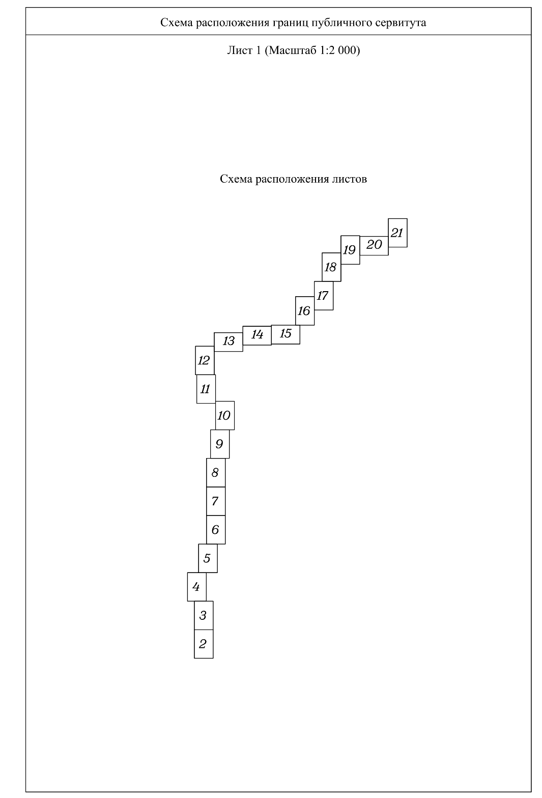
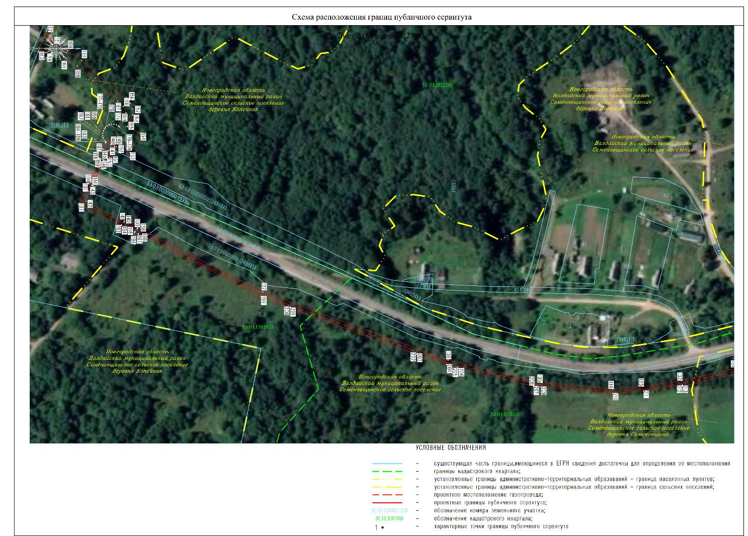
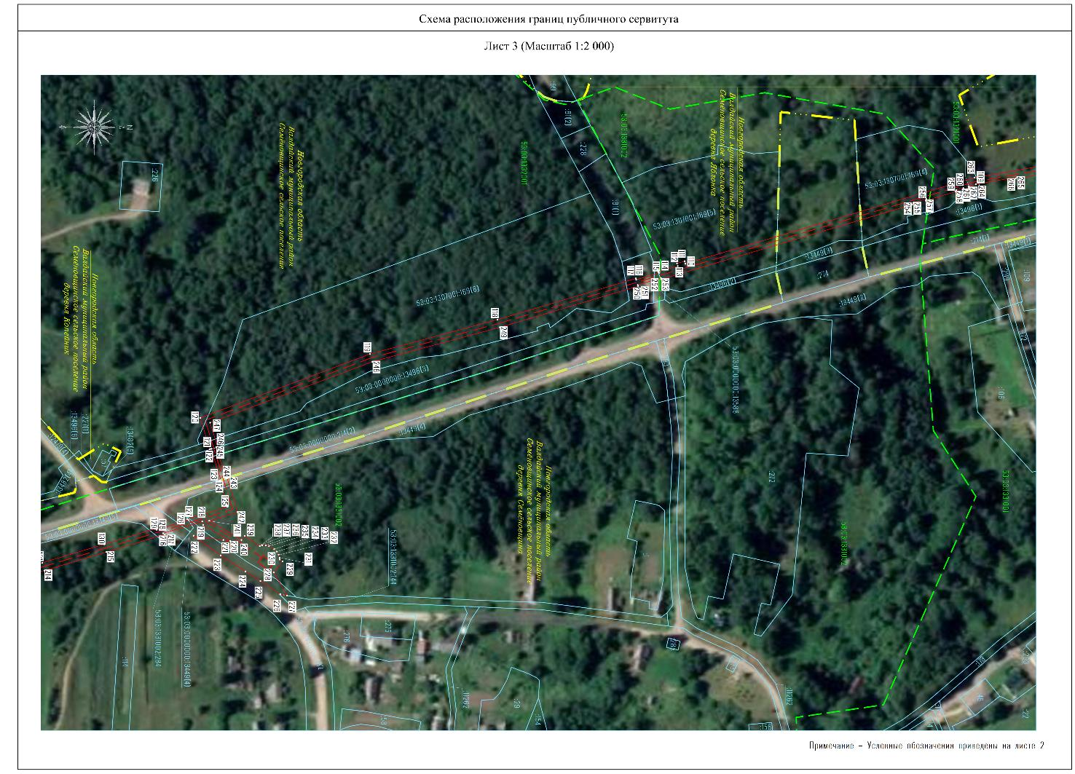
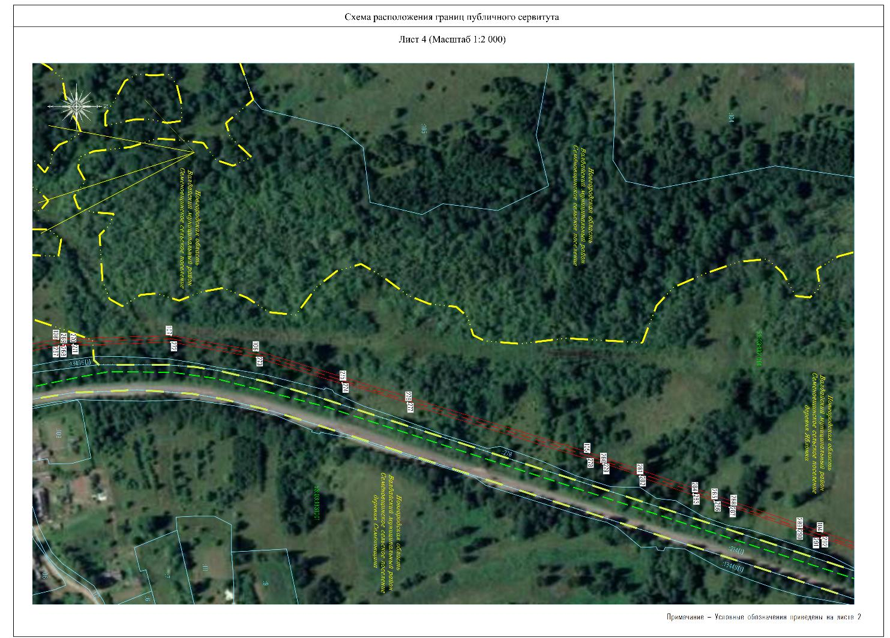
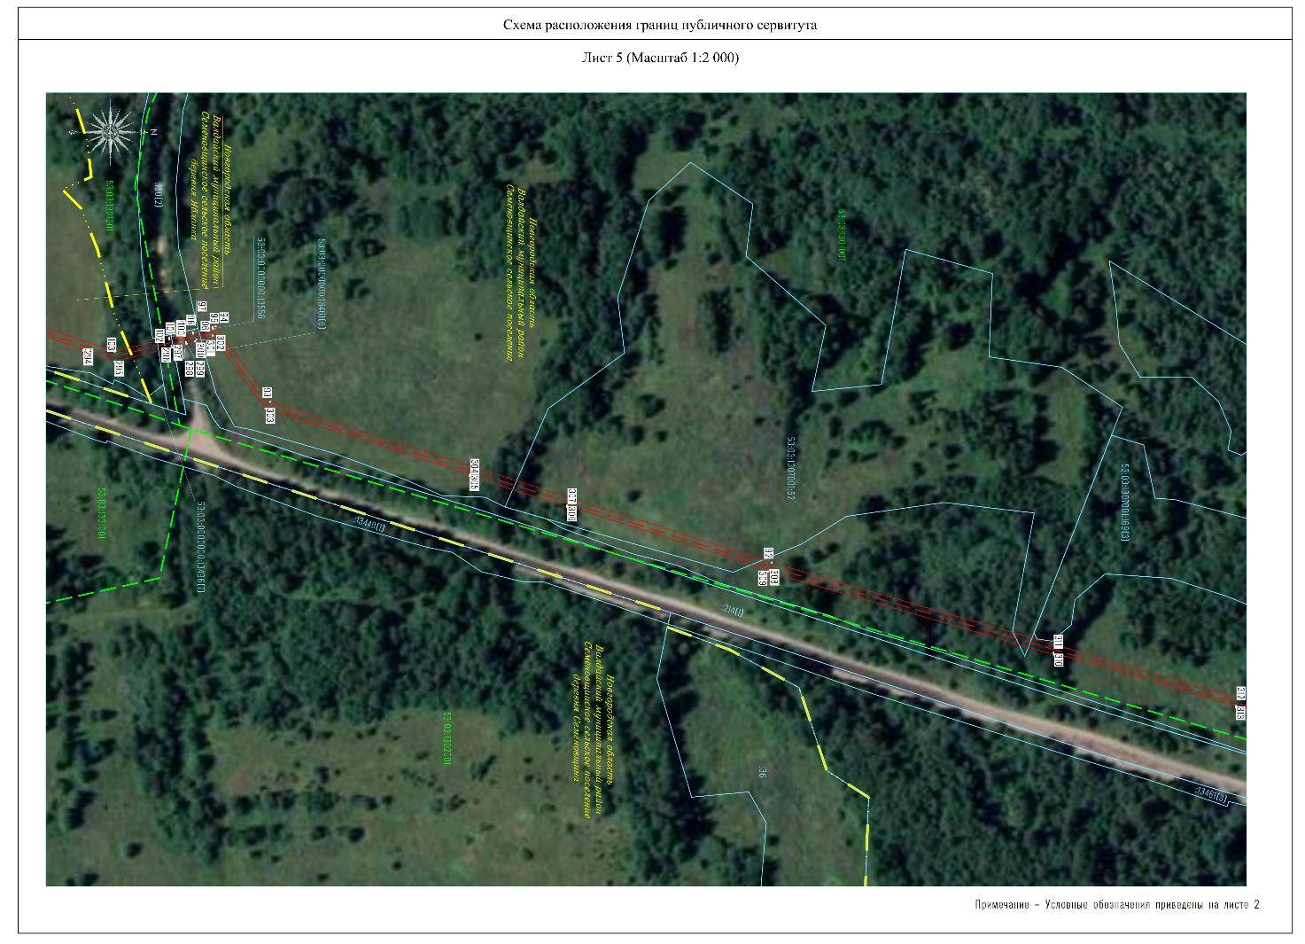
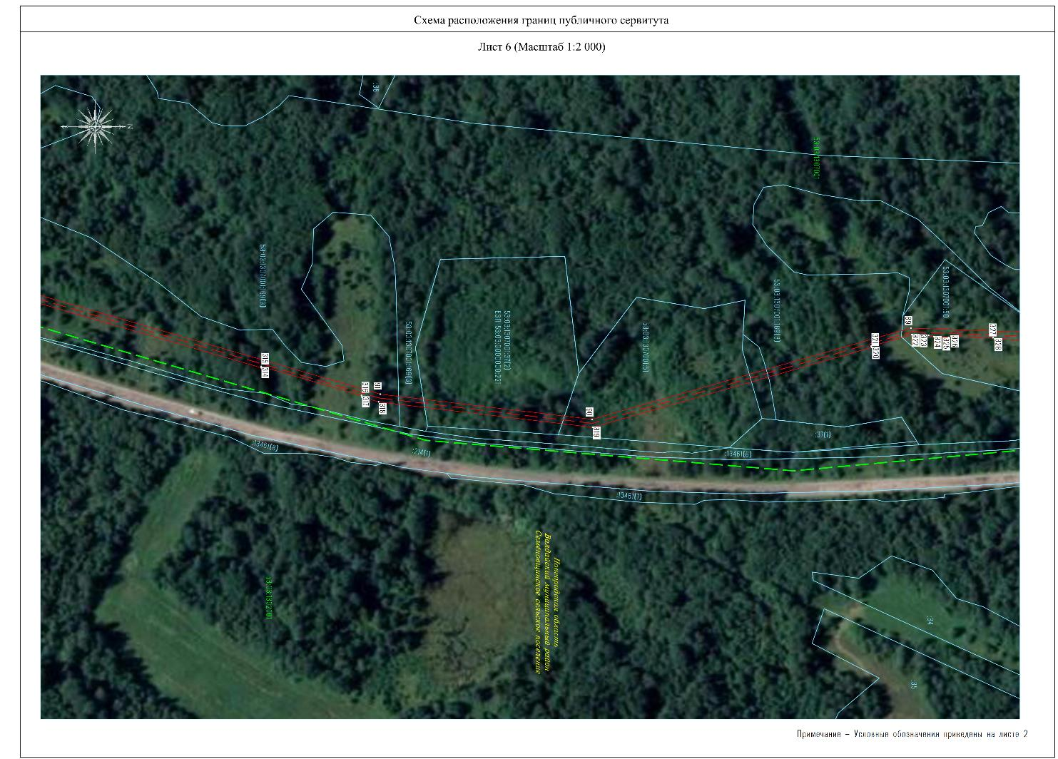
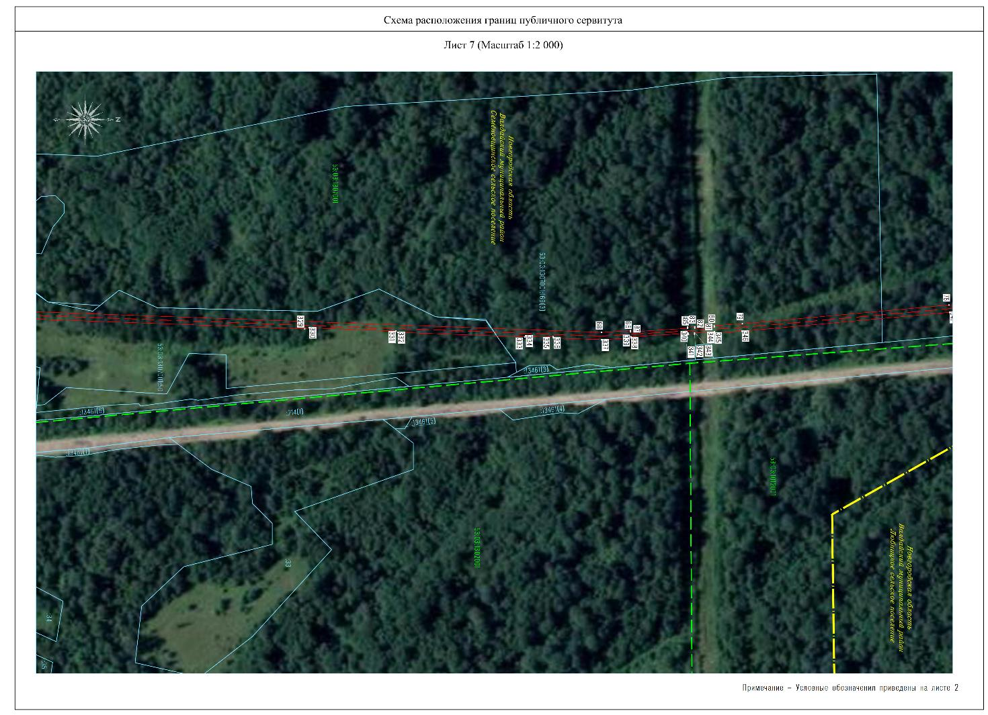
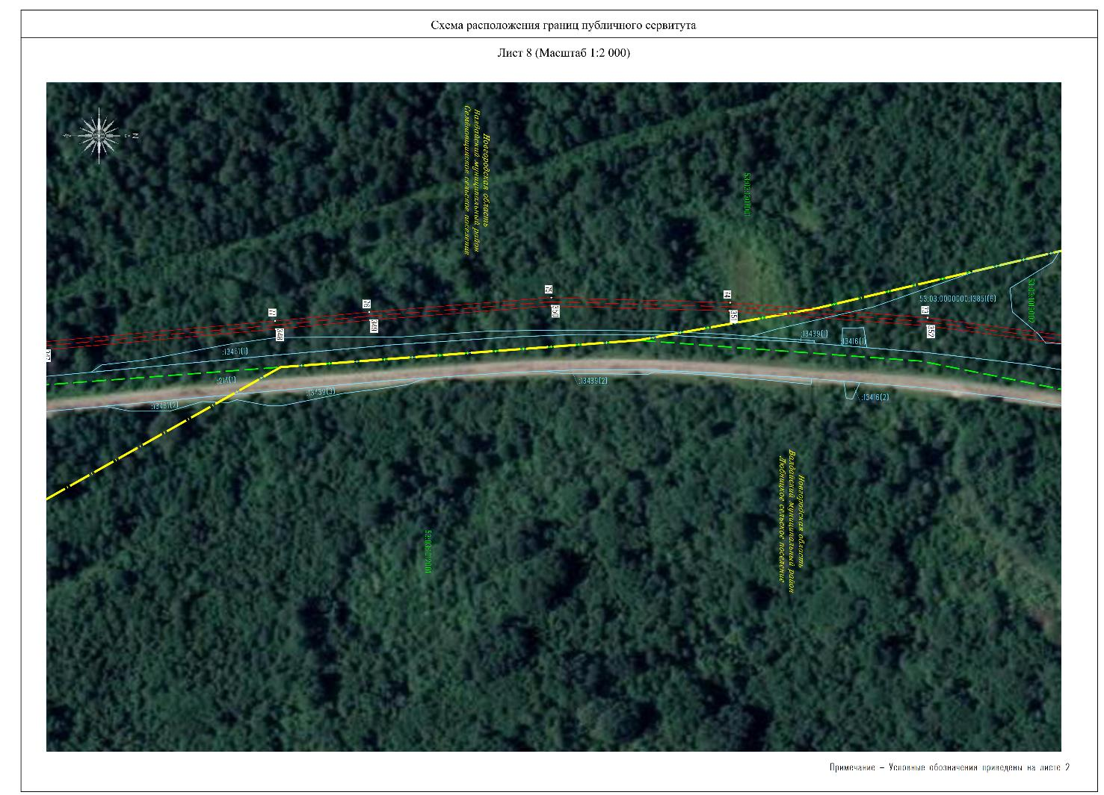
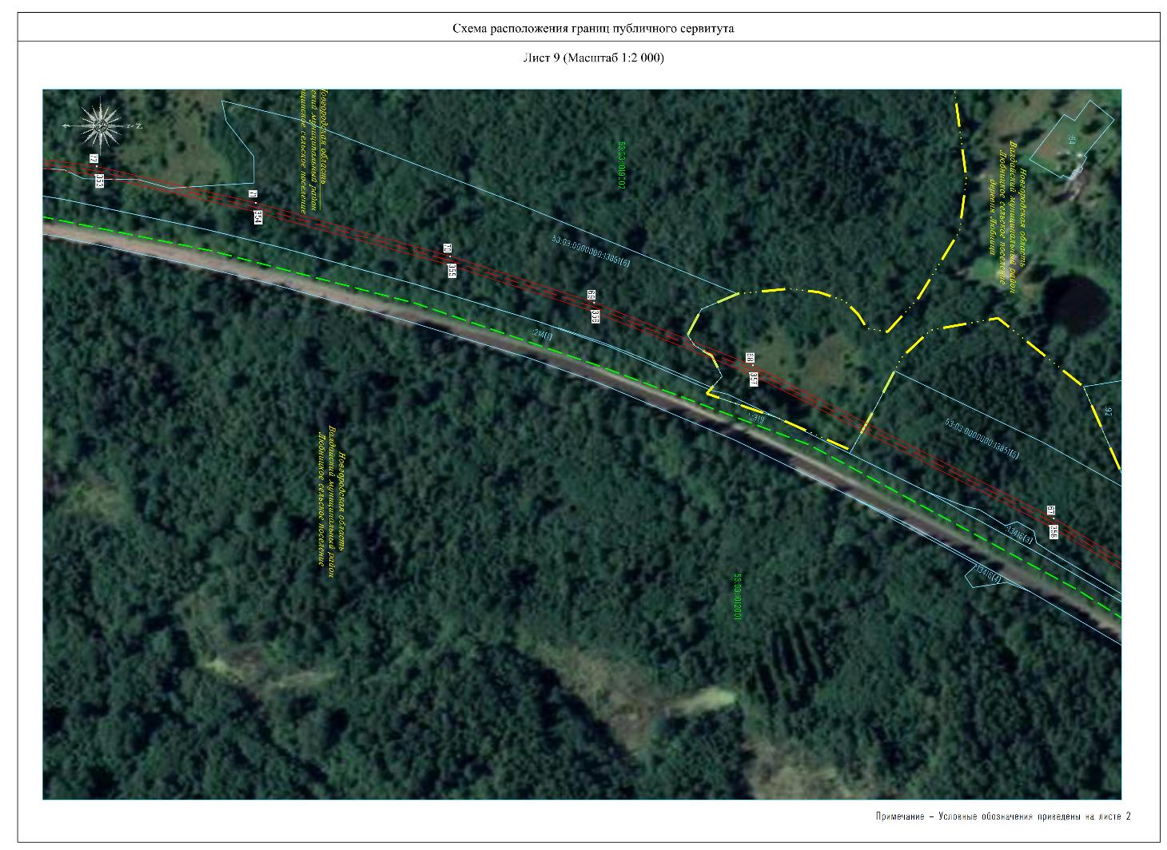
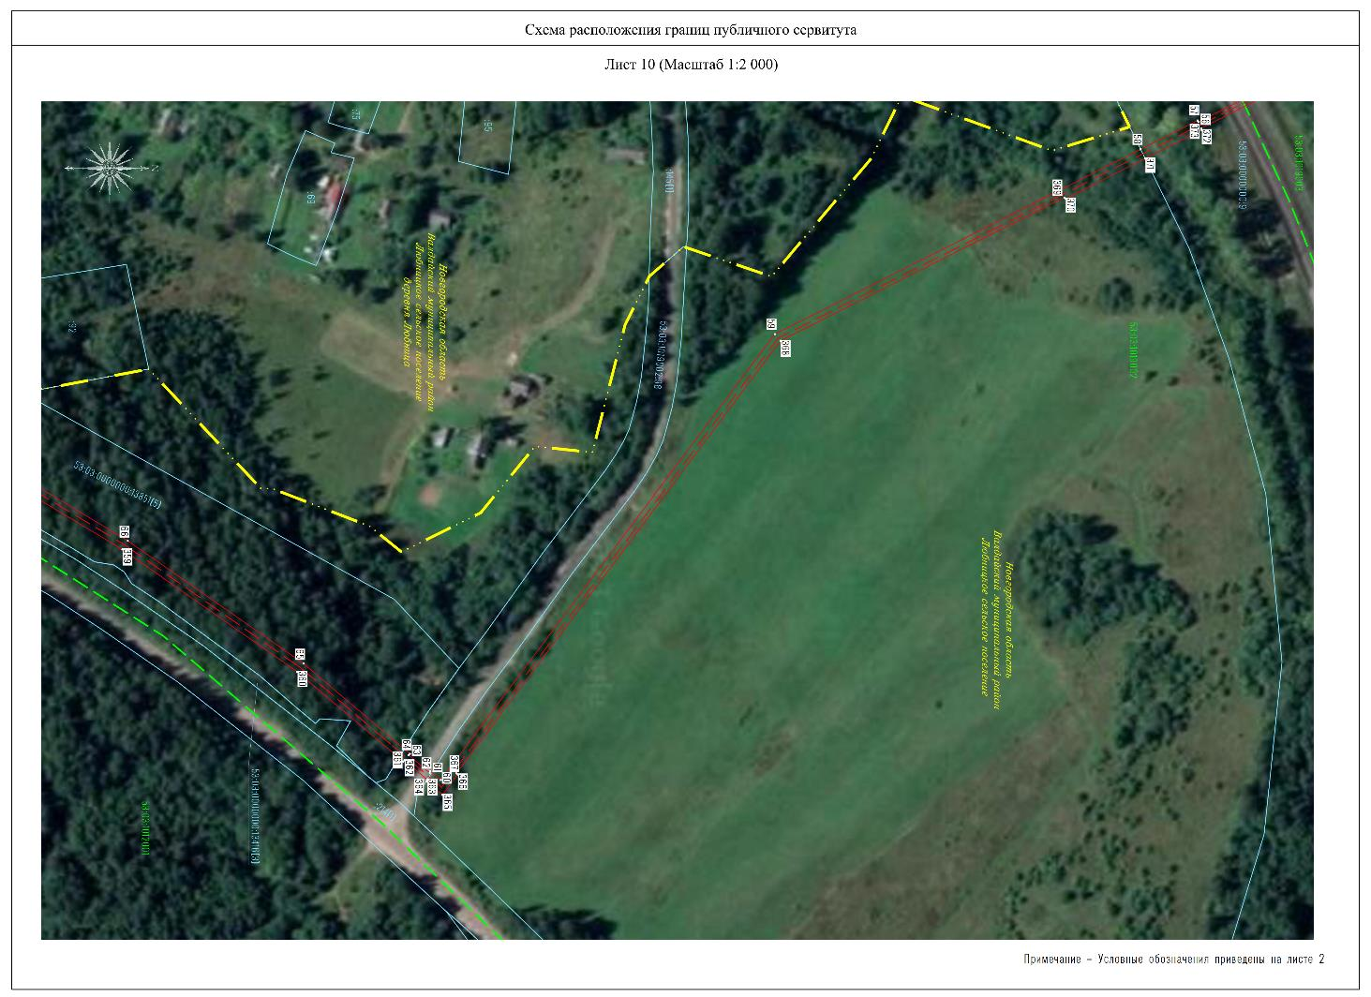
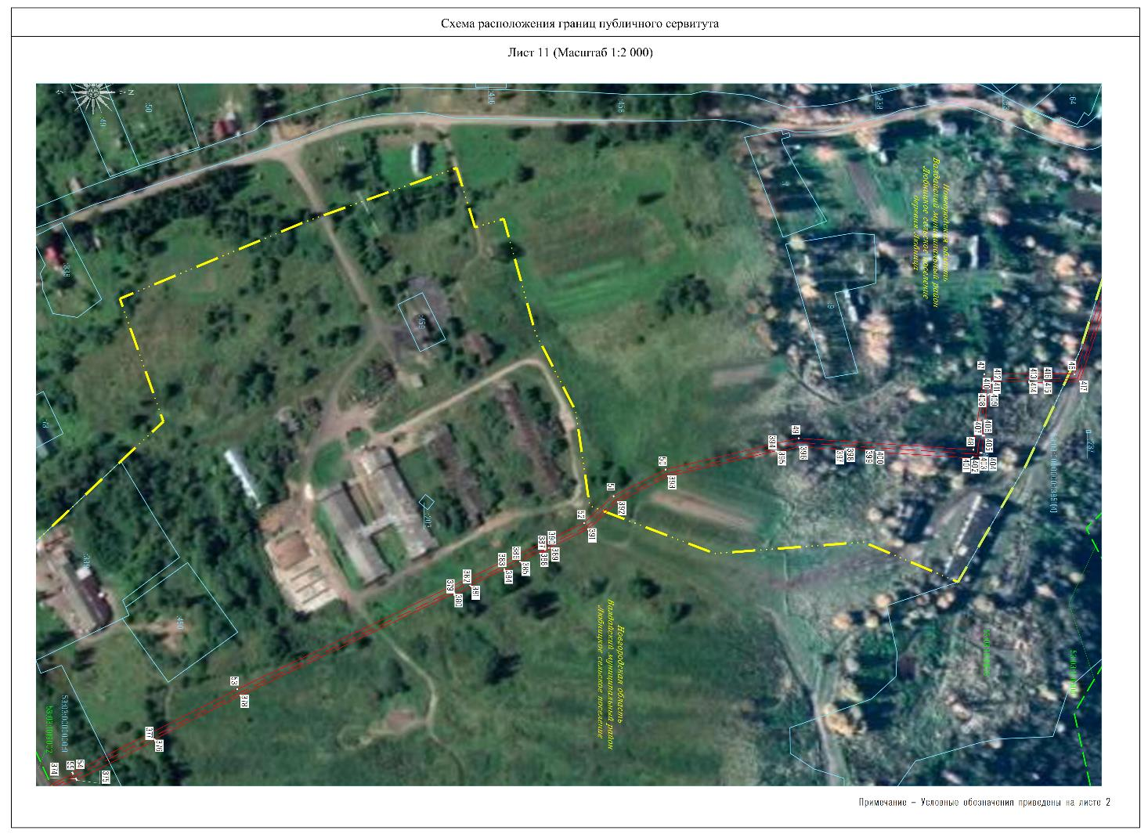
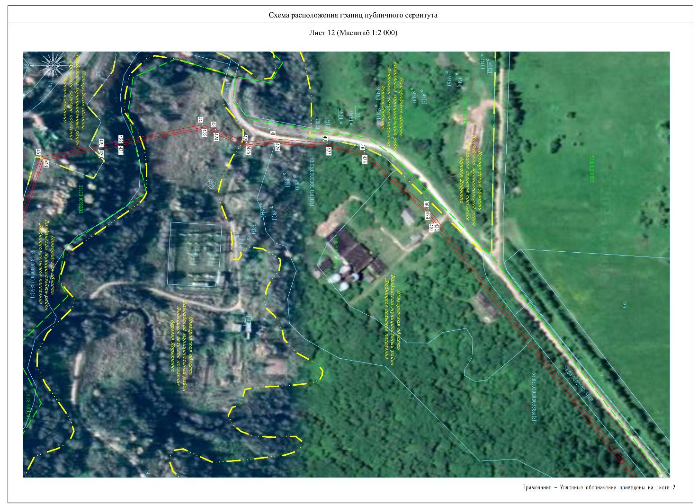
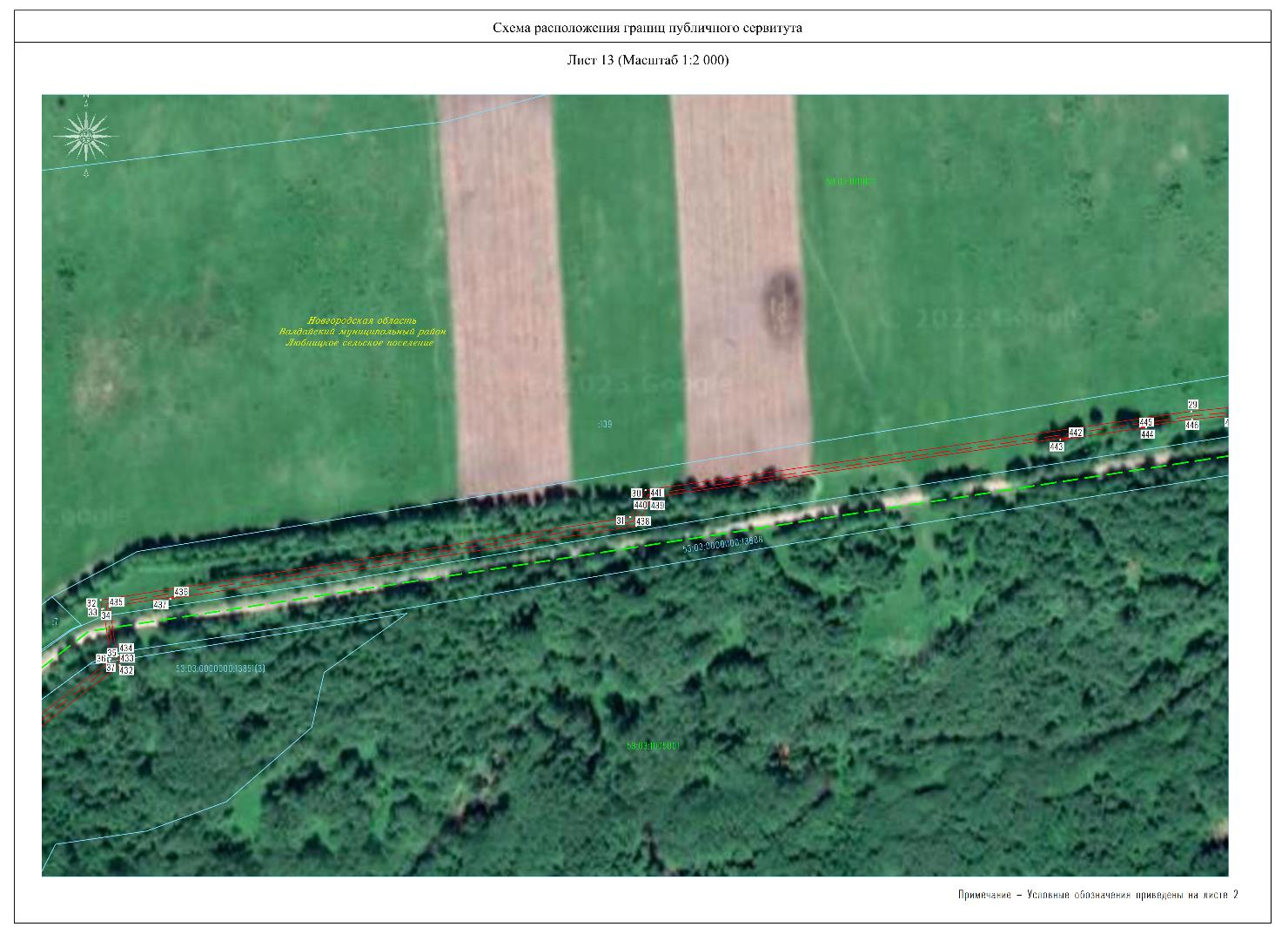
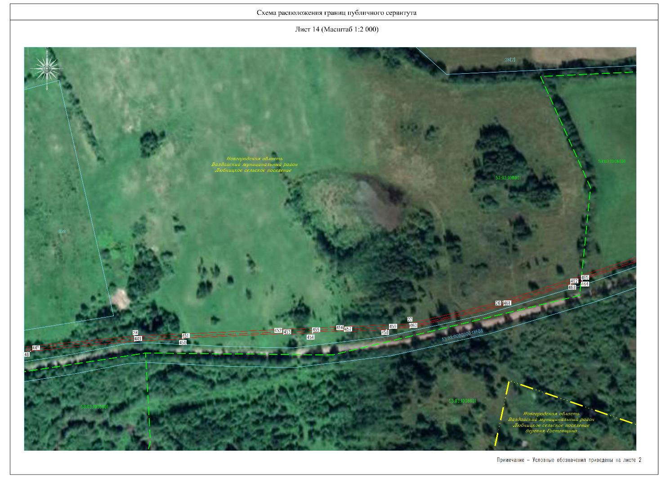
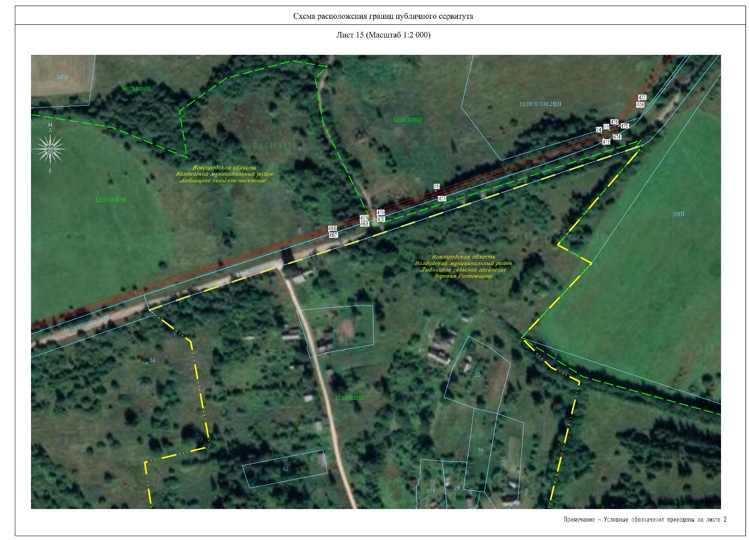
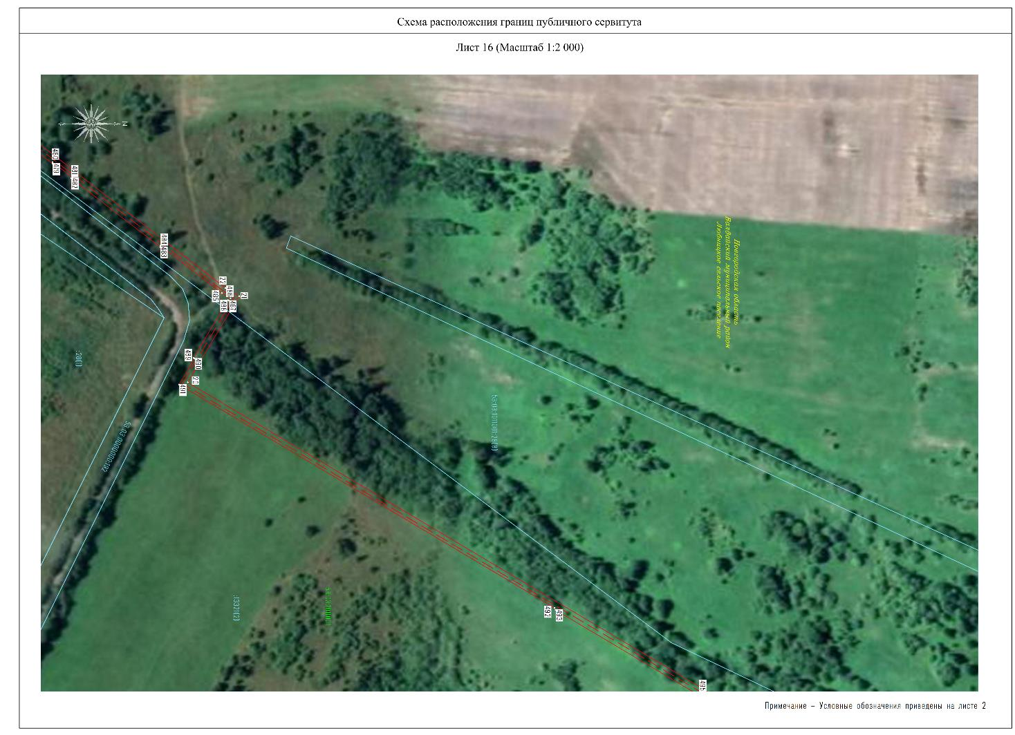
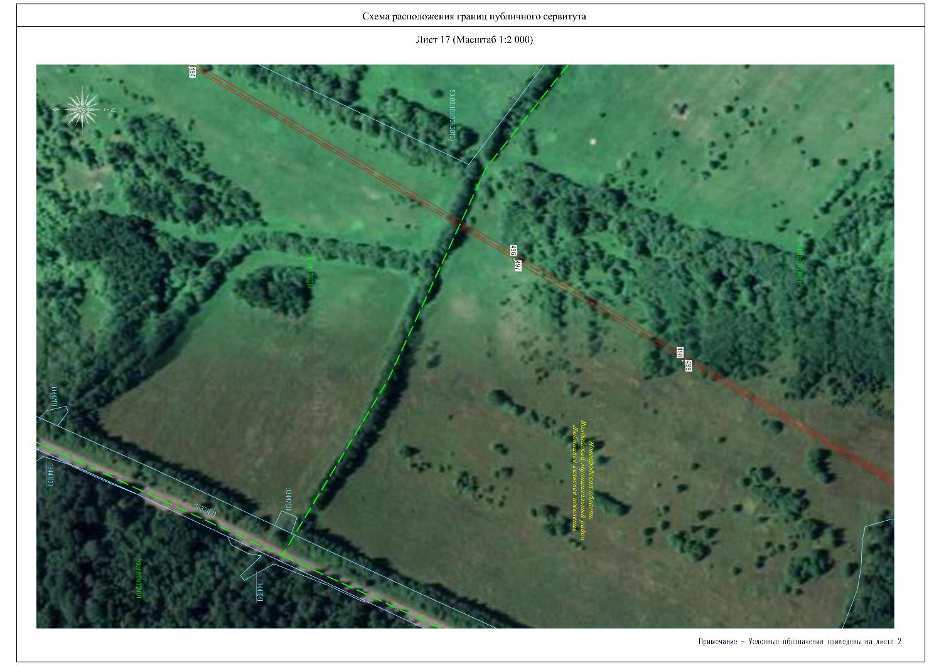
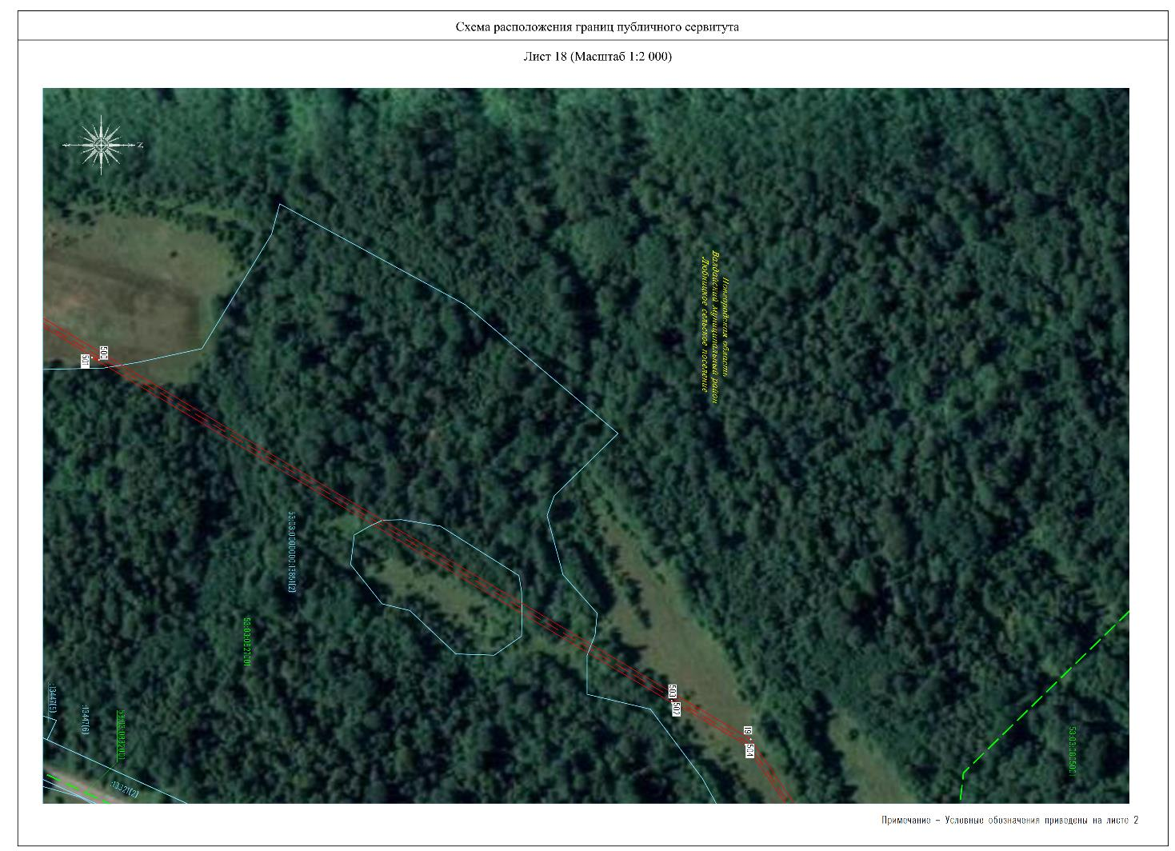
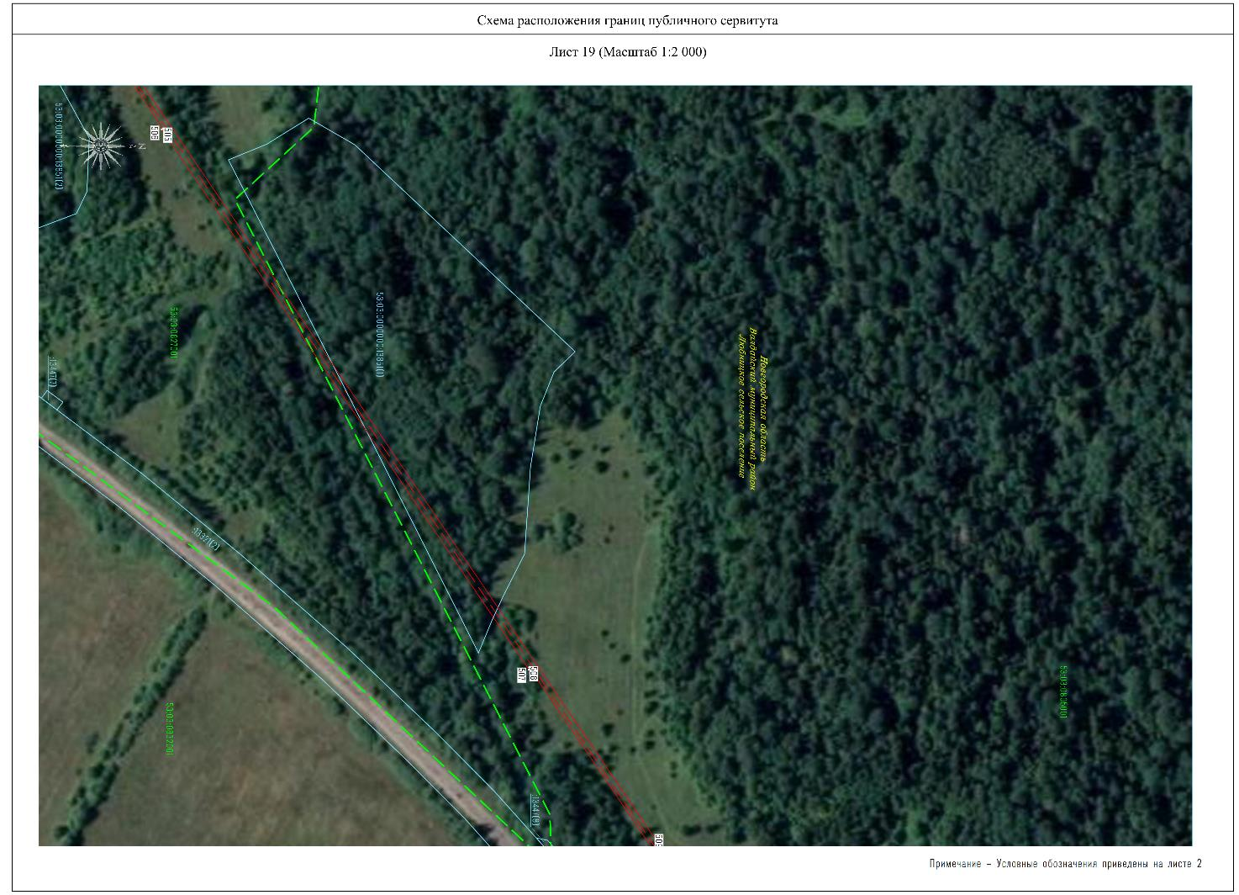
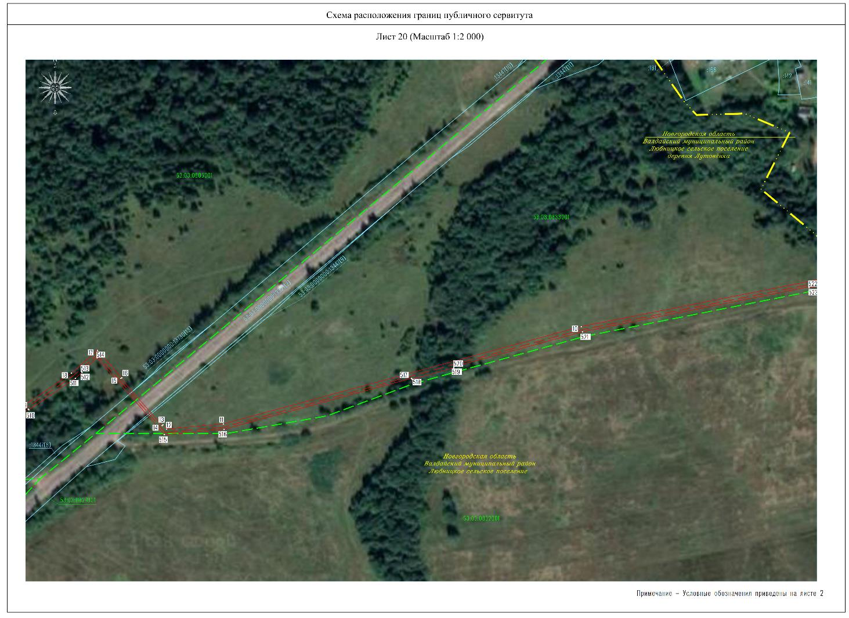
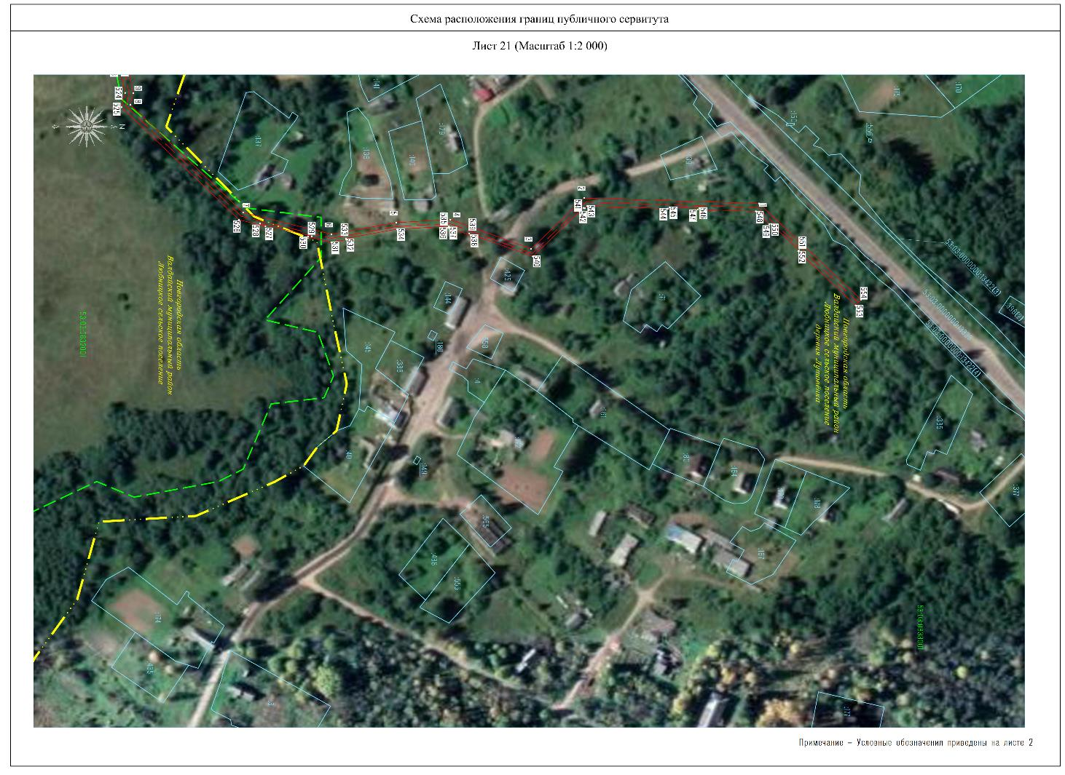

П О С Т А Н О В Л Е Н И Е
01.08.2025 № 1806
О внесении изменений в постановление
Администрации муниципального района от 20.09.2024 № 2546
На основании ходатайства акционерного общества «Газпром газораспределение Великий Новгород» (далее АО «Газпром газораспределение Великий Новгород») ИНН: 5321039753, ОГРН: 1025300780812 (юридический адрес: 173015, Новгородская область, г. Великий Новгород, ул. Загородная, д. 2, к. 2), публикации на официальном сайте муниципального образования от 15.07.2025, Администрация Валдайского муниципального района ПОСТАНОВЛЯЕТ:
1. Внести изменения в постановление Администрации муниципального района от 20.09.2024 № 2546 «Об установлении публичного сервитута»:
1.1. В пункте 6 постановления, абзац 2 изложить в новой редакции:
АО «Газпром газораспределение Великий Новгород» в соответствии с главой VII Земельного кодекса Российской Федерации обязано заключить в письменной форме соглашения об осуществлении публичного сервитута с землепользователями земельных участков с кадастровыми номерами 53:03:0000000:13395, 53:03:0000000:196, 53:03:1411001:223, 53:03:1411001:34, 53:03:1411001:139 и 53:03:1411001:367, в которых будет определён размер платы за публичный сервитут, порядок и срок её внесения.
1.2. Пункт 6 постановления добавить следующим абзацем:
АО «Газпром газораспределение Великий Новгород» обязано внести плату за публичный сервитут в отношении земель, находящихся в государственной или муниципальной собственности и не обремененных правами третьих лиц, единовременным платежом в размере 0,01 процента среднего уровня кадастровой стоимости земельных участков по соответствующему муниципальному району (городскому округу) за каждый год их использования.
1.3. Приложение 1 постановления изложить в новой редакции.
2. Направить настоящее постановление с приложением:
2.1. В публично-правовую компанию «Роскадастр» по Новгородской области;
2.2. АО «Газпром газораспределение Великий Новгород».
3. Опубликовать постановление в бюллетене «Валдайский Вестник» и разместить на официальном сайте Администрации Валдайского муниципального района в сети «Интернет».
Приложение 1
к постановлению Администрации
Валдайского муниципального района
от 01.08.2025 № 1806
Перечень
земельных участков и земель, в отношении которых устанавливается
публичный сервитут и его границы
№  п/п | Кадастровый номер земельного участка | Адрес или иное описание местоположения земельного участка
 | 53:03:0000000:13395 | Российская Федерация, Новгородская область, Валдайский муниципальный район, Рощинское сельское поселение, д. Терехово, земельный участок 72
 | 53:03:0000000:196 | Новгородская область, Валдайский район, Рощинское сельское поселение
 | 53:03:1411001:223 | Российская Федерация, Новгородская область, Валдайский район, Рощинское сельское поселение, д. Терехово
 | 53:03:1411001:34 | Новгородская область, Валдайский район, Рощинское сельское поселение, д. Терехово, д. 26
 | 53:03:1411001:139 | Новгородская область, Валдайский район, Рощинское сельское поселение, д. Терехово
 | 53:03:1411001:367 | Российская Федерация, Новгородская область, Валдайский муниципальный район, Рощинское сельское поселение, д. Терехово, земельный участок 55а
 | 53:03:1411001 | Российская Федерация, Валдайский муниципальный район

П О С Т А Н О В Л Е Н И Е
01.08.2025 № 1807
О внесении изменений в постановление
Администрации муниципального района от 20.09.2024 № 2544
На основании ходатайства акционерного общества «Газпром газораспределение Великий Новгород» (далее АО «Газпром газораспределение Великий Новгород») ИНН: 5321039753, ОГРН: 1025300780812 (юридический адрес: 173015, Новгородская область, г. Великий Новгород, ул. Загородная, д. 2, к. 2), публикации на официальном сайте муниципального образования от 15.07.2025, Администрация Валдайского муниципального района ПОСТАНОВЛЯЕТ:
1. Внести изменения в постановление Администрации муниципального района от 20.09.2024 № 2544 «Об установлении публичного сервитута»:
1.1. В пункте 6 постановления, абзац 2 изложить в новой редакции:
АО «Газпром газораспределение Великий Новгород» в соответствии с главой VII Земельного кодекса Российской Федерации обязано заключить в письменной форме соглашения об осуществлении публичного сервитута с землепользователями земельных участков с кадастровыми номерами 53:03:0000000:13468, 53:03:0000000:13397, 53:03:1426002:258, 53:03:1426001:243, 53:03:1426002:134, 53:03:1426002:261, 53:03:1426002:253, 53:03:1426002:259 и 53:03:1426001:255, в которых будет определён размер платы за публичный сервитут, порядок и срок её внесения.
1.2. Пункт 6 постановления добавить следующим абзацем:
АО «Газпром газораспределение Великий Новгород» обязано внести плату за публичный сервитут в отношении земель, находящихся в государственной или муниципальной собственности и не обремененных правами третьих лиц, единовременным платежом в размере 0,01 процента среднего уровня кадастровой стоимости земельных участков по соответствующему муниципальному району (городскому округу) за каждый год их использования.
1.3. Приложение 1 постановления изложить в новой редакции.
2. Направить настоящее постановление с приложением:
2.1. В публично-правовую компанию «Роскадастр» по Новгородской области;
2.2. АО «Газпром газораспределение Великий Новгород».
3. Опубликовать постановление в бюллетене «Валдайский Вестник» и разместить на официальном сайте Администрации Валдайского муниципального района в сети «Интернет».
Приложение 1
к постановлению Администрации
Валдайского муниципального района
от 01.08.2025 г. № 1807
Перечень земельных участков и земель,
в отношении которых устанавливается публичный сервитут и его границы
№  п/п | Кадастровый номер земельного участка | Адрес или иное описание местоположения земельного участка
 | 53:03:0000000:13468 | Российская Федерация, Новгородская область, Валдайский муниципальный район, Рощинское сельское поселение, д. Шуя, земельный участок 80д
 | 53:03:0000000:13397 | Российская Федерация, Новгородская область, Валдайский муниципальный район, Рощинское сельское поселение, д. Шуя, земельный участок 82
 | 53:03:1426002:258 | Российская Федерация, Новгородская область, Валдайский район, Рощинское сельское поселение, д. Шуя, з/у 86
 | 53:03:1426001:243 | Российская Федерация, Новгородская область, Валдайский муниципальный район, Рощинское сельское поселение, д. Шуя, земельный участок 93
 | 53:03:1426002:134 | Новгородская область, Валдайский район, Рощинское сельское поселение, д. Шуя
 | 53:03:1426002:261 | Российская Федерация, Новгородская область, Валдайский муниципальный район, Рощинское сельское поселение, д. Шуя, земельный участок 84г
 | 53:03:1426002:253 | Российская Федерация, Новгородская область, Валдайский муниципальный район, Рощинское сельское поселение, д. Шуя, земельный участок 57
 | 53:03:1426002:259 | Российская Федерация, Новгородская область, Валдайский муниципальный район, Рощинское сельское поселение, д. Шуя, земельный участок 59
 | 53:03:1426001:255 | Российская Федерация, Новгородская область, Валдайский муниципальный район, Рощинское сельское поселение, д. Шуя, земельный участок 80а
 | 53:03:1426001 | Российская Федерация, Валдайский муниципальный район
 | 53:03:1426002 | Российская Федерация, Валдайский муниципальный район

СОДЕРЖАНИЕ

Постановление Администрации Валдайского муниципального района от 01.08.2025 № 1804 О внесении изменений в постановление Администрации муниципального района от 19.08.2024 № 2258 | 1-19
Постановление Администрации Валдайского муниципального района от 01.08.2025 № 1805 О внесении изменений в постановление Администрации муниципального районаот 19.08.2024 № 2259 | 20-35
Постановление Администрации Валдайского муниципального района от 01.08.2025 № 1806 О внесении изменений в постановление Администрации муниципального района от 20.09.2024 № 2546 | 35-36
Постановление Администрации Валдайского муниципального района от 01.08.2025 № 1807 О внесении изменений в постановление Администрации муниципального района от 20.09.2024 № 2544 | 36
Содержание | 37

_____________________________________________________

«Валдайский Вестник». Бюллетень № 43 (735) от 07.08.2025 (внеочередной)
Учредитель: Дума Валдайского муниципального района
Утвержден решением Думы Валдайского муниципального района от 27.03.2014 № 289
Главный редактор: Глава Валдайского муниципального района Ю.В. Стадэ, телефон: 2-25-16
Адрес редакции: Новгородская обл., Валдайский район, г.Валдай, пр.Комсомольский, д.19/21
Отпечатано в МБУ «Административно-хозяйственное управление» Новгородская обл., Валдайский район,
г. Валдай, пр. Комсомольский, д.19/21 тел/факс 46-310 (доб. 122)
Выходит по пятницам. Объем 37 п.л. Тираж 30 экз. Распространяется бесплатно.

